

**Manual de Uso**

**Por:** Angel Perez

Introducción 8

¿Qué es PuntoXpress? 9

Requisitos para el uso del sistema 10

General 11

¿Como acceder al sistema? 12

¿Qué hacer si olvido mi contraseña? 13

¿Cómo personalizar mi perfil? 16

¿Cómo cambiar la contraseña de mi cuenta? 21

Vendedor 23

¿Como realizar una venta? 24

¿Como realizar una devolución? 36

Inventario 43

Ver: 45

Editar: 46

Descargar Qr: 48

Gerente 51

Categorías: 54

Productos: 55

Suministradores: 56

Devoluciones: 57

Ventas: 58

Administrador 59

Grupos: 62

¿Como añadir un grupo? 63

¿Como editar un grupo? 66

¿Como eliminar un grupo? 68

Categorías: 71

¿Como añadir una categoría? 72

¿Como editar una categoría? 73

¿Como eliminar una categoría? 74

Suministradores: 76

¿Como añadir un proveedor? 77

¿Como editar un proveedor? 78

¿Como eliminar un proveedor? 79

¿Como añadir un producto? 82

¿Como editar un producto? 84

¿Como eliminar un producto? 85

¿Como aplicar descuento algún/os producto/s? 87

Usuarios: 91

¿Como añadir un usuario? 92

¿Como editar un usuario? 95

¿Como deshabilitar un usuario? 96

¿Como habilitar un usuario? 98

¿Como eliminar un usuario? 100

Devoluciones: 102

Devoluciones por Período: 103

Top 5 Productos Más Devueltos: 104

Motivos de Devolución: 104

Ventas: 105

Ingresos vs Egresos: 107

Ventas por Período: 107

Ventas por Categoría: 108

Introducción

Este manual de usuario está diseñado para brindar una guía clara y práctica sobre el uso del sistema de Punto de Venta desarrollado para cualquier comercio. El sistema permite gestionar de manera eficiente las operaciones de venta, inventario y administración, facilitando así el trabajo diario de los distintos roles que interactúan con la plataforma: Administrador, Vendedor y Gerente de Inventario.

A través de este documento, los usuarios aprenderán a navegar por las distintas funciones del sistema, realizar tareas comunes como registrar ventas, consultar productos, gestionar el stock y administrar usuarios. El objetivo es asegurar una experiencia de uso sencilla, rápida y confiable, reduciendo errores y mejorando la productividad general del negocio.

Este manual está dirigido tanto a nuevos usuarios como a personal con experiencia, proporcionando una base sólida para el correcto funcionamiento y aprovechamiento del sistema.

¿Qué es PuntoXpress?

**PuntoXpress** es un sistema de Punto de Venta (POS) diseñado específicamente para la gestión eficiente de cualquier comercio. Su principal objetivo es facilitar y automatizar procesos como la venta de productos, el control del inventario y la administración de usuarios, mediante una interfaz intuitiva y funcional.

El sistema está dividido en tres perfiles de usuario:

* **Administrador**: encargado de gestionar los usuarios, revisar reportes y supervisar el funcionamiento general del sistema.
* **Vendedor**: responsable de realizar ventas y registrar devoluciones.
* **Inventario**: gestiona el stock de productos, realiza actualizaciones y verifica existencias.
* **Gerente**: encargado de gestionar y monitorear las ventas y revisar reportes.

PuntoXpress contribuye a mejorar la organización del negocio, reducir errores humanos y agilizar el flujo de trabajo diario. Es una herramienta clave para mantener el control operativo y garantizar un servicio más ágil y eficiente a los clientes.

Requisitos para el uso del sistema

Para utilizar correctamente la plataforma de PuntoXpress, es importante cumplir con los siguientes requisitos técnicos y de acceso:

**Requisitos técnicos:**

**Navegador actualizado:** Se recomienda usar Google Chrome, Mozilla Firefox o Microsoft Edge.

**Conexión a internet estable**: Para garantizar una carga correcta de las funciones.

**Resolución mínima recomendada:** 1280x720 (HD). Funciona mejor en pantallas medianas o grandes.

**Requisitos de acceso:**

Tener una cuenta activa en el sistema.

Contar con un correo electrónico válido para recibir notificaciones y restablecer contraseña.

Haber recibido el enlace de activación en caso de ser nuevo usuario (solo en primer ingreso).

**Compatibilidad:**

Compatible con computadoras de escritorio, laptops y tabletas.

Funcional en dispositivos móviles, aunque se recomienda usar en pantalla más amplia para mejor experiencia.

General

¿Como acceder al sistema?

Sigue estos pasos para iniciar sesión en la plataforma de PuntoXpress:

Abre tu navegador (Chrome, Firefox, etc.).

En la barra de direcciones, escribe la URL del sistema:

**http://localhost:8000** (o la dirección oficial si ya está en línea).

Veras una pantalla de inicio de sesión donde de debes poner tus credenciales.

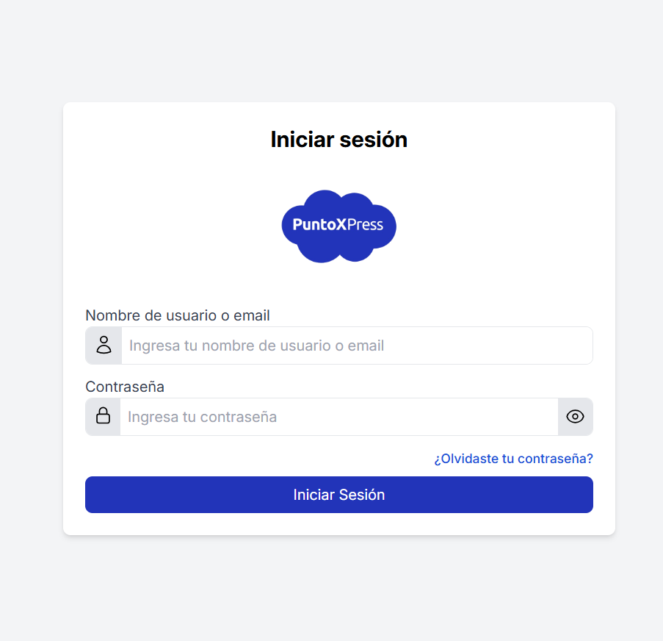

¿Qué hacer si olvido mi contraseña?

1

**Click "¿Olvidaste tu contraseña?"**

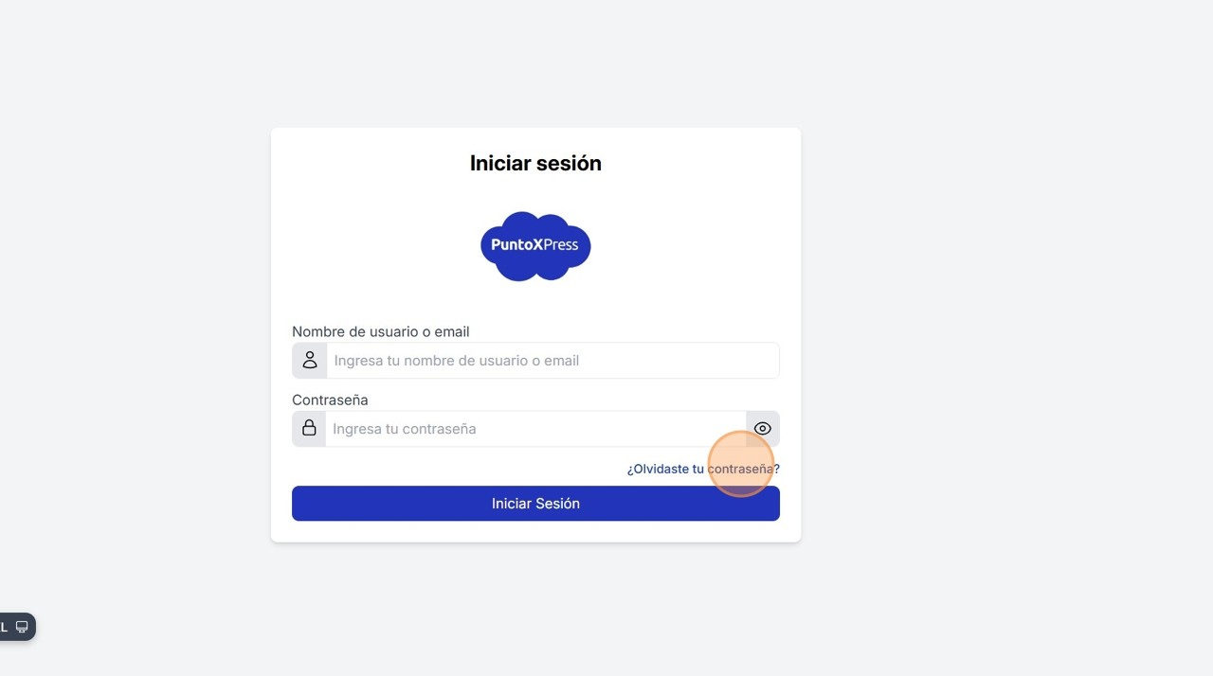

3

**Click en el campo de "Correo electrónico" y ponemos nuestro correo**

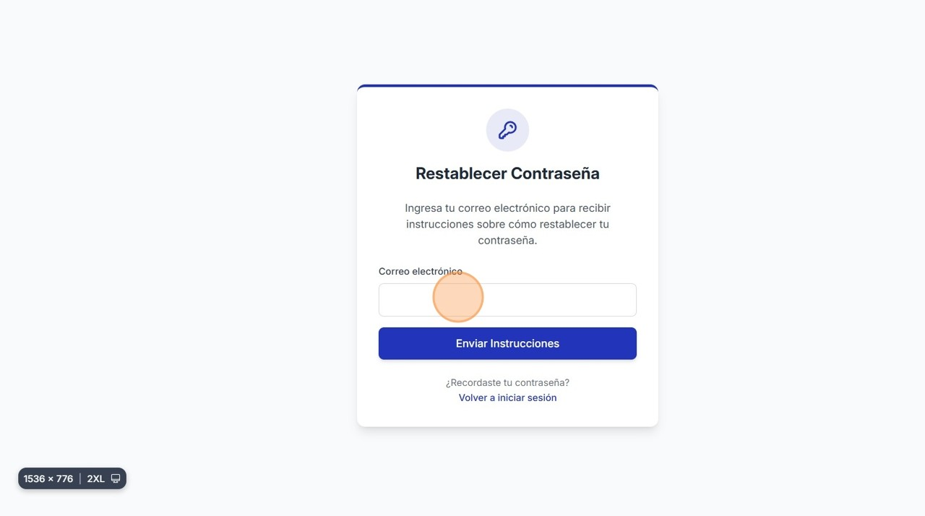

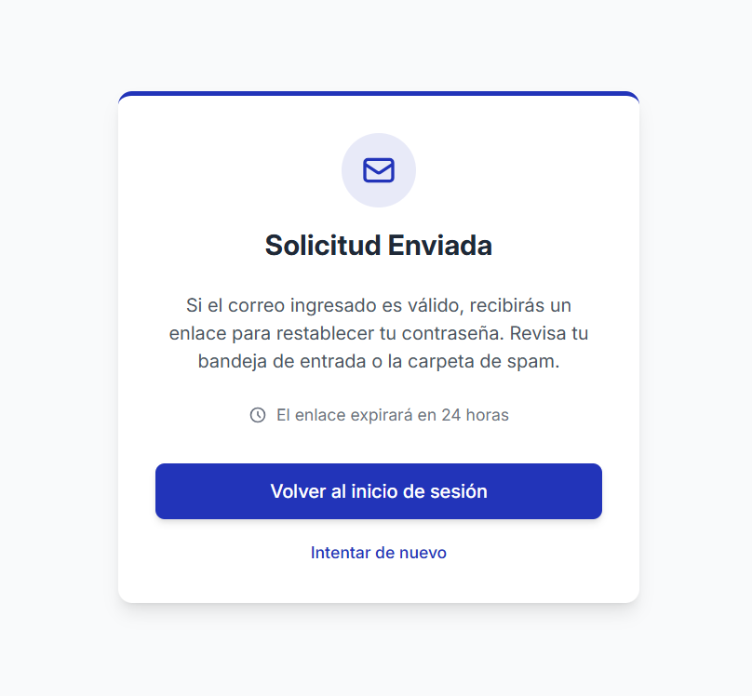

Revisamos nuestro correo:

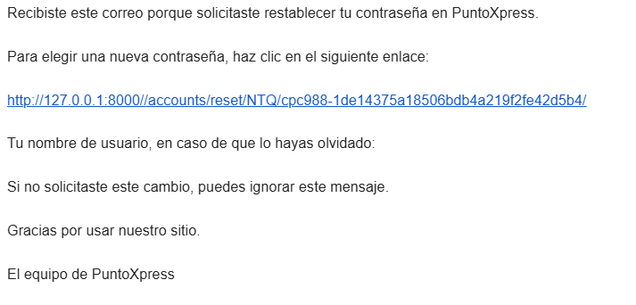

Hacemos click en el link, creamos una nueva y listo:

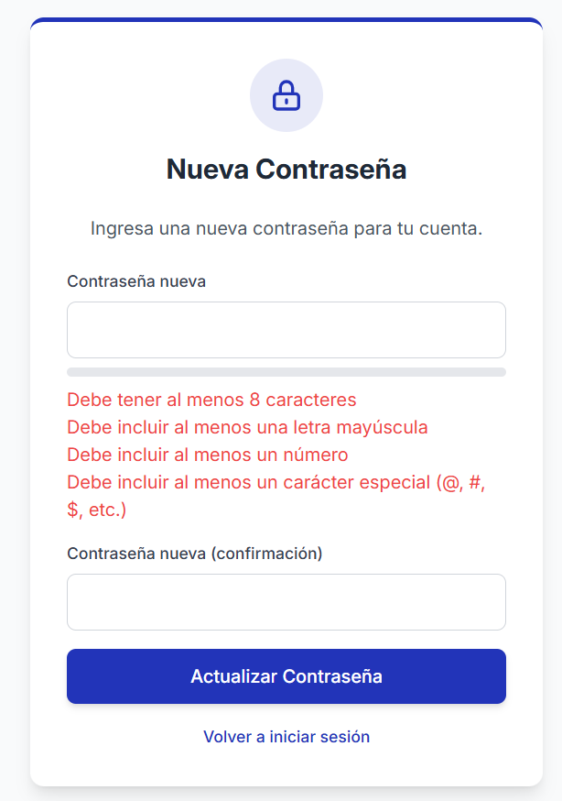

¿Cómo personalizar mi perfil?

1

Click en nuestra imagen de perfil.

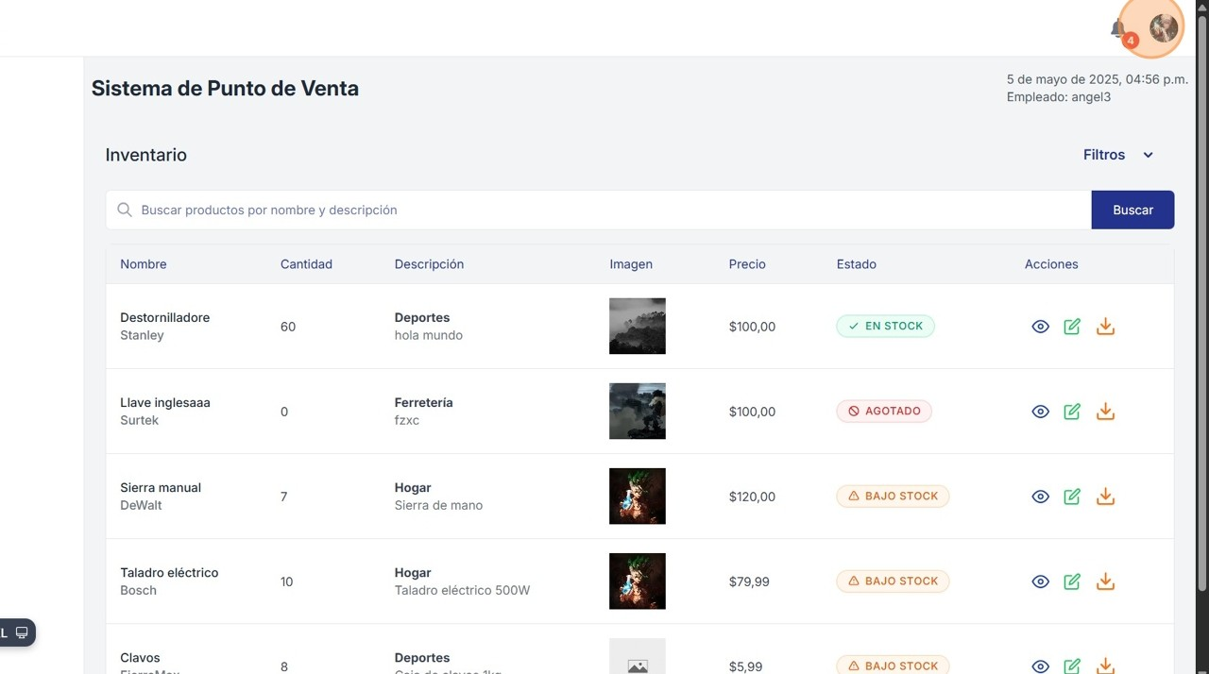

2

Click "Mi perfil"

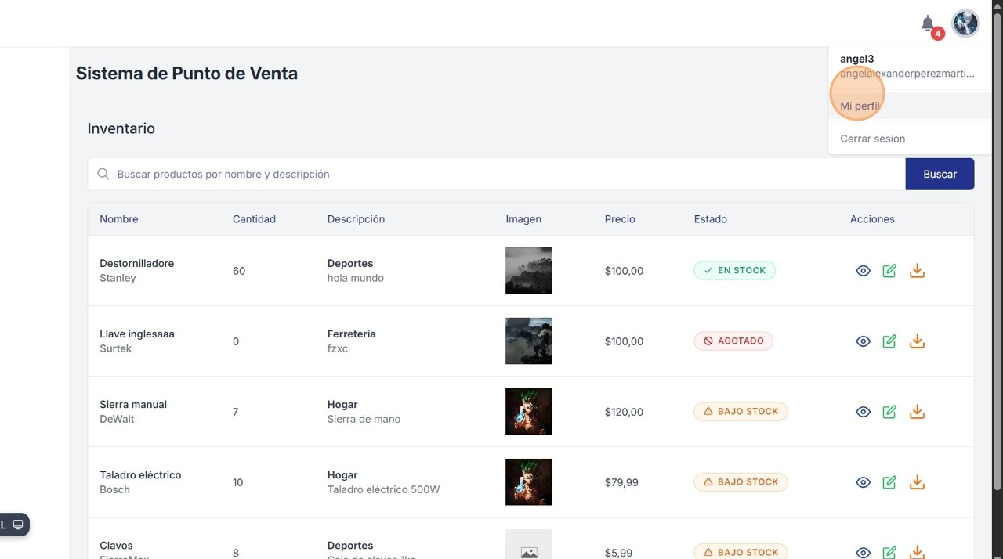

3

**Click "Editar Perfil"**

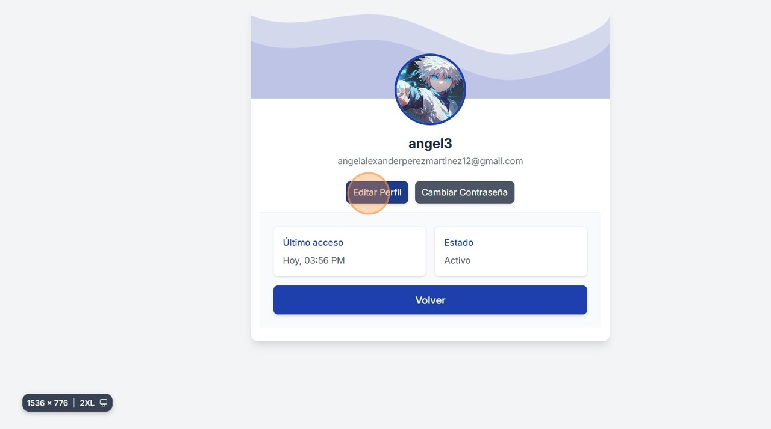

4

Podemos cambiar nuestro nombre de usuario, foto de perfil o correo.

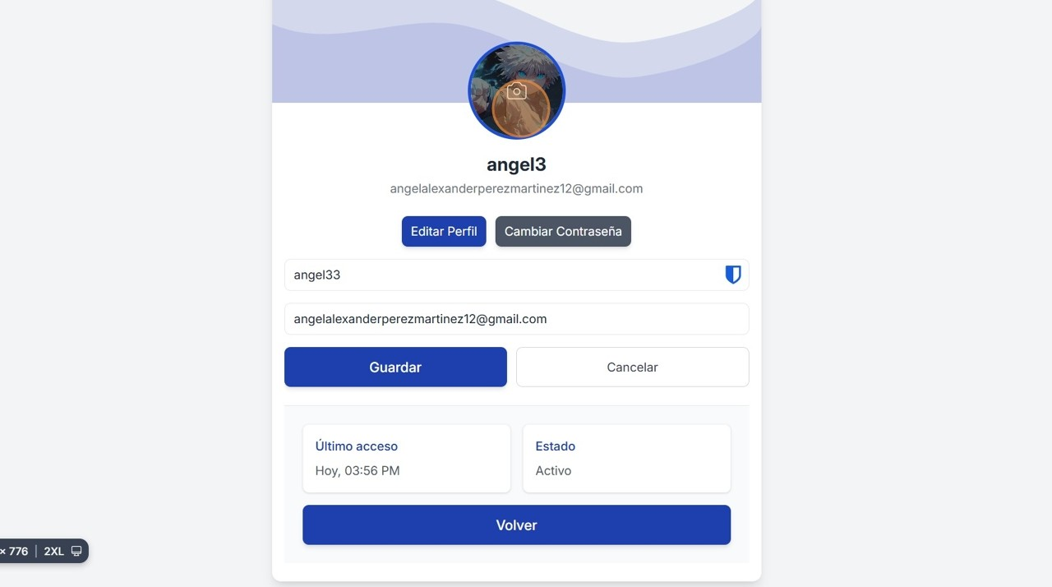

5

Click "Guardar" para aplicar los cambios

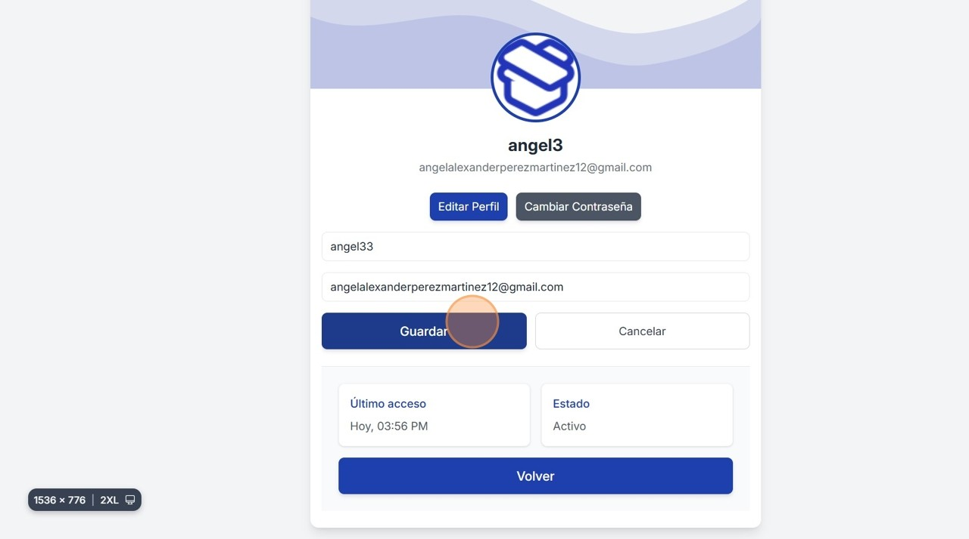

Si queremos cambiar nuestro email nos llegará un correo de verificación y luego de confirmarlo estará todo listo.

¿Cómo cambiar la contraseña de mi cuenta?

1

Click "Cambiar Contraseña"

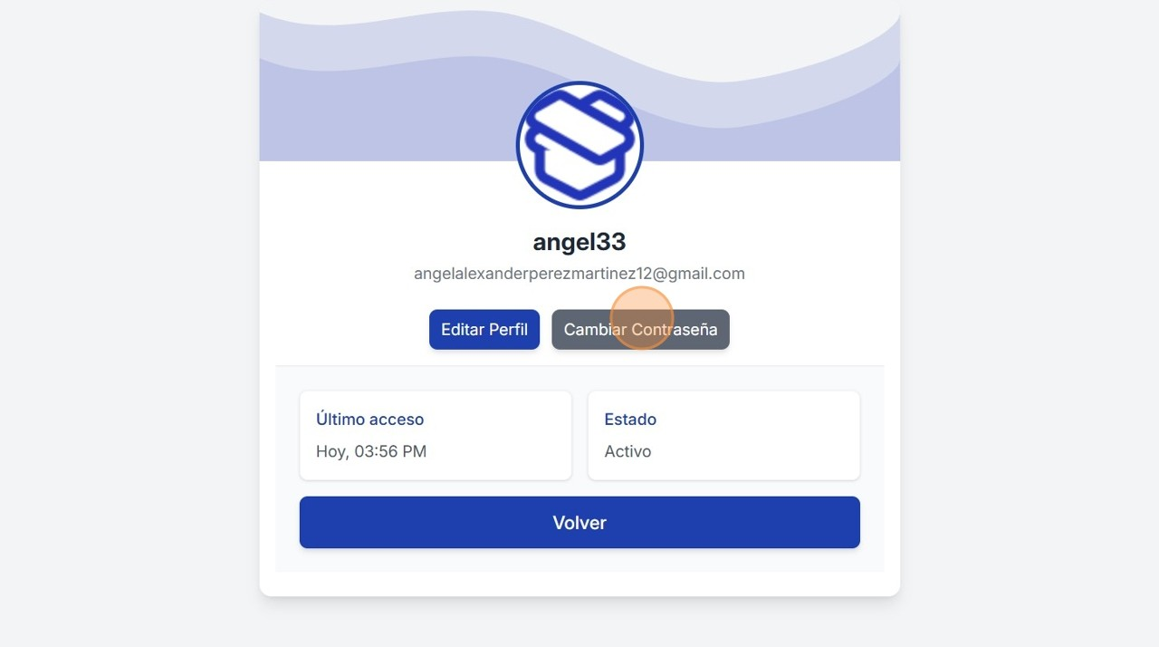

Veremos un formulario como este para llenar.

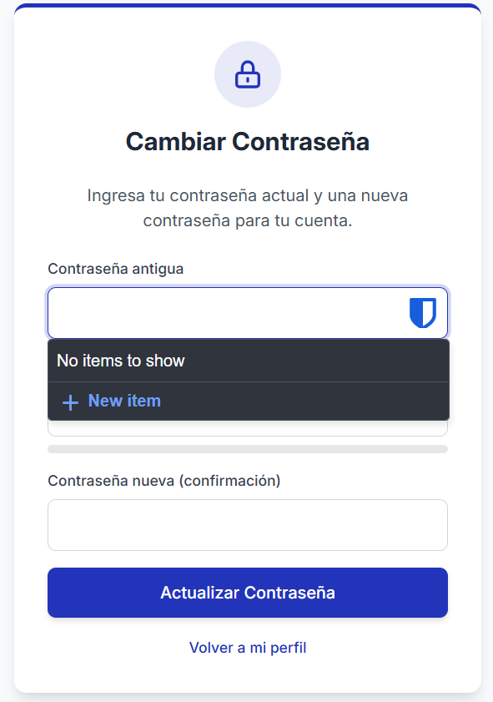

Vendedor

¿Como realizar una venta?

Primero entramos al apartado de registrar ventas.

**1**

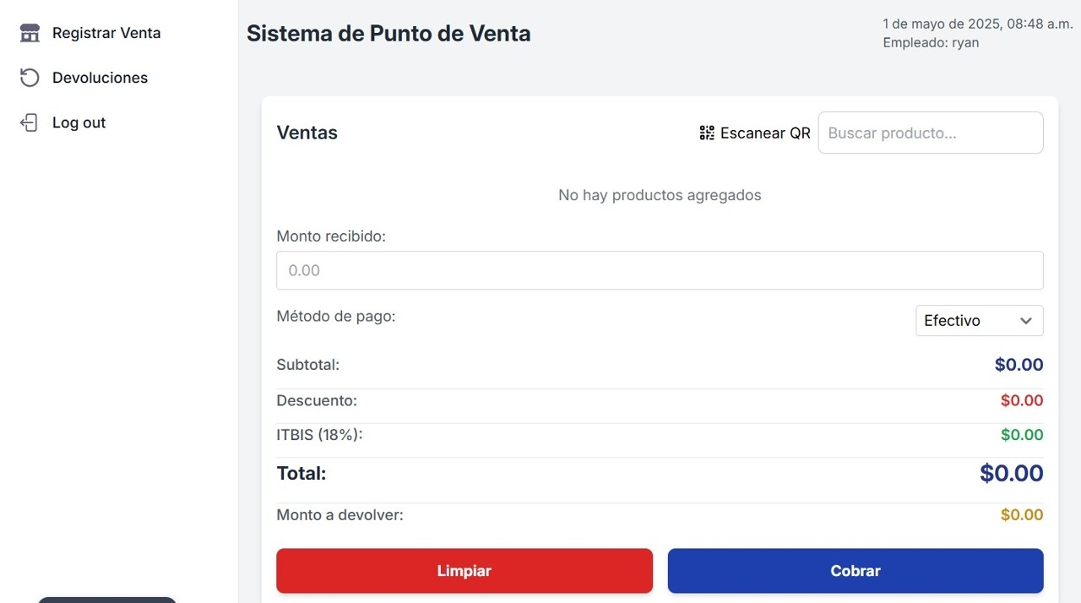

Las ventas se pueden hacer escaneando el código qr del producto o buscando el producto por el nombre.

Si vamos a hacer una venta con el escaner debemos hacer:

**2** Click "Escanear QR"

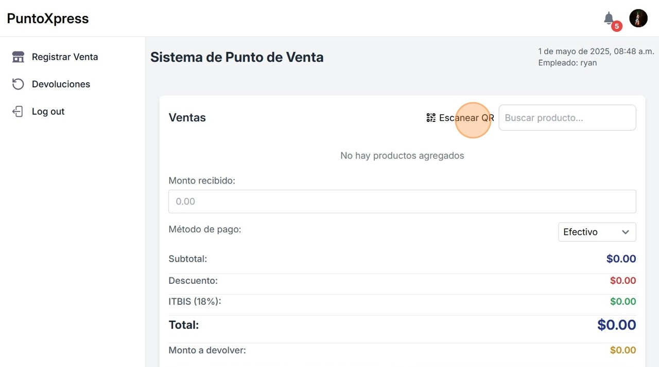

Nos saldrá un apartado con un lector qr donde debemos escanear el producto.

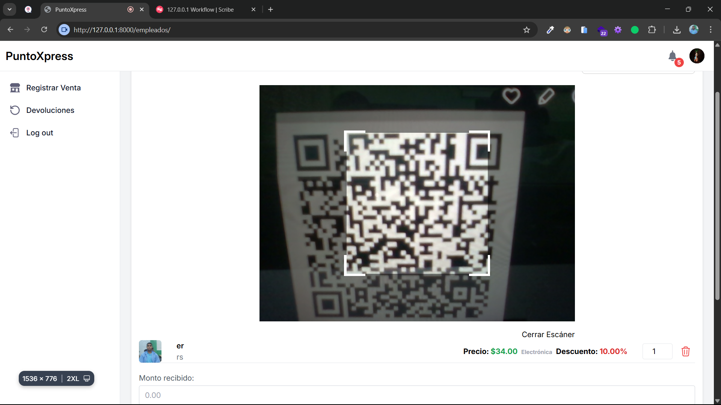

Al escanear el producto prodremos elegir la cantidad o eliminar un producto de la compra veremos el precio y también los descuentos en caso de tener.

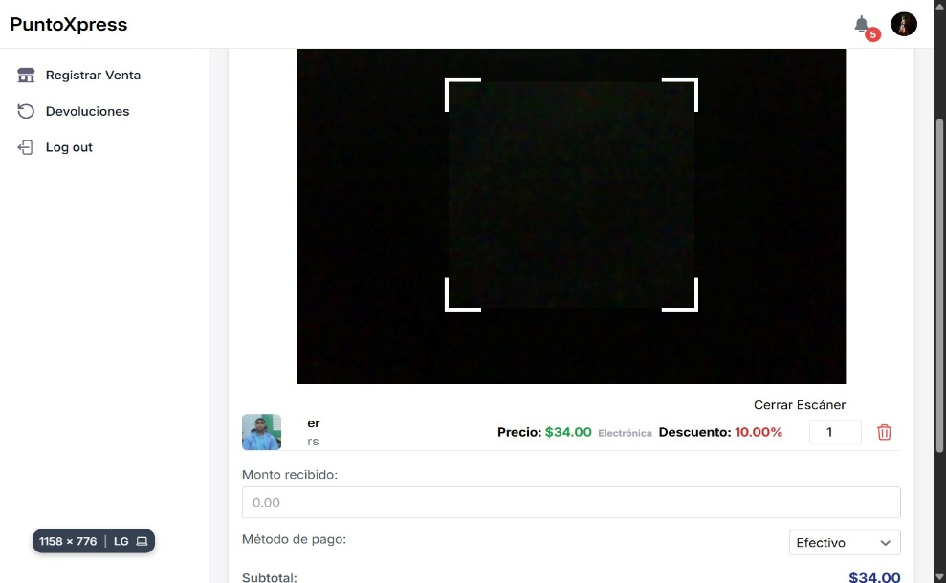Al terminar de registrar productos hacemos:

**3**

Click "Cerrar Escáner"

Si vamos a hacer una venta buscando el producto por el nombre debemos hacer:

**1** Click en el campo de "Buscar producto" .

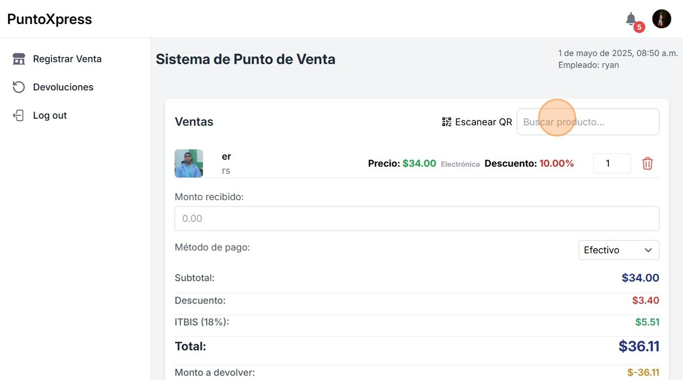

Escribe el nombre del producto Ej. Er.

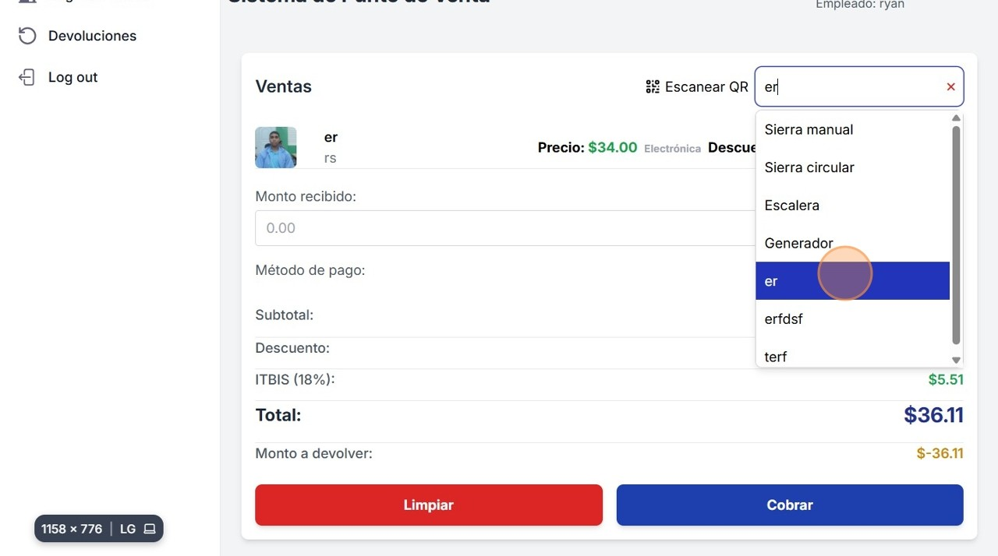

Nos saldrán los productos y seleccionamos el que queremos agregar.

Cuando terminemos hacemos click en:

**2**

"×"

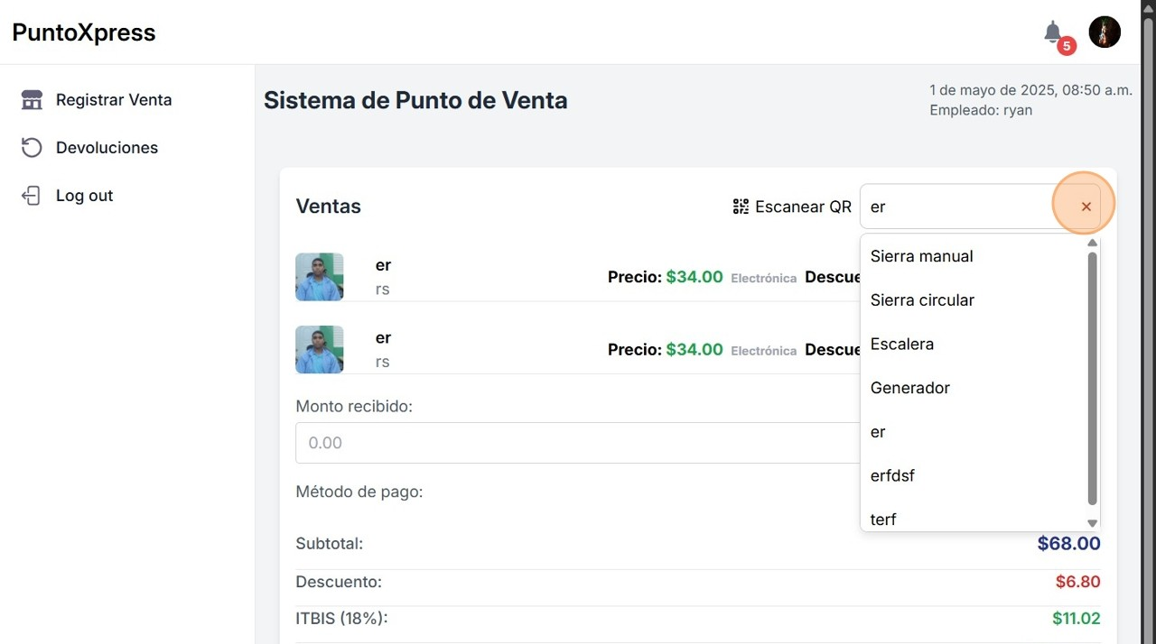

Una vez tenemos los producto que vamos a vender seleccionados se puede pagar con 3 métodos diferentes:

* Efectivo
* Tarjeta
* Transferencia

Para hacer un pago en efectivo:

1

**Click en el campo de "0.0"**

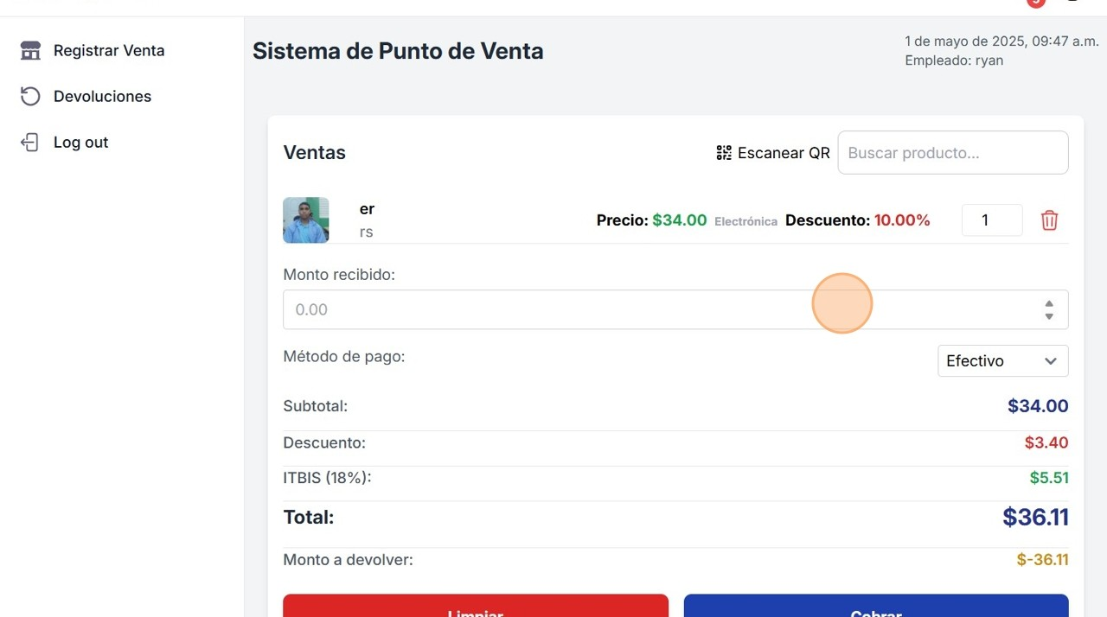

Antes del botón azul de cobrar dice el total de la compra, escribimos el monto recibido y devolvemos el cambio si es necesario.

Hacemos click en el botón de de cobrar para hacer la venta y en limpiar para limpiar el carrito de compra.



Si todo sale bien veremos una pantalla de:

2

Click "OK"

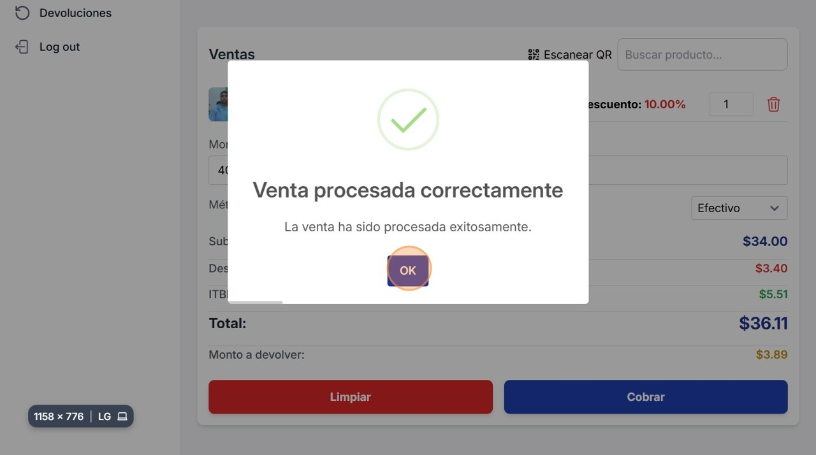

Para hacer un pago con tarjeta:

1

Seleccionamos la opcion de targeta en el campo.

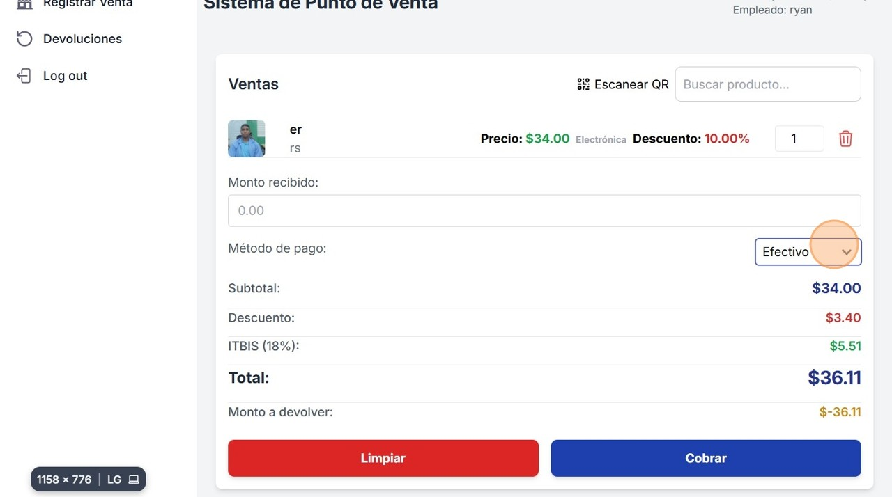

Nos saldra un formulario para pasarle a el cliente donde deberá llenar su información de tarjeta.

2

Click "Pagar ahora"

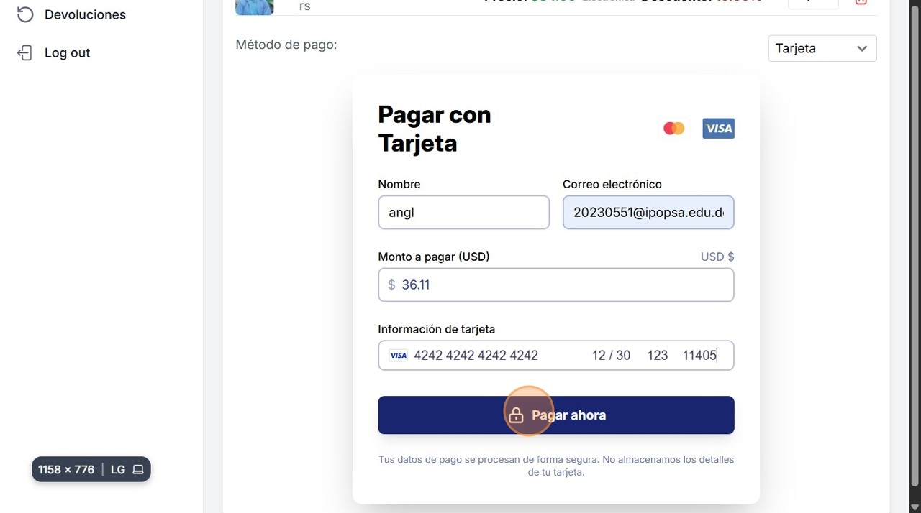

Si todo salió bien nos saldra esta pantalla donde debemos hacer:

3

Click "OK"

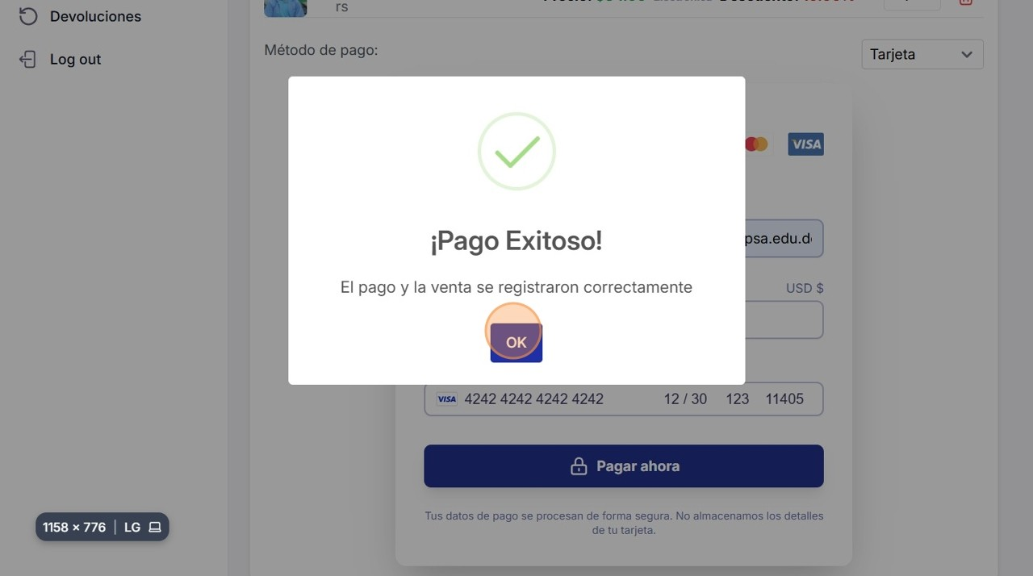

Para hacer un pago por transferencia:

1

**Select the "Transferencia" option.**

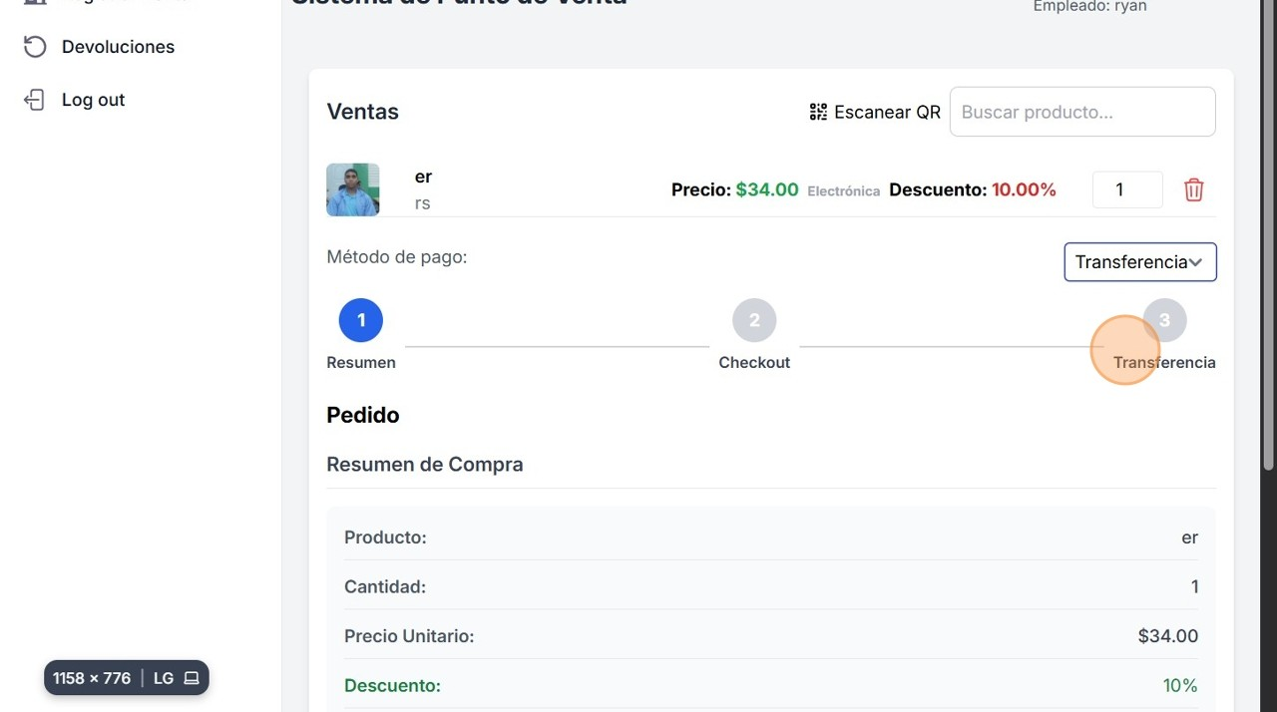

Revisamos si la información de compra es correcta y le damos a siguiente:

2

**Click "Siguiente"**

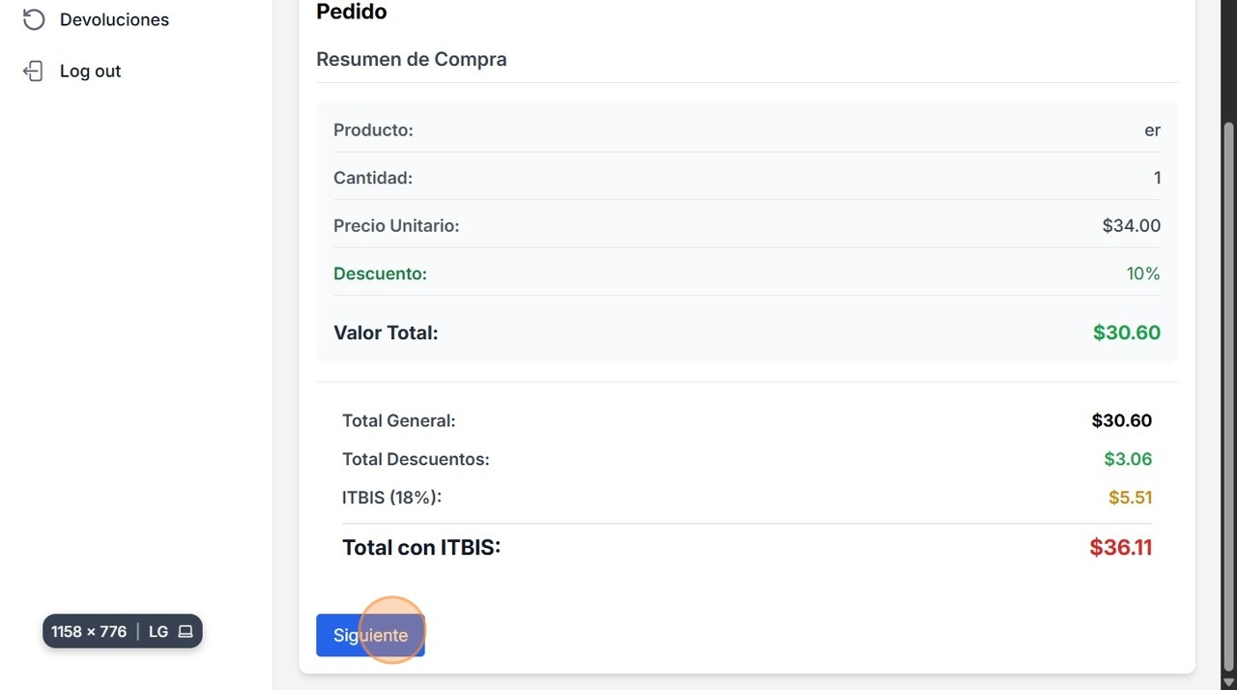

Después le pedimos al cliente que llene el formulario y:

3

**Click "Siguiente"**

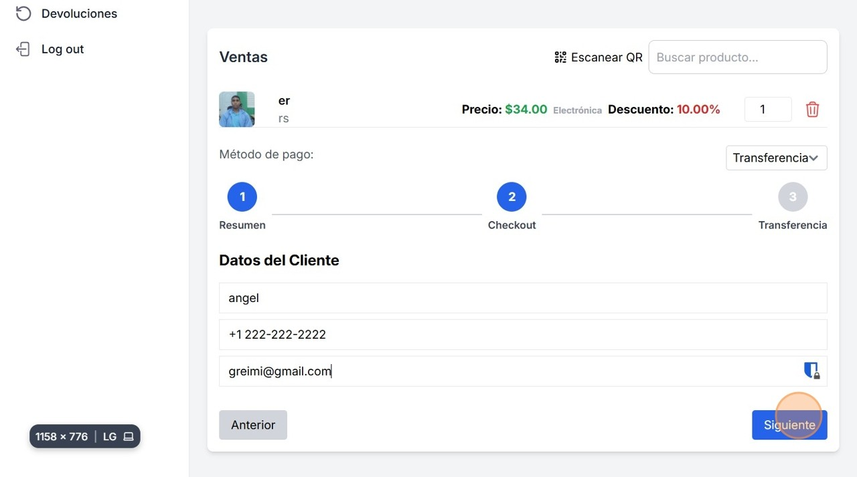

Después pedimos que llene la próxima parte y haga click en pagar:

4

**Click "Pagar"**

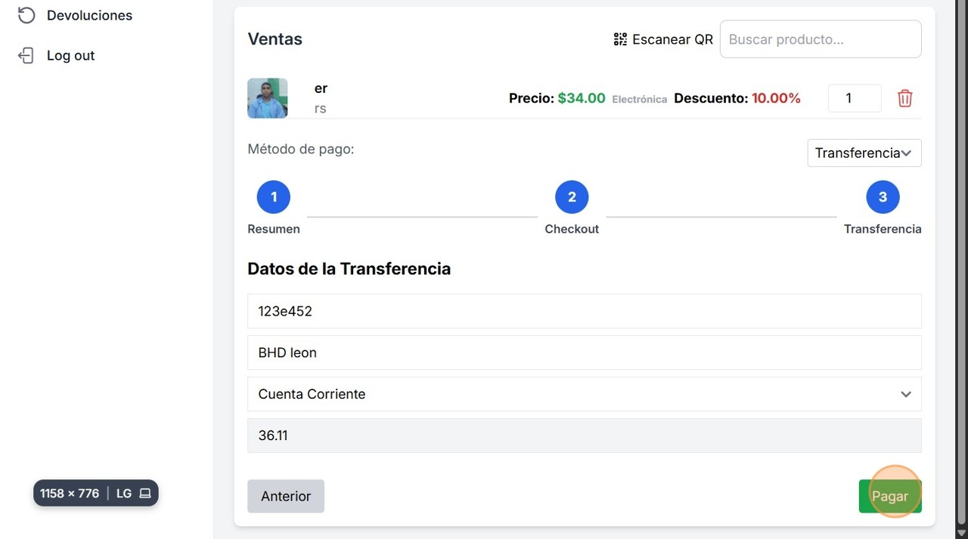

Después:

5

**Click "OK"**

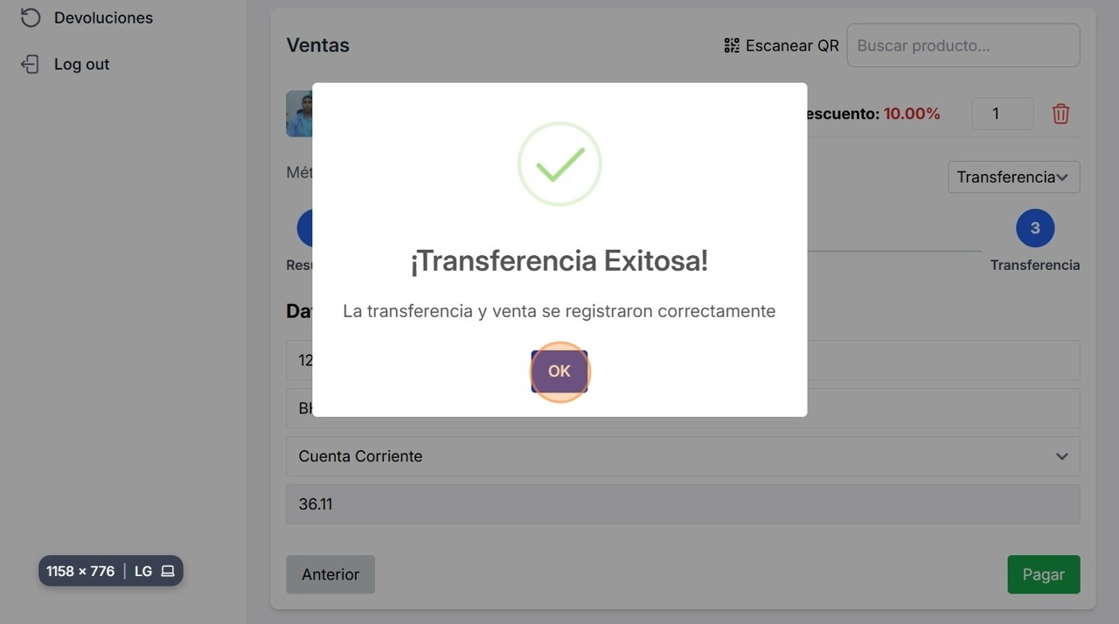

¿Como realizar una devolución?

Primero entramos al apartado de devoluciones.

**1**

Click "Devoluciones"

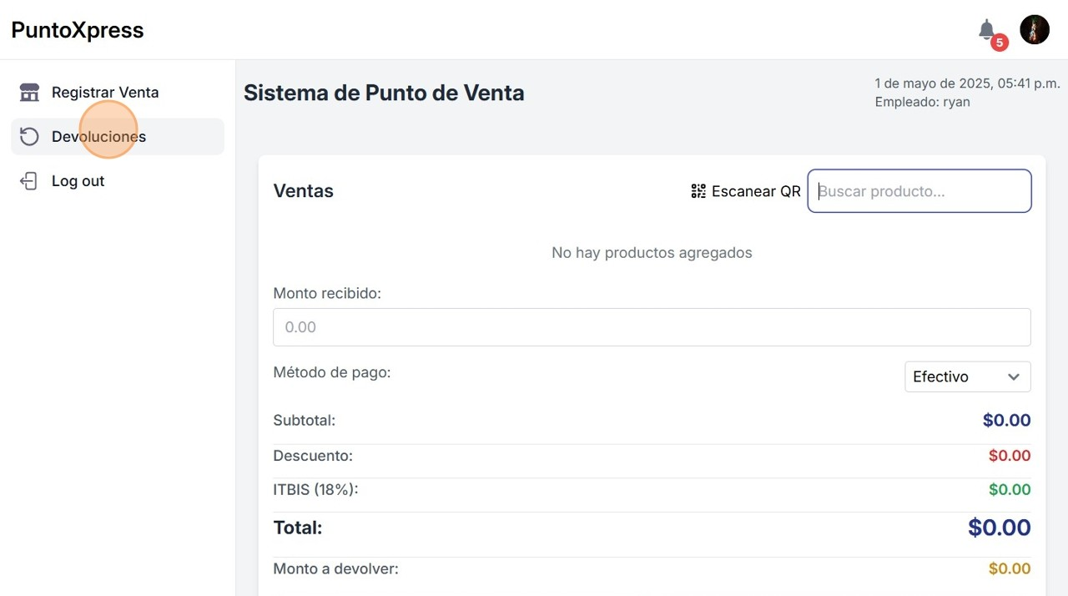

En el apartado de devoluciones debemos escribir el numero de la factura:

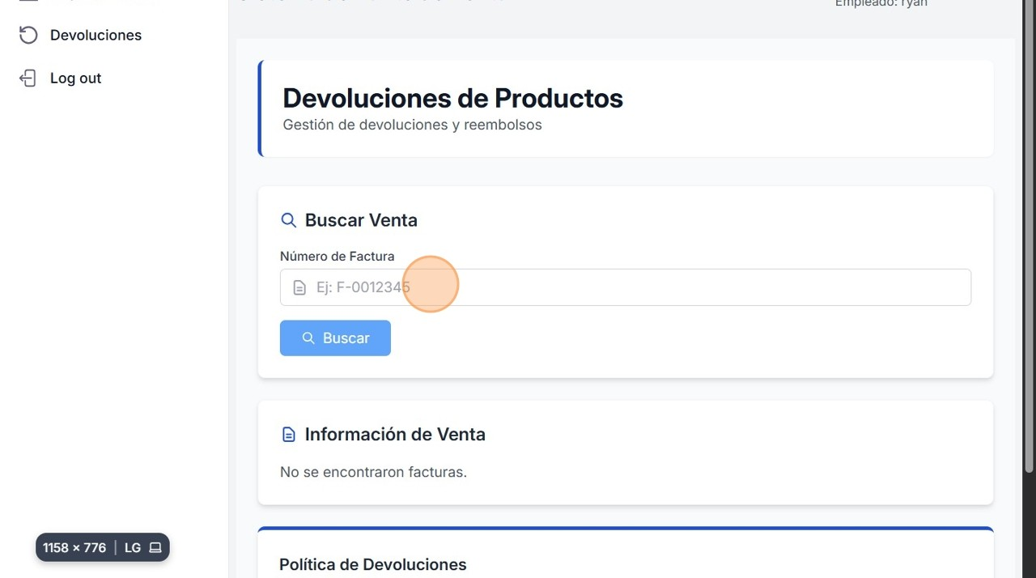

**2**

Cllick en el campo de busqueda "Ej: F-0012345".

Después hacemos click en el botón de buscar

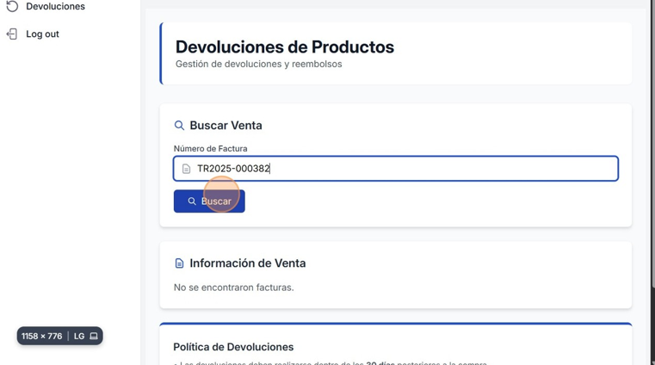

**3**

Click "Buscar"

Nos saldrá una lista con todos los productos de la venta debemos seleccionar el/los producto/s que se van a devolver revisando siempre las políticas que se encuentran en la parte de abajo en el sistema.

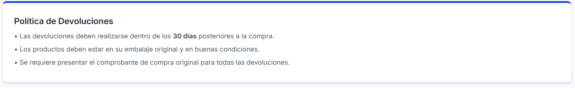

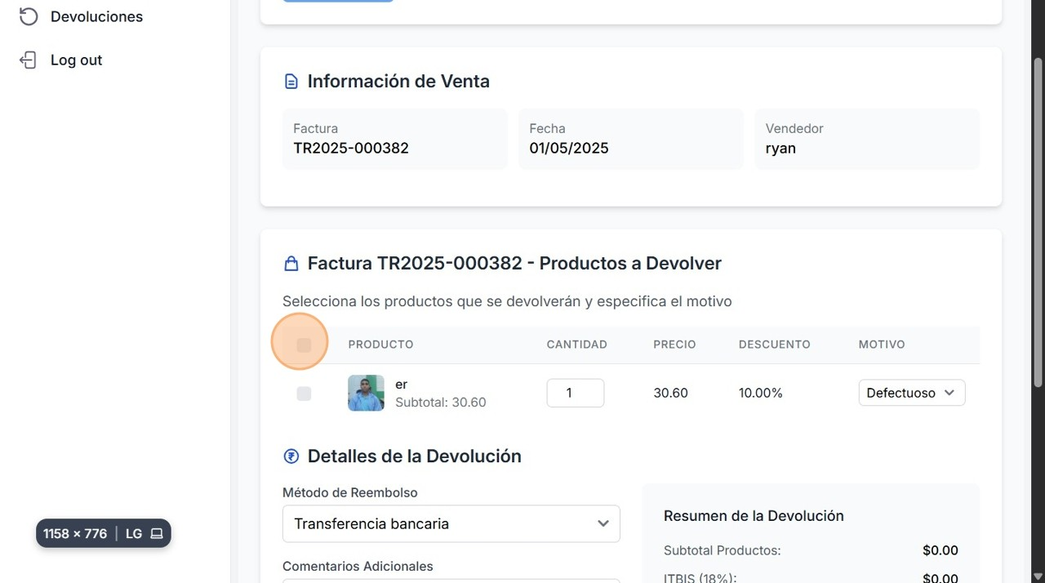

**4**

Seleccionamos los productos que se desean devolver

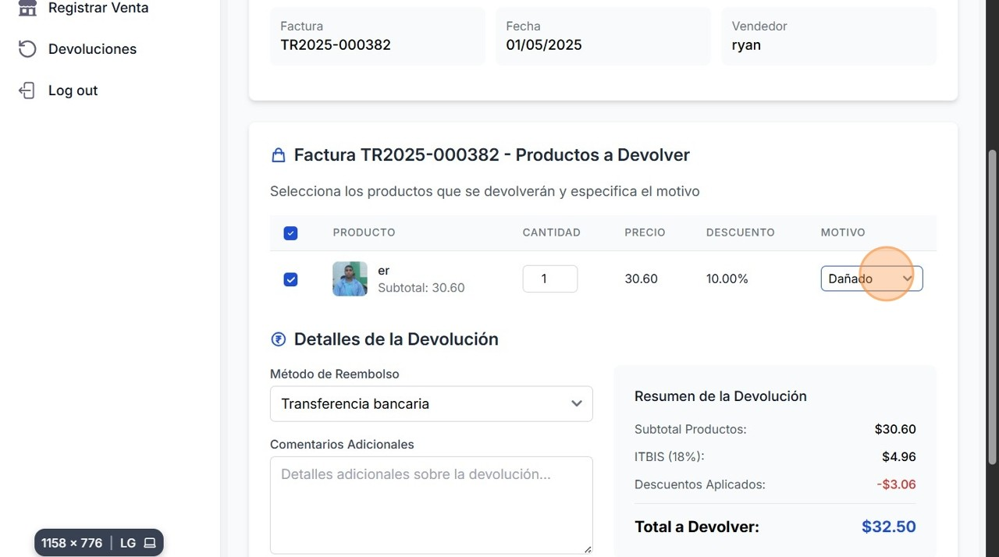Después seleccionamos el motivo de la devolución y el método del reembolso

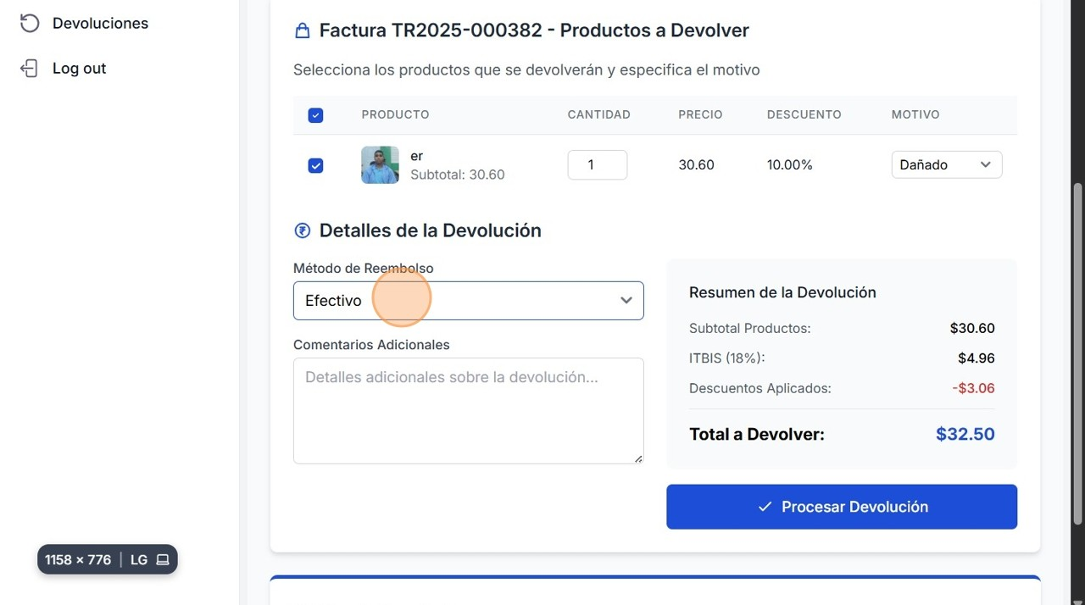

Por último, si hay algún comentario que agregar los podemos hacer aquí:

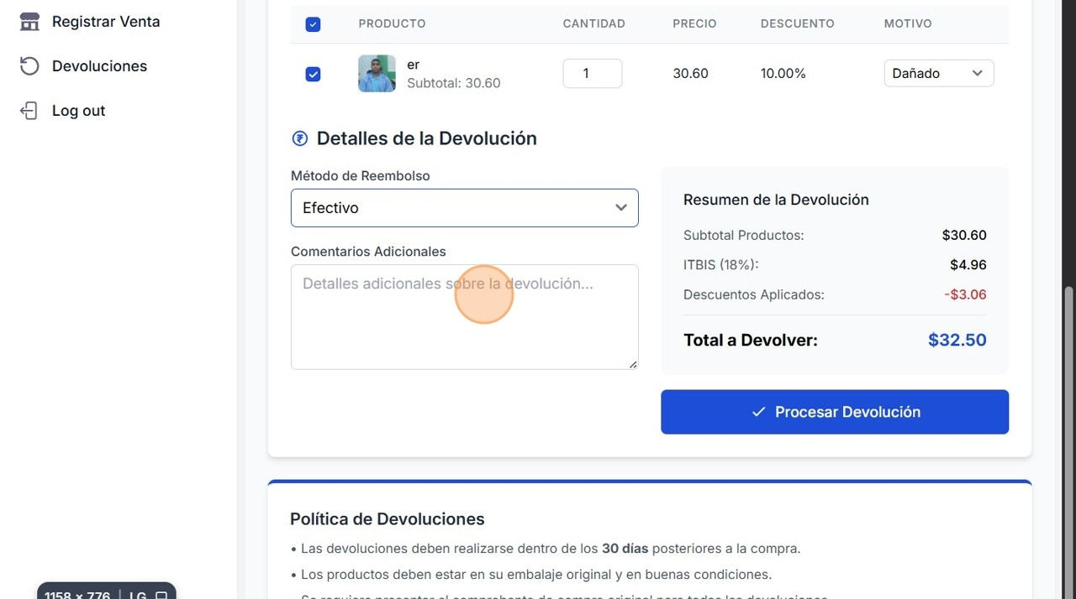

Si no hay comentarios que hacer, hacemos click en procesar devolución.

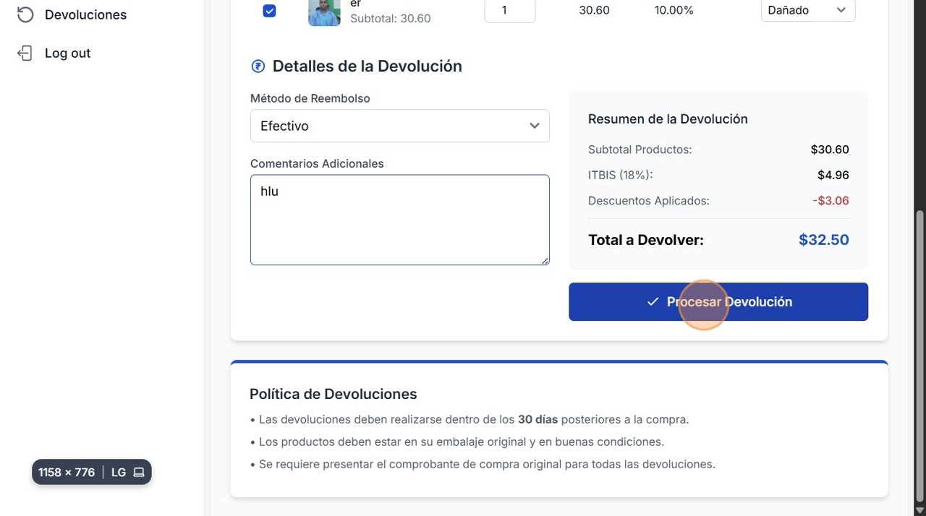

**5**

Click en procesar devolucion

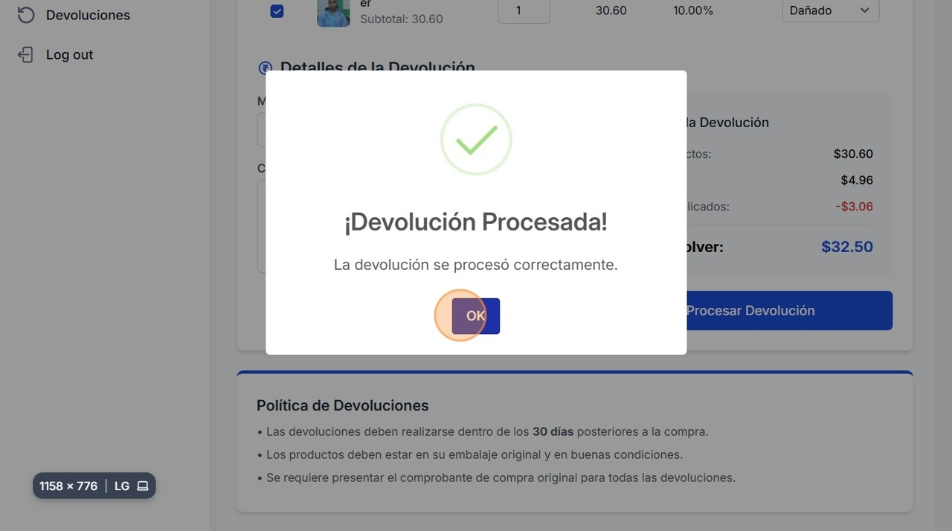Si todo salió bien nos saldrá esta pantalla:

Inventario

Como gestores de inventario nuestra pantalla principal debería verse así:

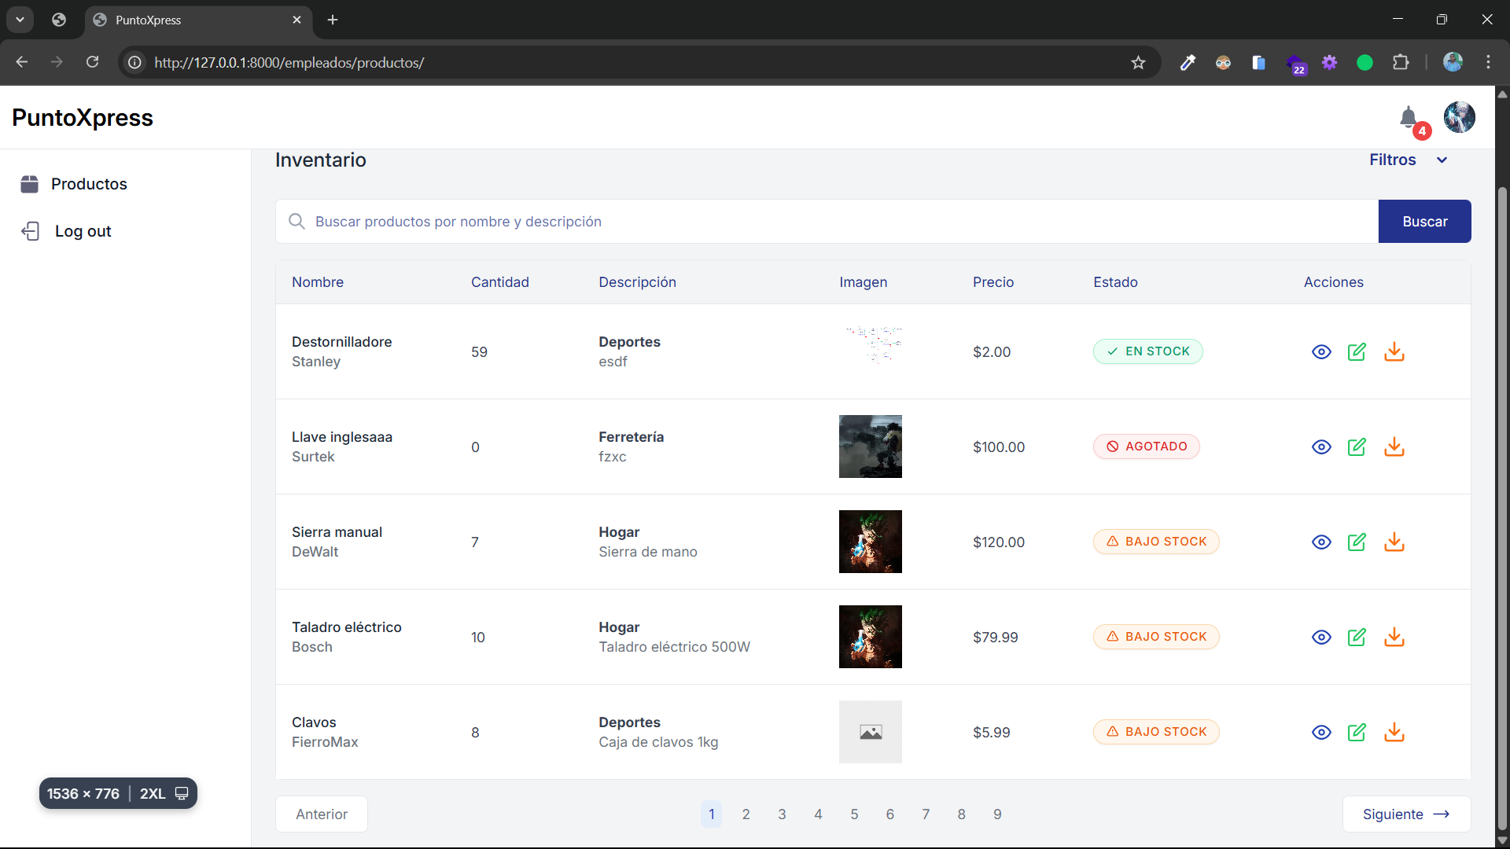

Tenemos una barra de busqueda para encontrar productos por nombre o descripción y un apartado de filtro para afinar la busqueda.

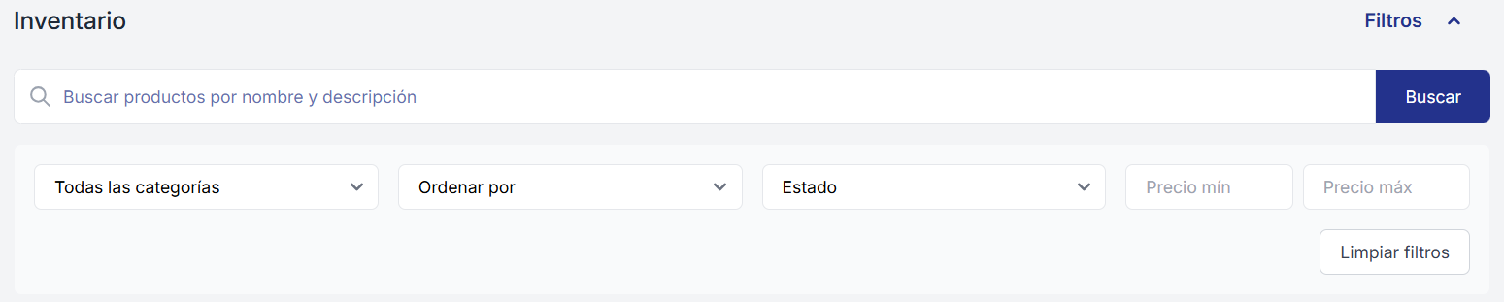

En el apartado de acciones tenemos 3 acciones ver, editar y descargar a continuación mostraremos como usar cada una:

Ver:

En este apartado podremos ver informaciones básicas sobre el producto como: el nombre, precio, categoría, el stock, decripcion, proveedor, ultima actualización, fecha de ingreso, y los últimos 5 movimientos de ese producto.

**1**

Click este icono.

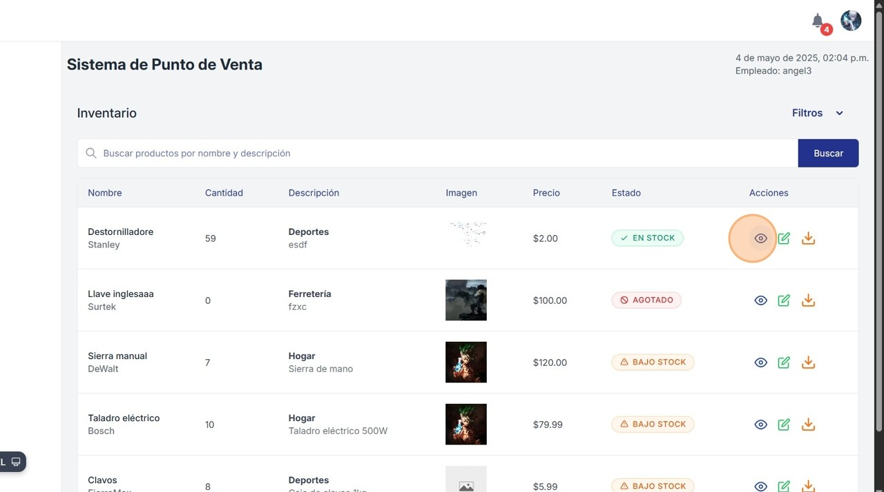

**2**

Click "Salir"

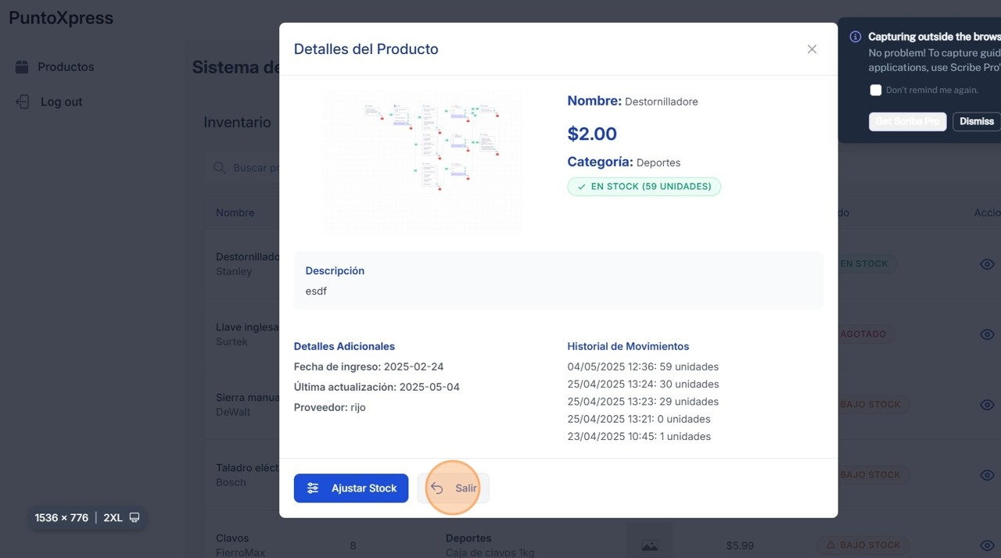

Editar:

En este apartado podremos Editar las características básicas sobre un producto como: el precio, imagen, stock y descripción.

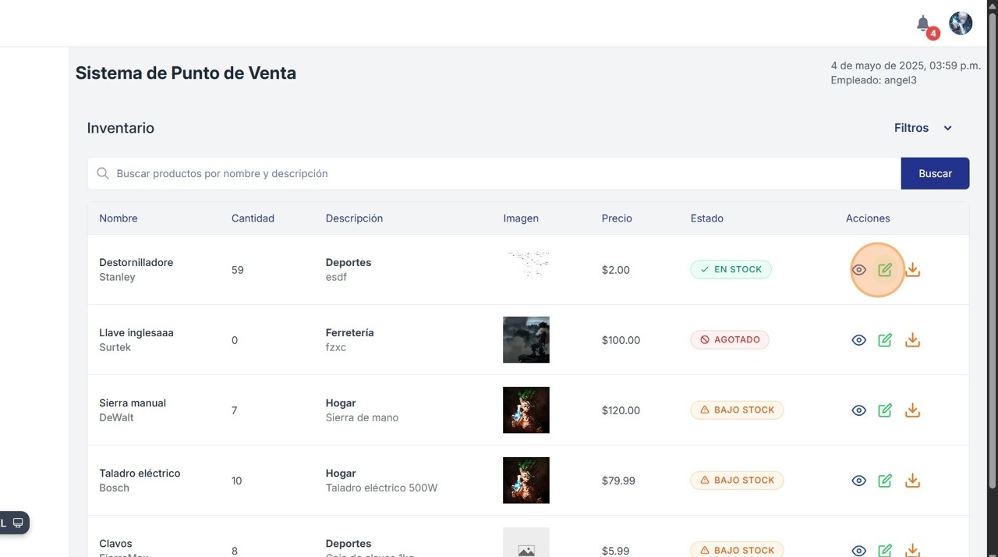

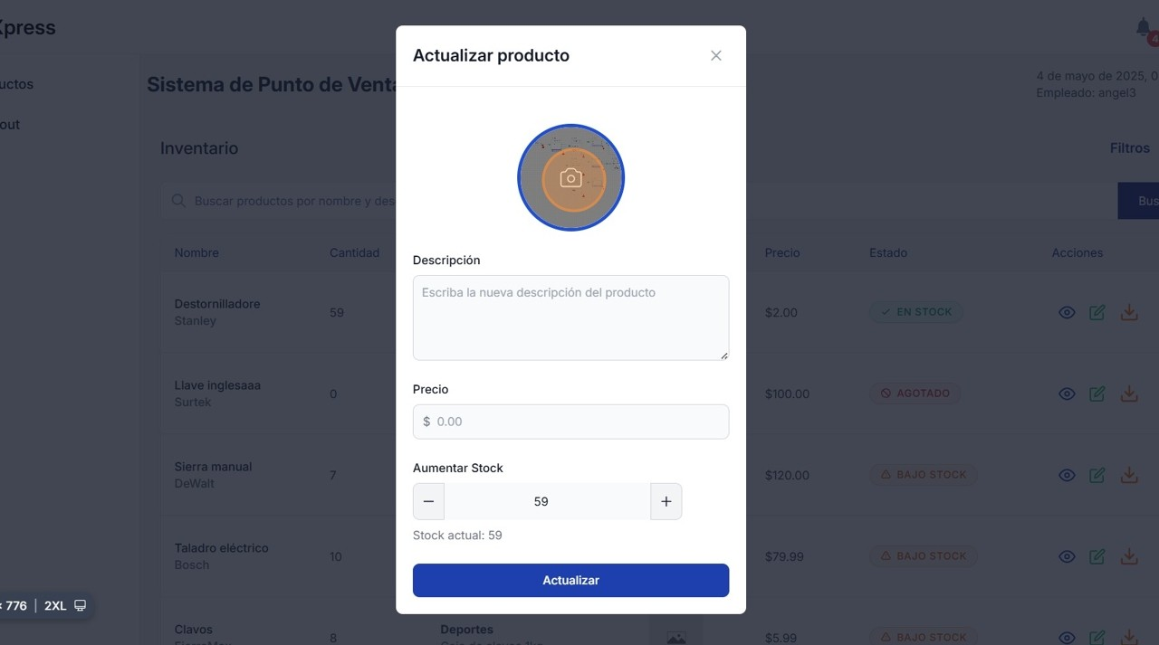

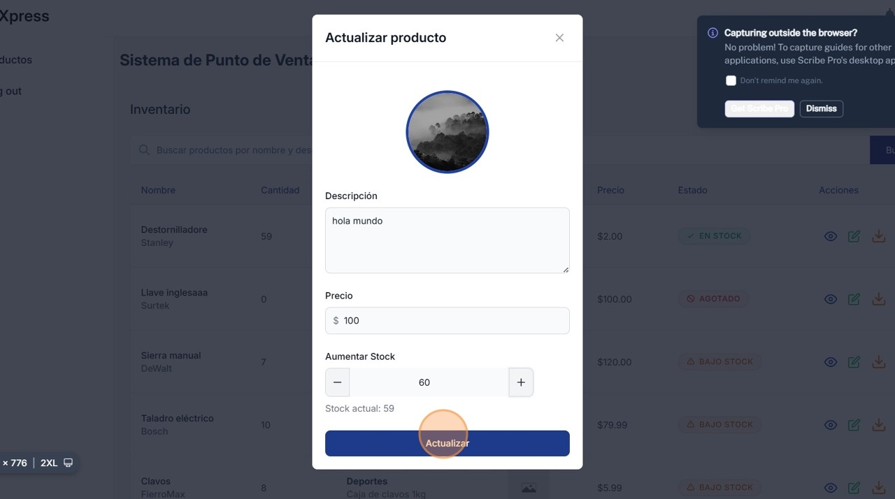

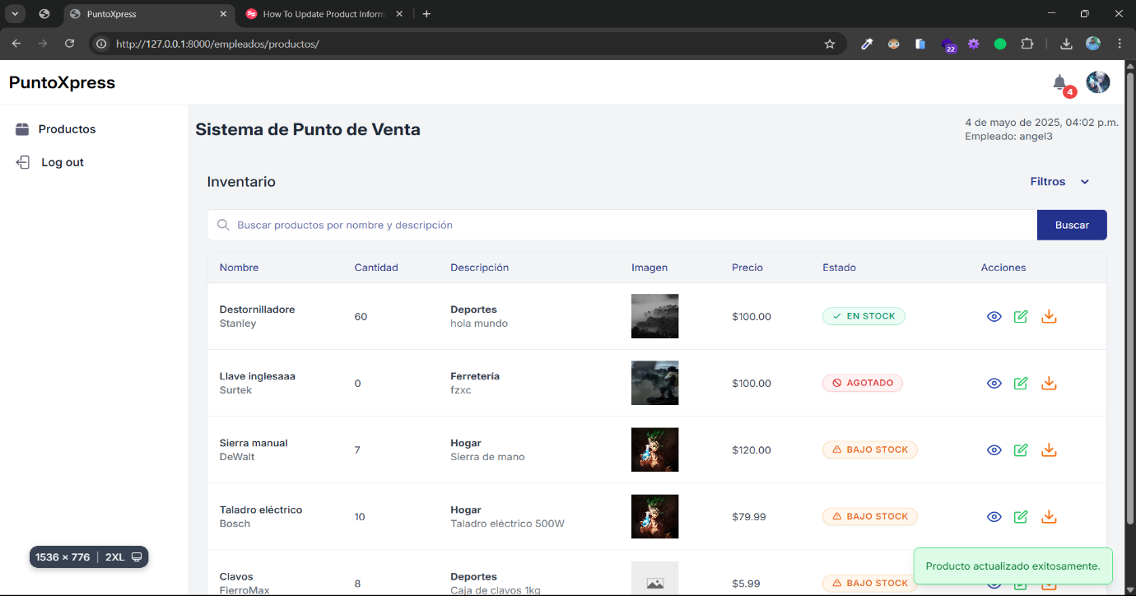

Descargar Qr:

En este apartado podremos seleccionar una cantidad de códigos qr para descargar y ponerle a los productos.

1

Click este icono.

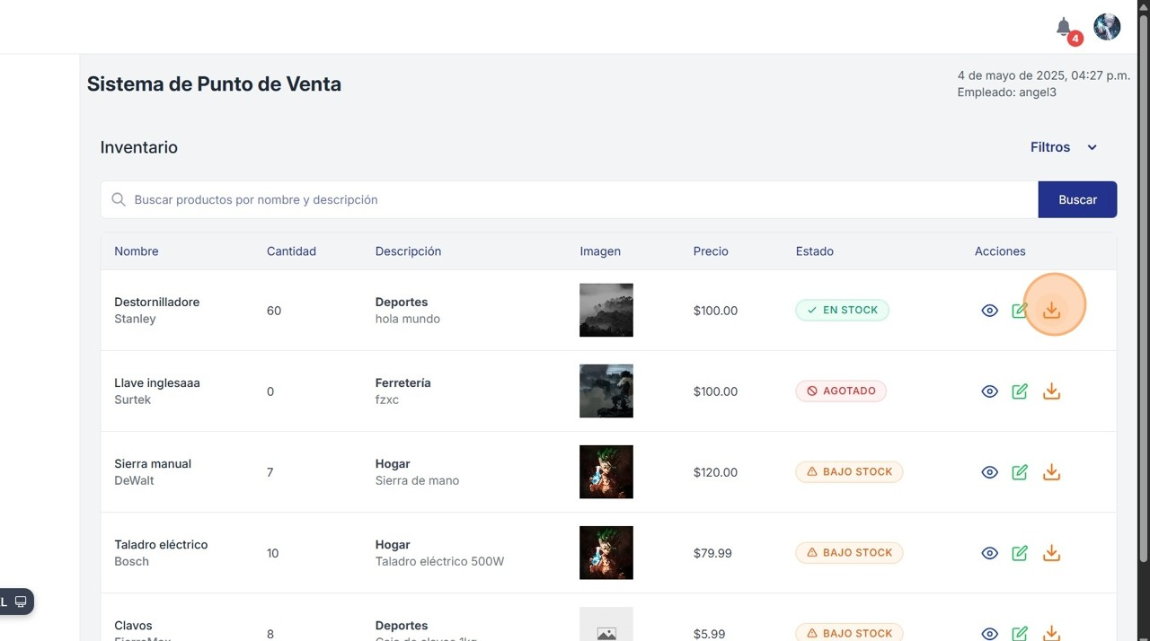

2

Click el campo de "Cantidad de QR a imprimir".

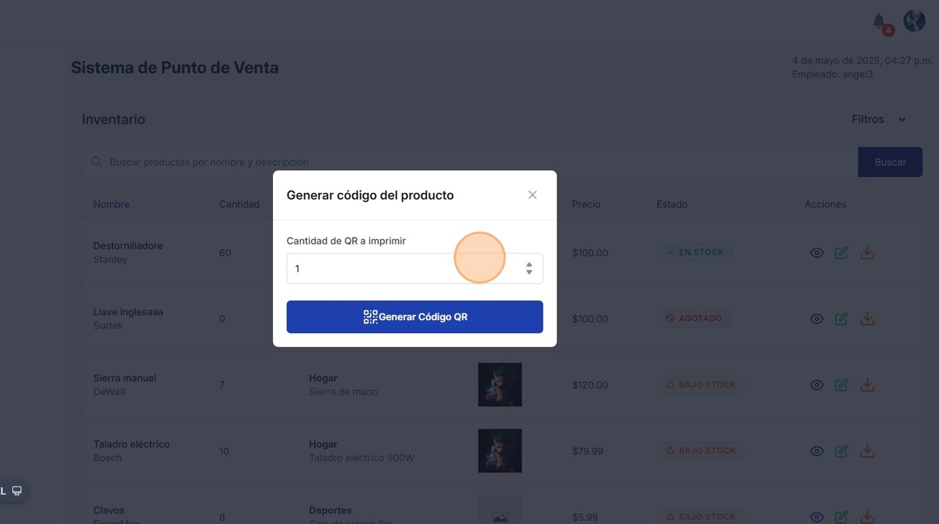

3

Click "Generar Código QR"

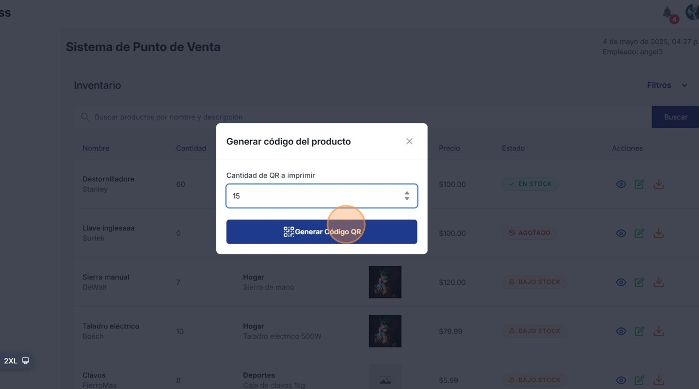

El ultimo apartado al que tenemos acceso como gestores de inventario son las notificaciones que salen en la parte superior derecha.

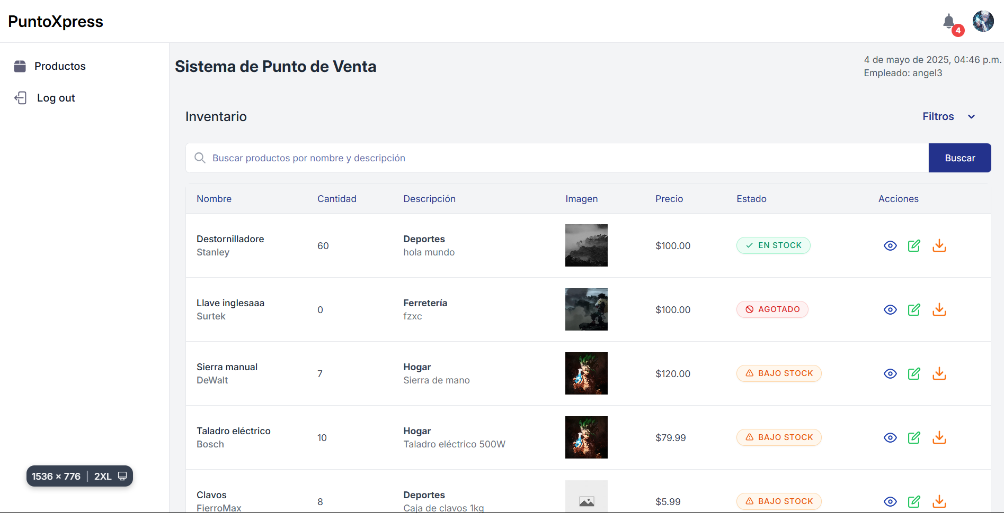

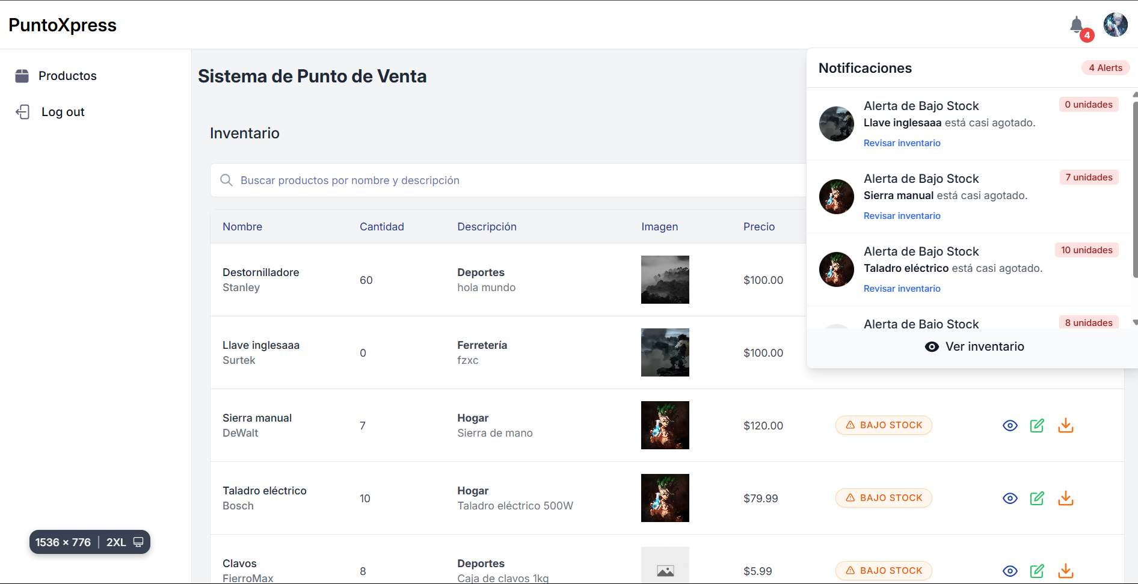

Estas alertas nos avisaran cuando un producto tiene bajo stock o ya no tiene es de suma importancia reponer el stock en el momento que este bajo.

Gerente

El gerente puede entrar y operar tanto en ventas como en inventario igual que en lo anterior en caso de no saber hacerlo ir al índice al Inventario y Vendedor.

Como supervisor tenemos acceso al dashboard donde podrá ver gráficos y descargar reportes de las ventas y devoluciones también tiene acceso a ver los productos, categorías y proveedores.

En el dashboard tenemos acceso a todos los apartados de inventario y ventas haciendo click en empleado.

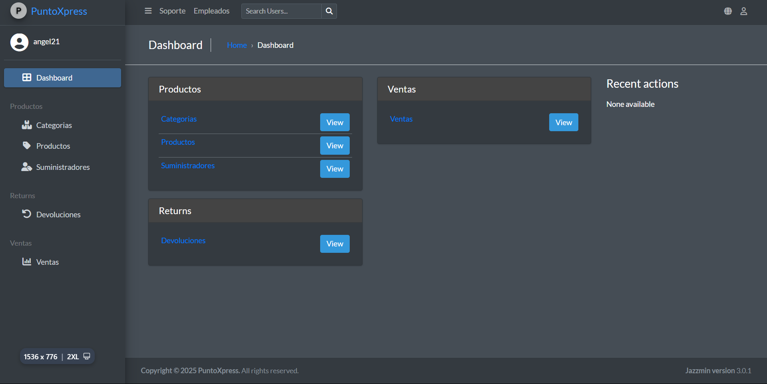

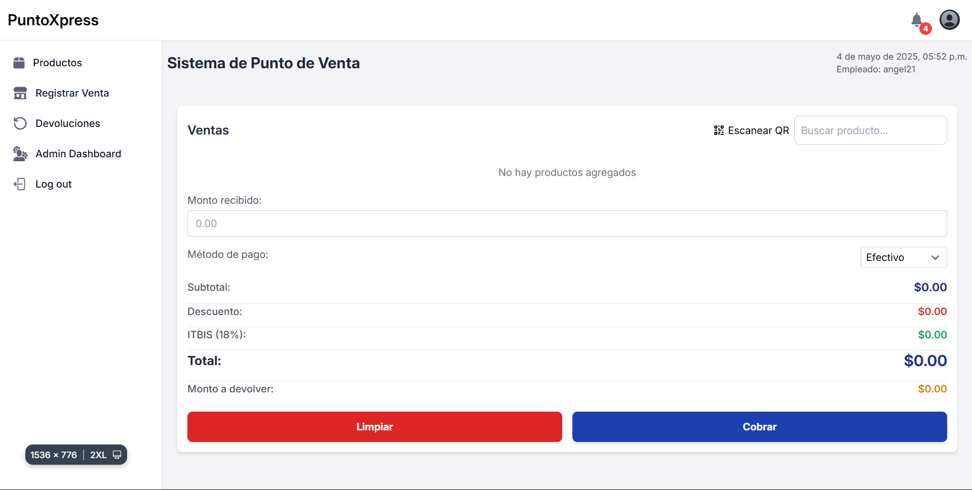

Si tiene alguna duda de como usarlo puede ir a la página 8 o 28.

Categorías:



En este apartado podremos ver todas las categorías que tenemos registrados en el sistema no podemos editar, crear o eliminar ninguna.

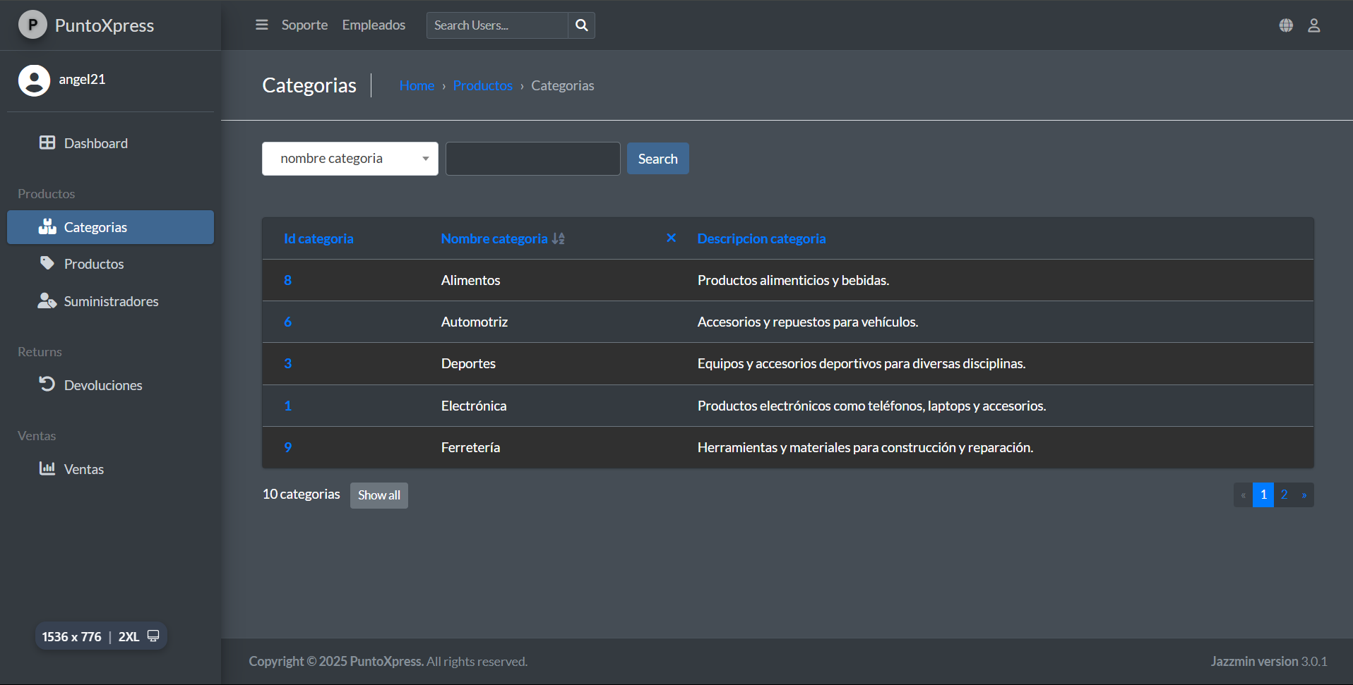

Productos:



En este apartado podremos ver todos los productos que tenemos registrados en el sistema no podemos editar, crear o eliminar ninguno.

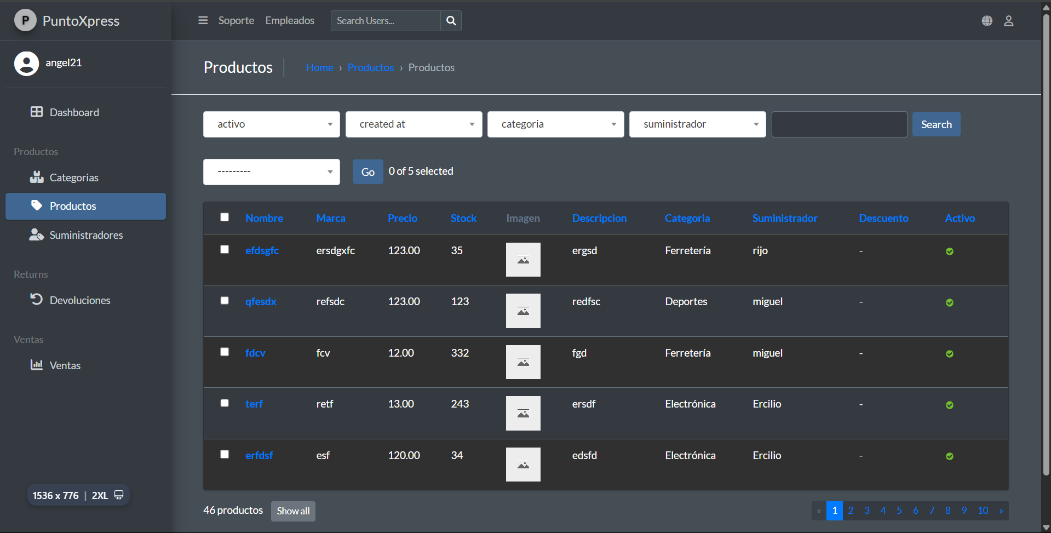

Suministradores:



En este apartado podremos ver todos los suministradores que tenemos registrados en el sistema no podemos editar, crear o eliminar ninguno.

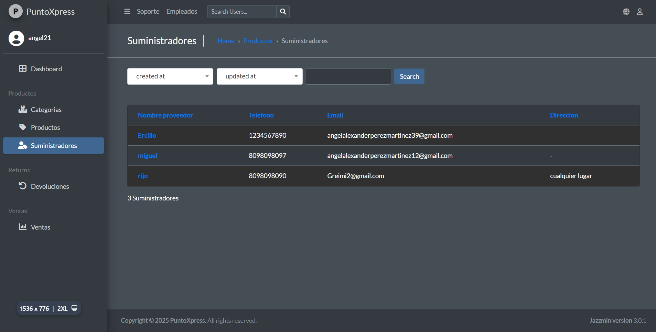

Devoluciones:



En este apartado podremos ver gráficos sobre las devoluciones como las devoluciones por periodo, productos más devueltos, y los motivos de devolución más comunes también podremos descargar un reporte en pdf de las devoluciones del mes.

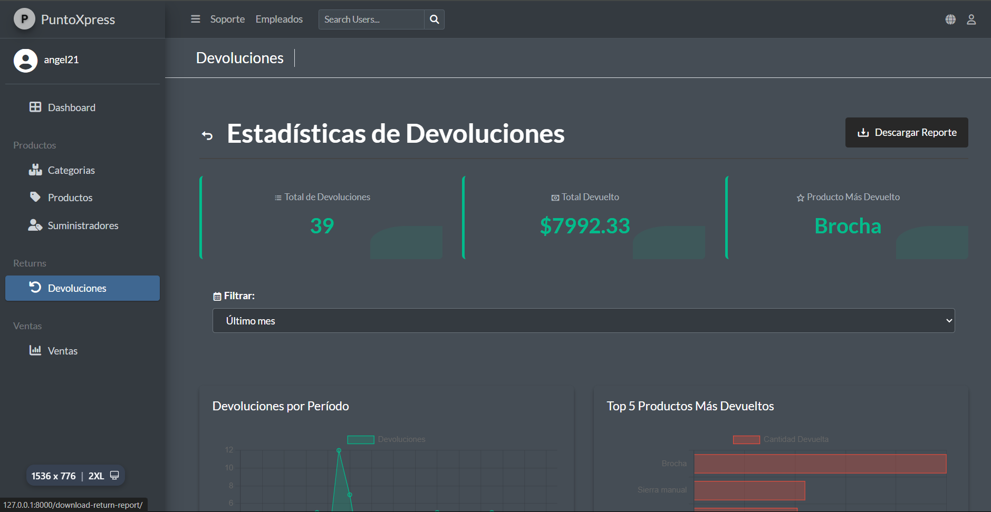

Ventas:



En este apartado podremos ver gráficos sobre las ventas como las ventas por periodo, productos más vendidos, las ventas por categoría y la comparación de los ingresos y los egresos también podremos descargar un reporte en pdf de las ventas del mes.

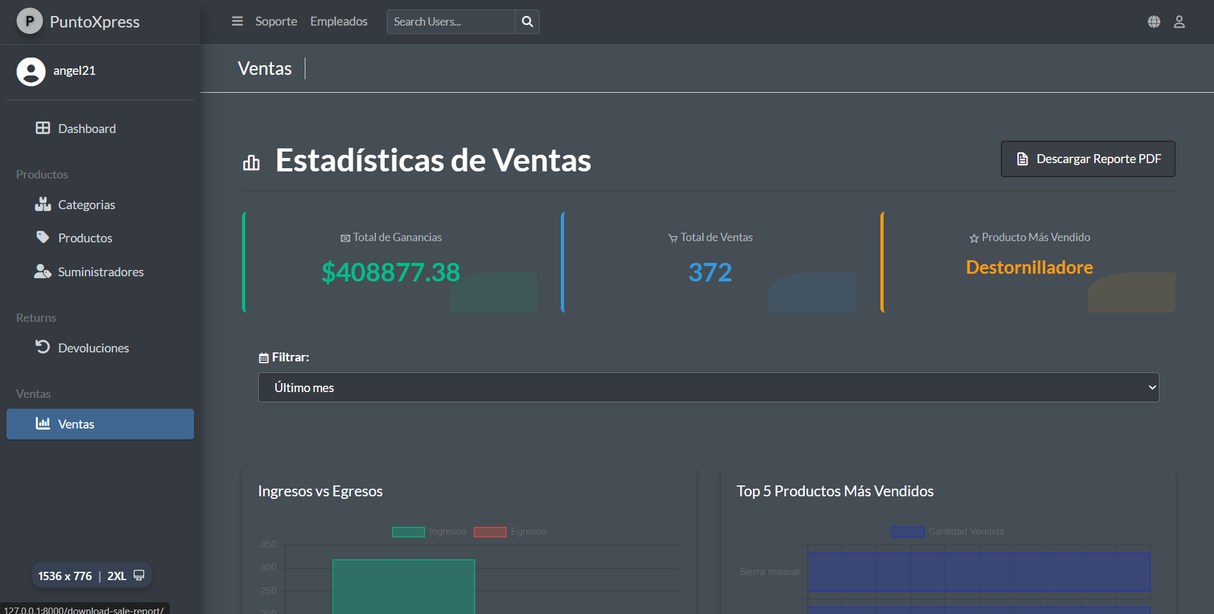

Administrador

El administrador puede entrar y operar tanto en ventas como en inventario igual que en lo anterior en caso de no saber hacerlo ir al índice al Inventario y Vendedor.

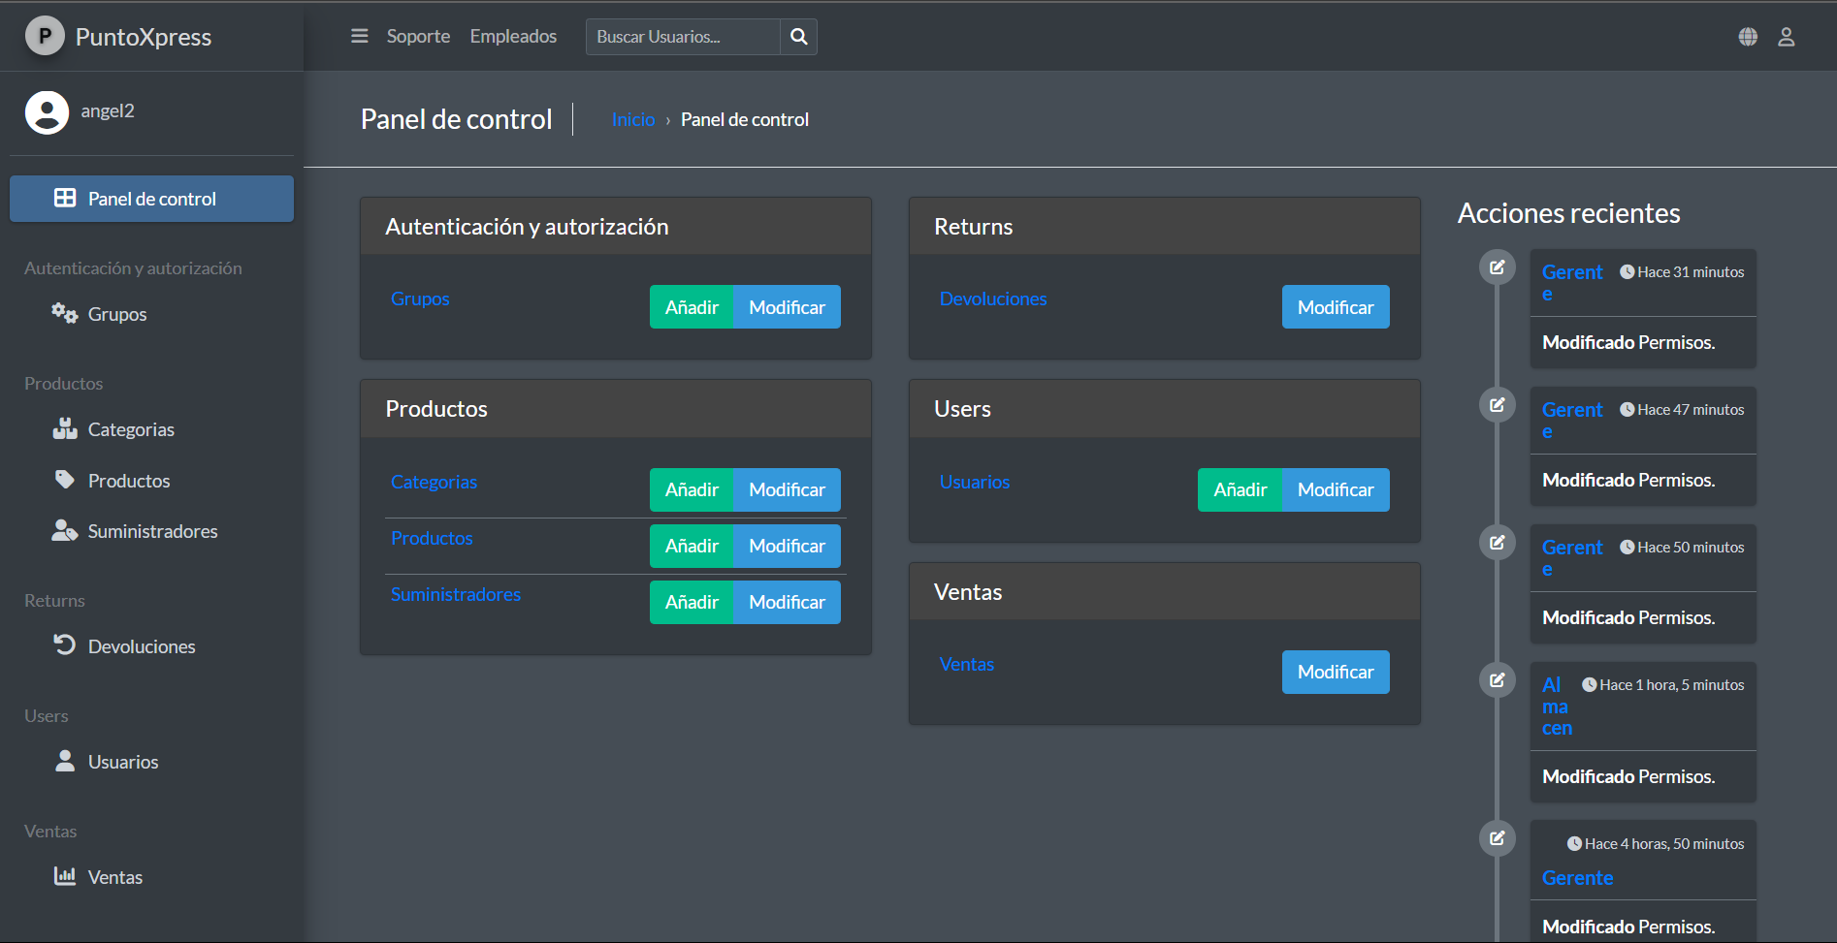

Como administrador tenemos acceso al dashboard donde podrá ver gráficos y descargar reportes de las ventas y devoluciones también tiene acceso completo a ver crear editar y eliminar los productos, categorías, proveedores, usuarios y roles.

En el dashboard tenemos acceso a todos los apartados de inventario y ventas haciendo click en empleado.

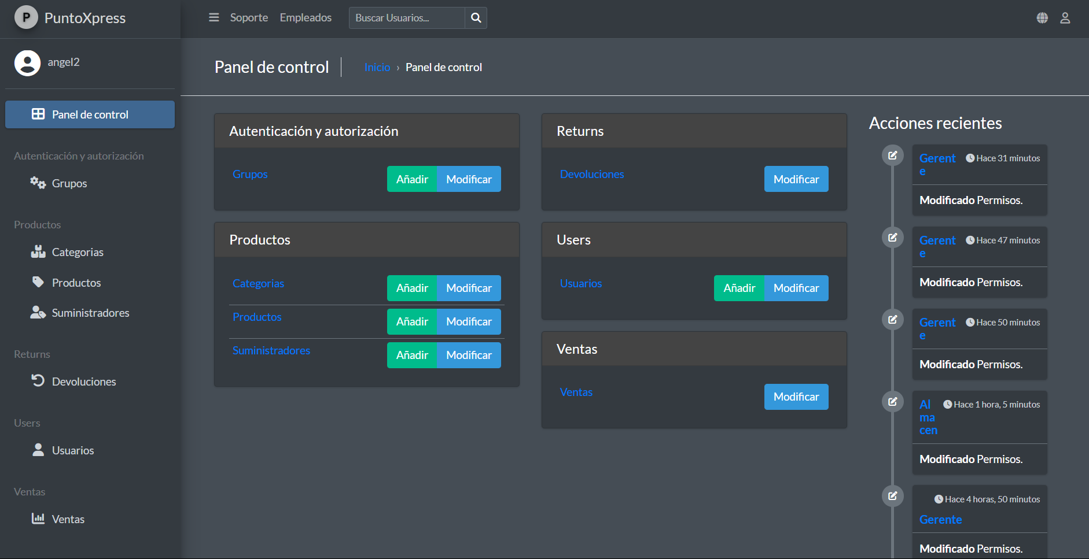

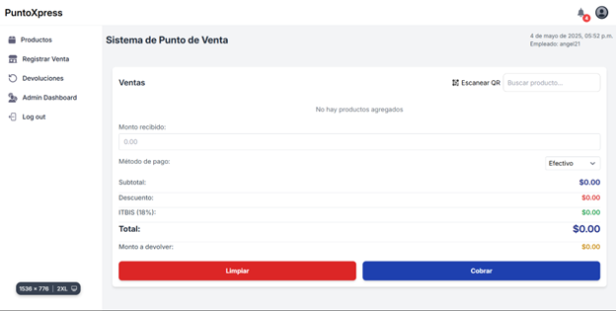

Si tiene alguna duda de cómo usarlo puede ir a la página 8 o 28.

Grupos:



En este apartado es donde se manejan los roles de todos los usuarios en un principio los roles son admin, gerente, almacén y vendedor, pero podemos agregar mas o editar alguno para añadirle mas o menos privilegios más adelante veremos cómo.

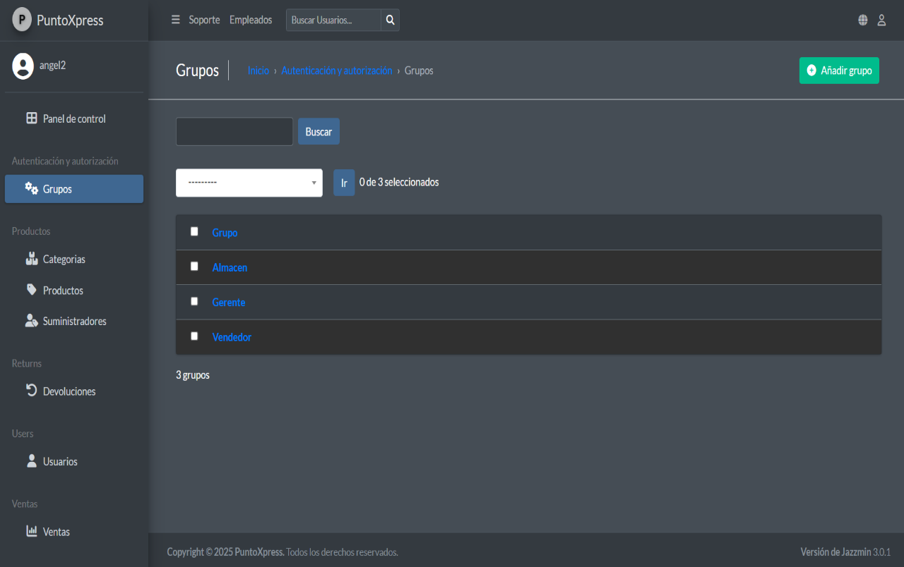

¿Como añadir un grupo?

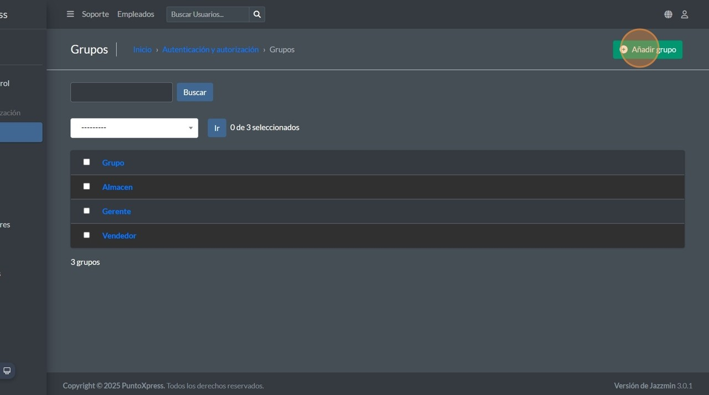

**1**

Hacemos click en el boton de añadir grupo

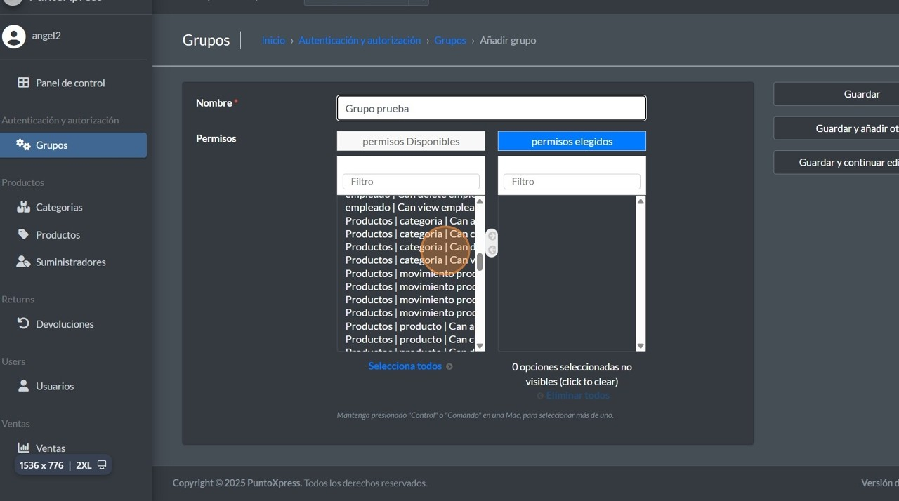

**2**

Le ponemos un nombre y debajo están todos los permisos solo debemos empezar a pasar los permisos que queramos para el nuevo rol

**3**

Hacemos click en la flecha para pasarlo

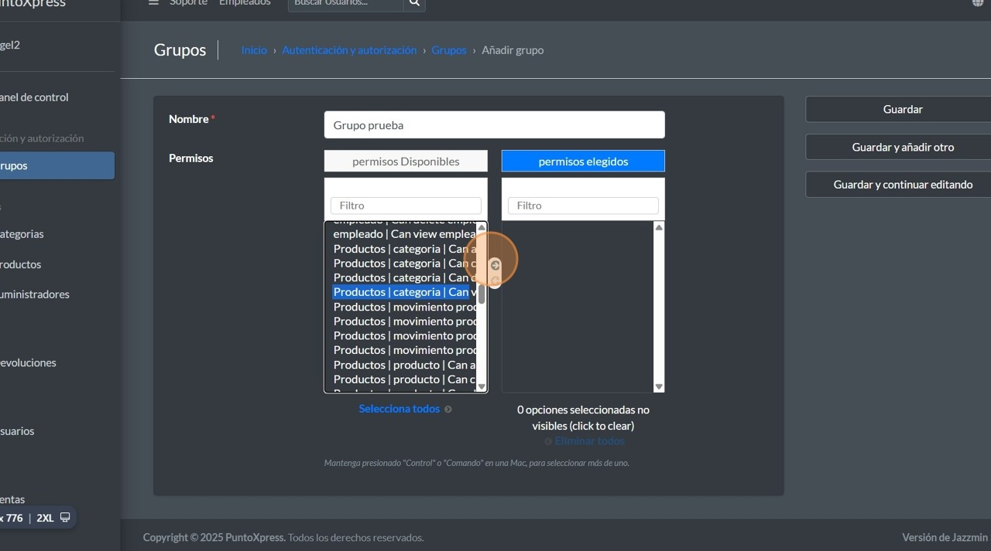

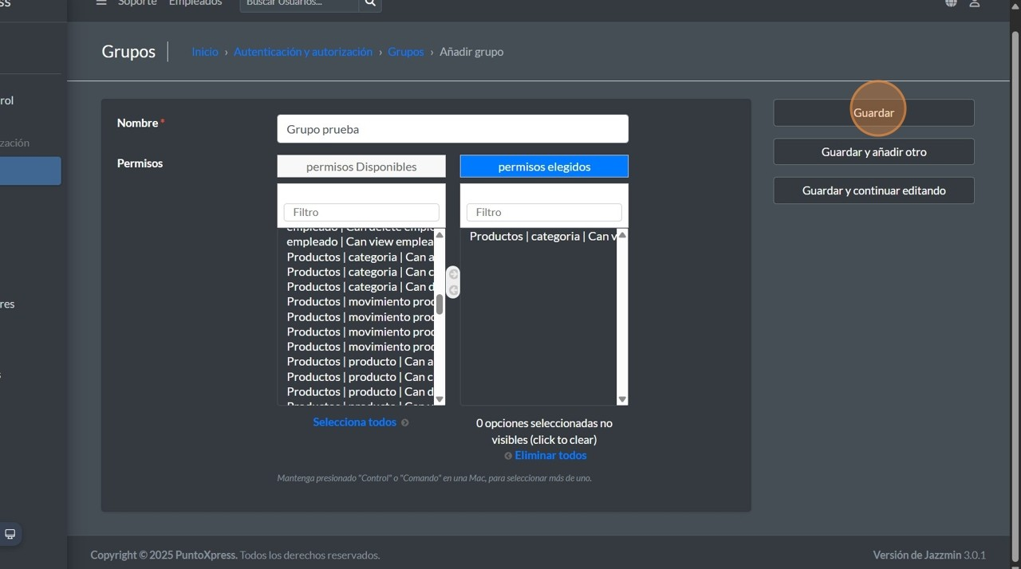

**4**

Hacemos click en Guardar y listo

¿Como editar un grupo?

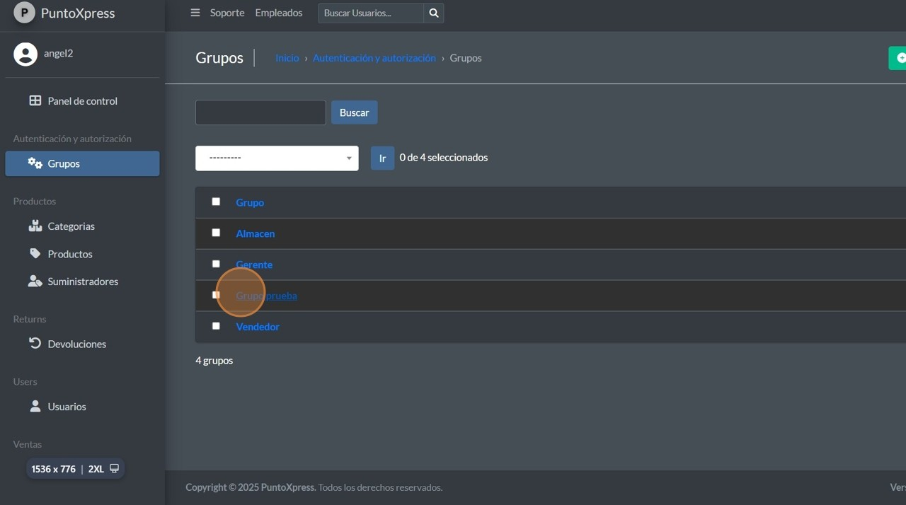

**1**

Hacemos click en el grupo que queremos editar

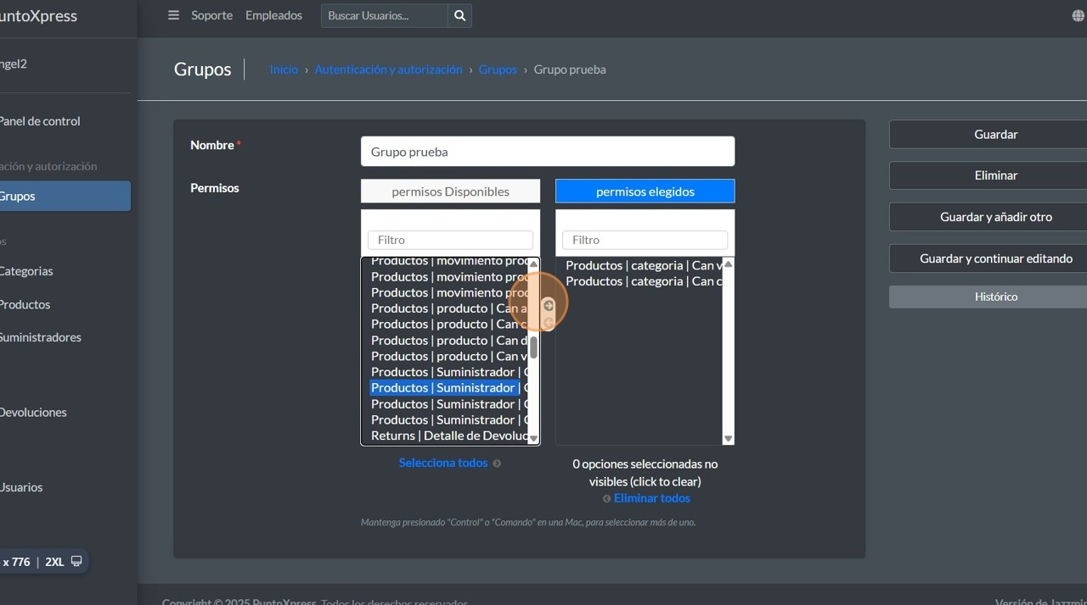

**3** hacemos click en guardar y listo

**2**

Aquí solo debemos seleccionar el permiso que queremos agregar o quitar

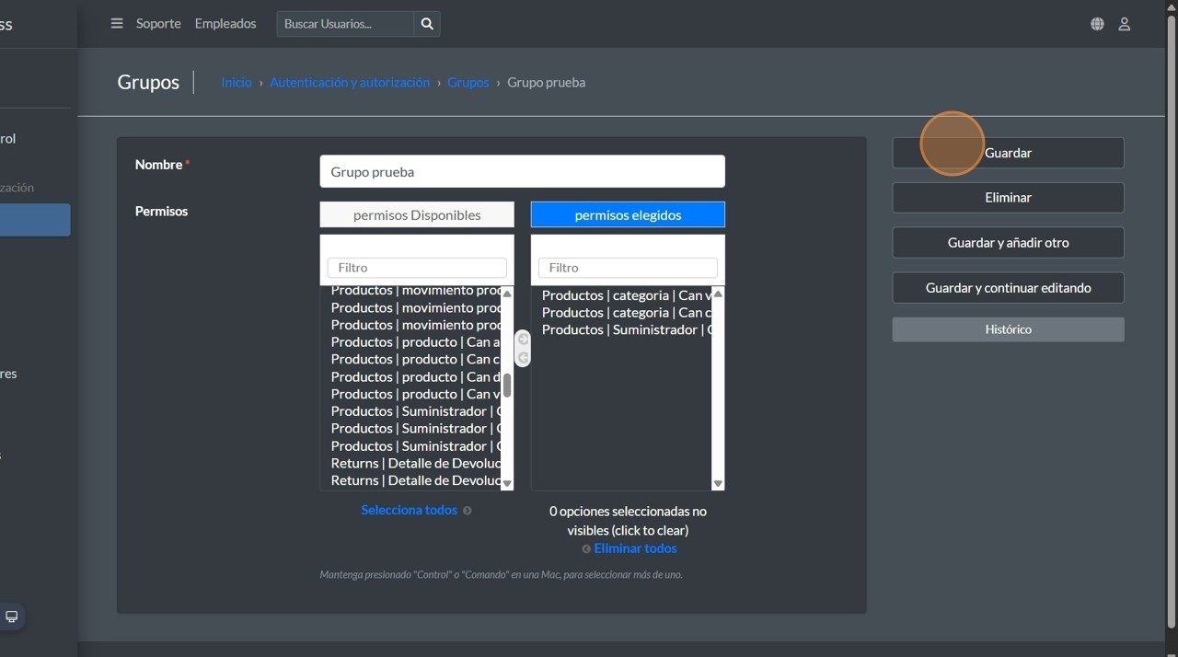

¿Como eliminar un grupo?

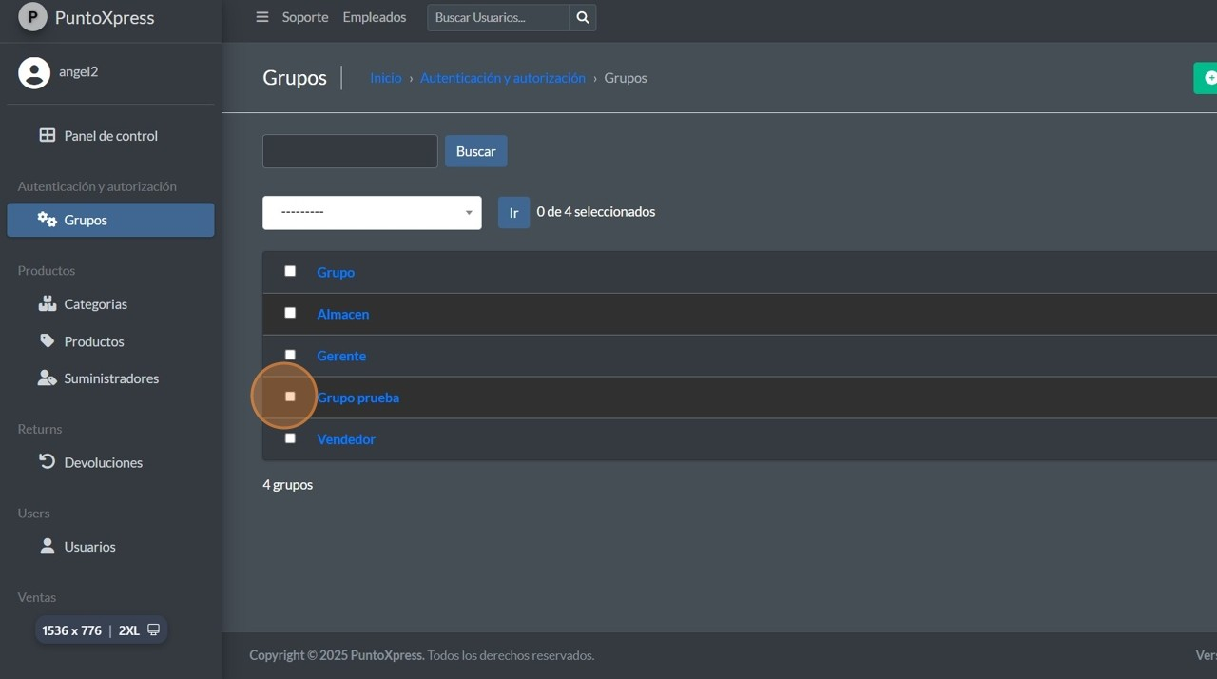

**1**

Hacemos click en el grupo que queremos eliminar

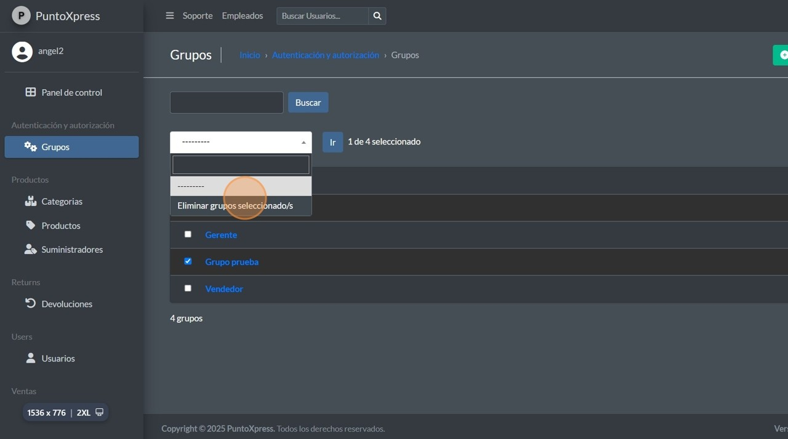

**2**

Vamos a este campo y seleccionamos eliminar

**3**

Click "Ir"

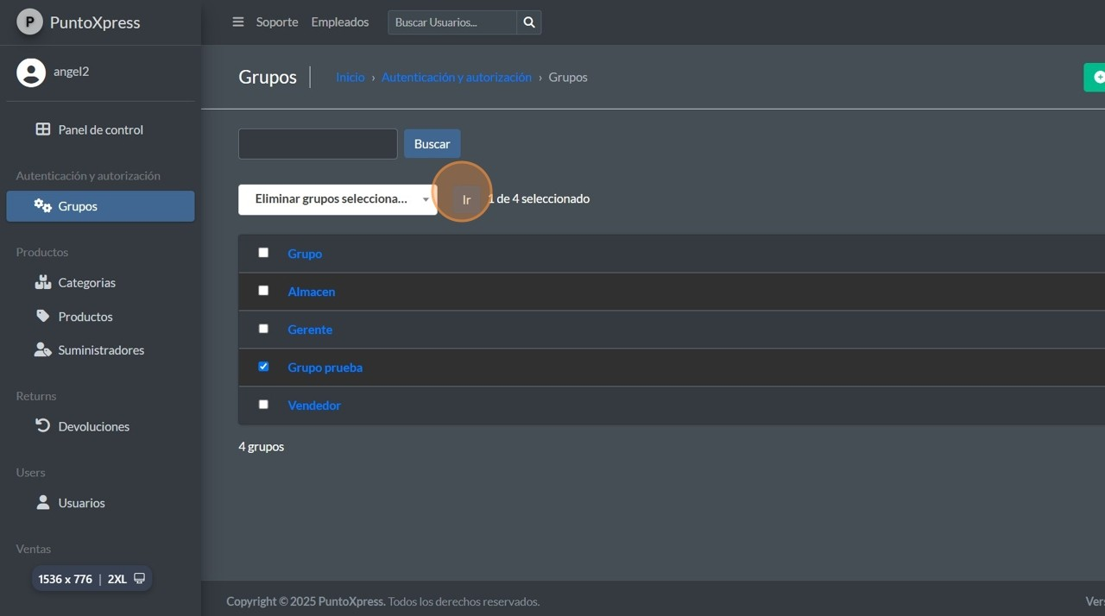

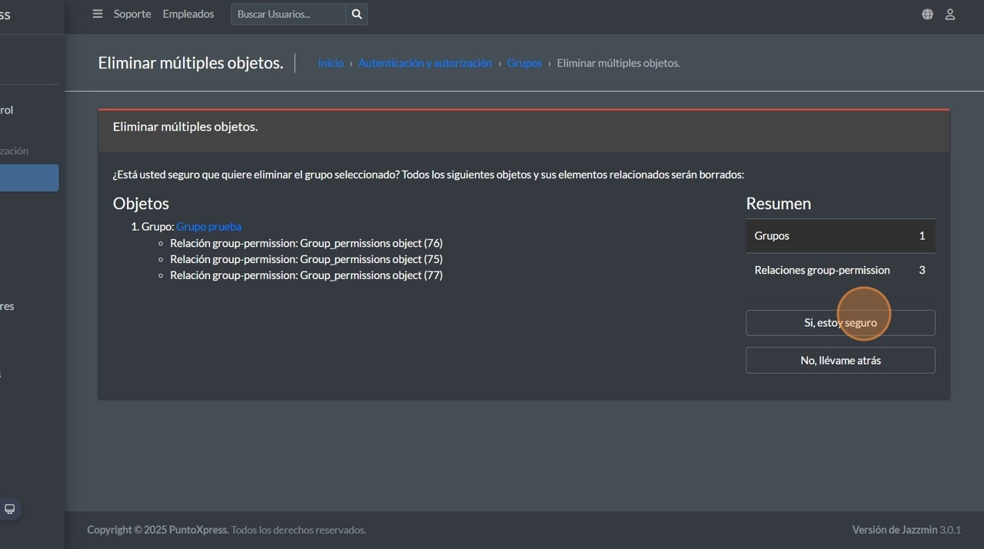

**4**

Si estamos seguros de que queremos eliminarlo hacemos click en si

Categorías:



En este apartado es donde se manejan las categorías de todos los productos podemos eliminar alguno, agregar más o editar.

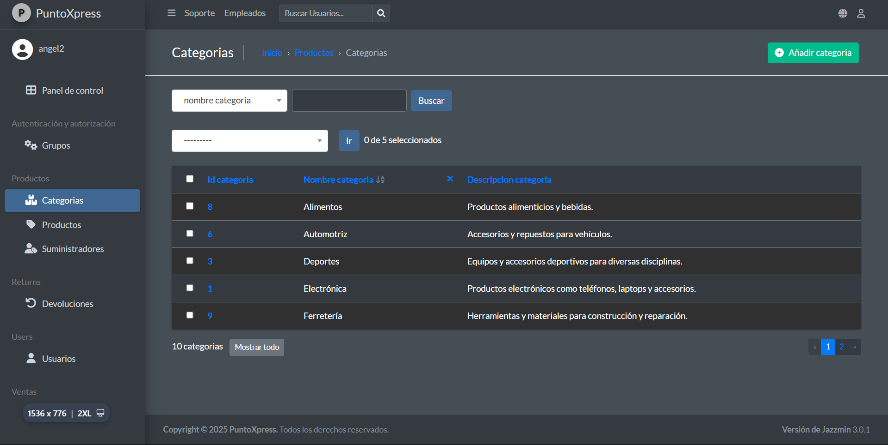

¿Como añadir una categoría?

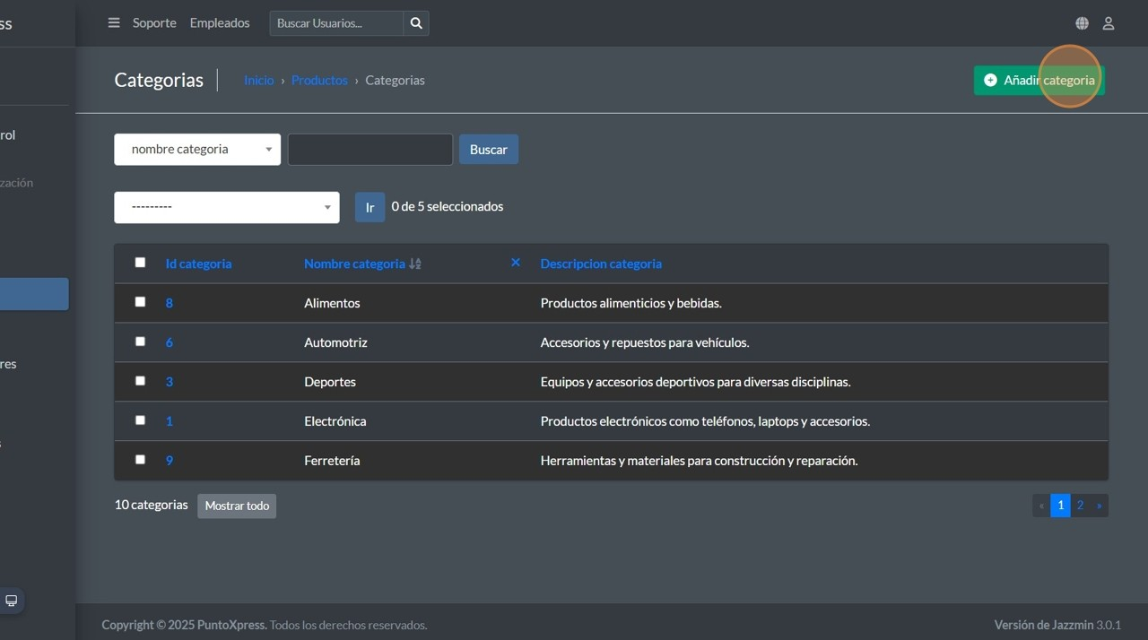

**1**

Hacer click en “Añadir categoría”

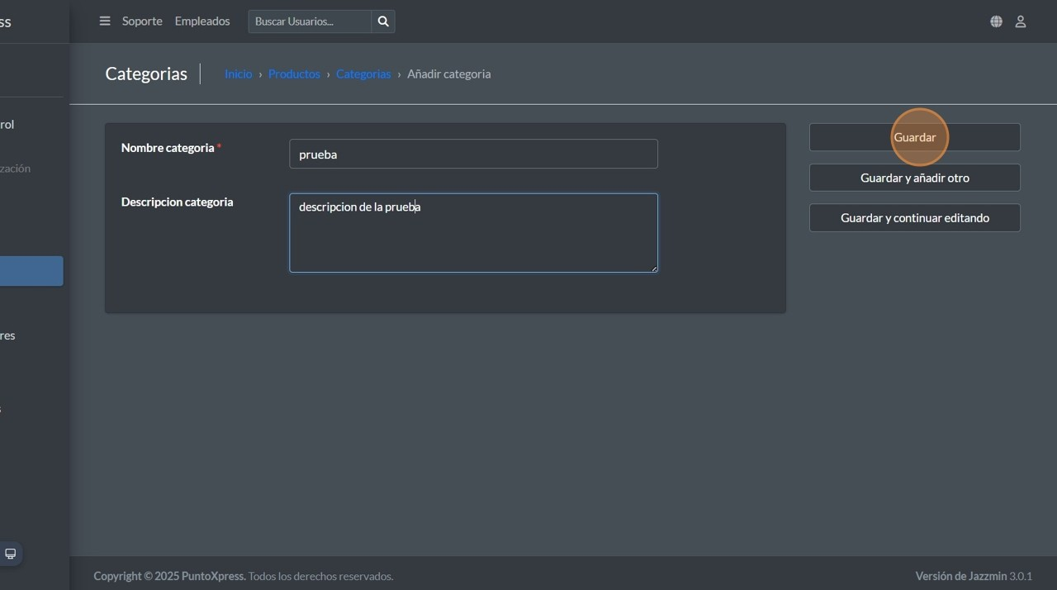

**2**

Llenamos los campos de nombre y descripción y Hacemos click en “Guardar”

¿Como editar una categoría?

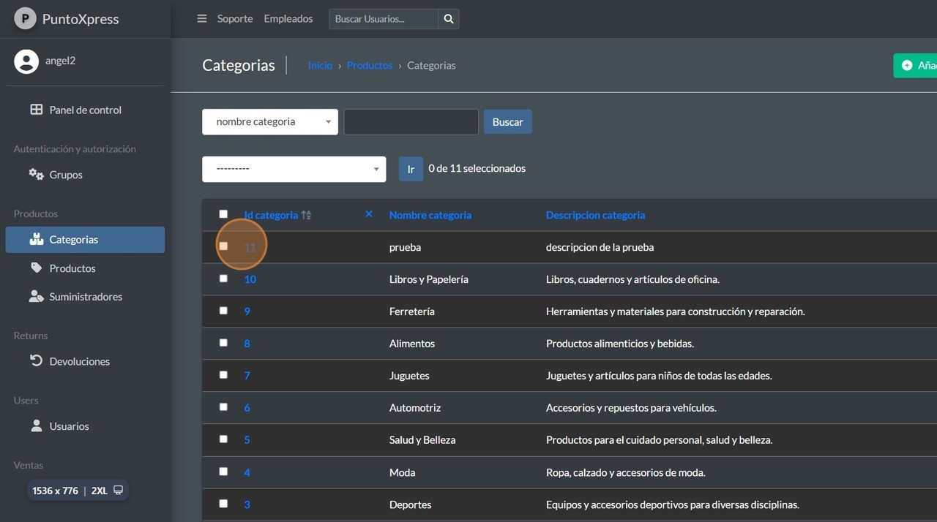

**1**

Hacemos click en la categoría que queremos editar

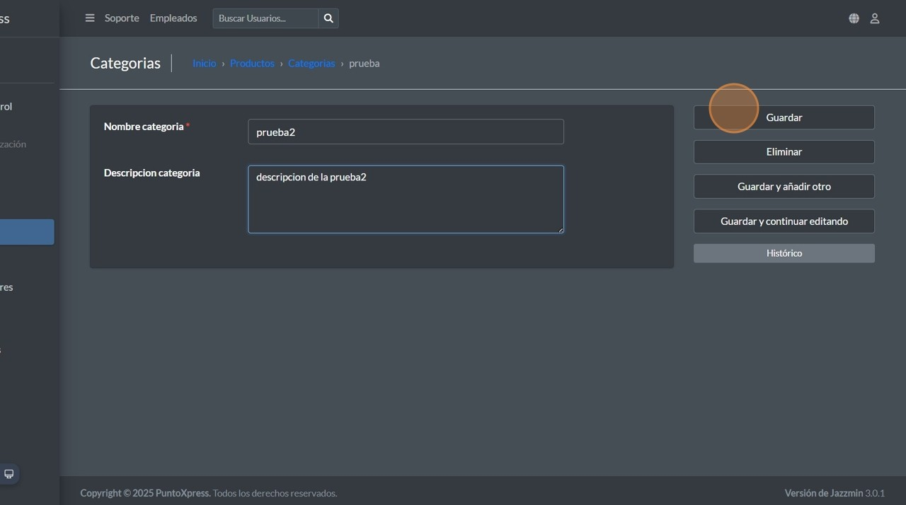

**2**

Editamos lo que queremos y le damos a guardar

¿Como eliminar una categoría?

1

Hacemos click en la categoría que queremos editar

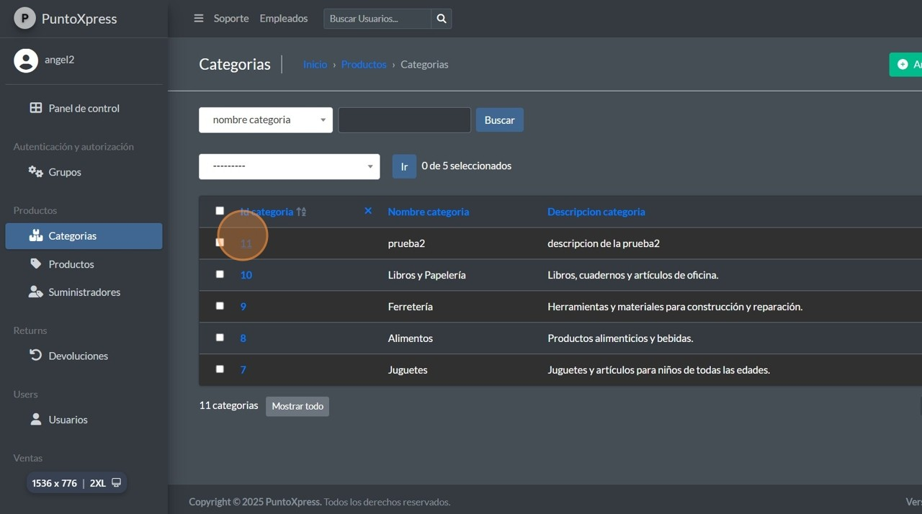

2

Click "Eliminar"

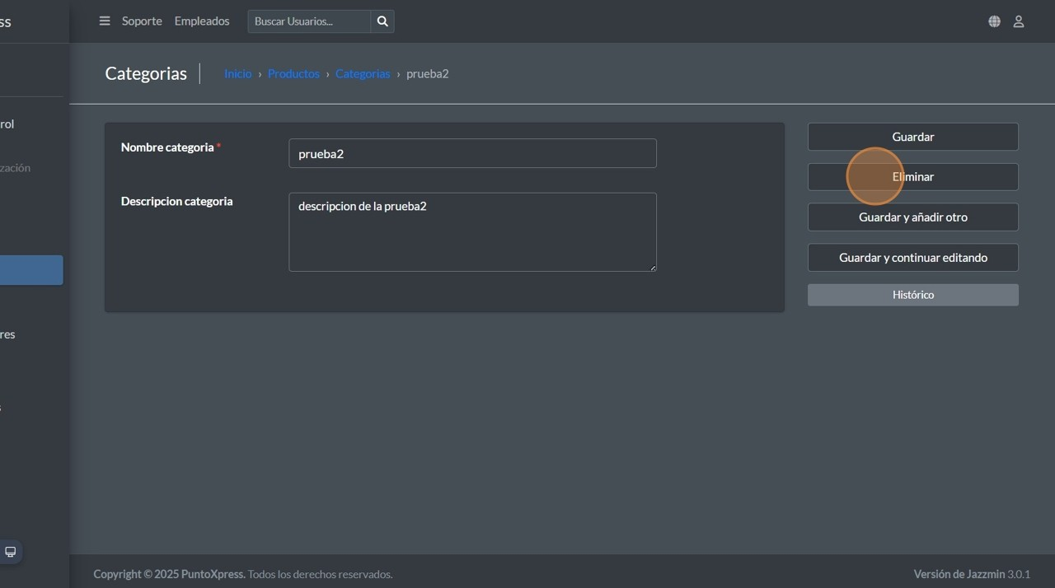

3

Si estamos seguros hacemos click en si

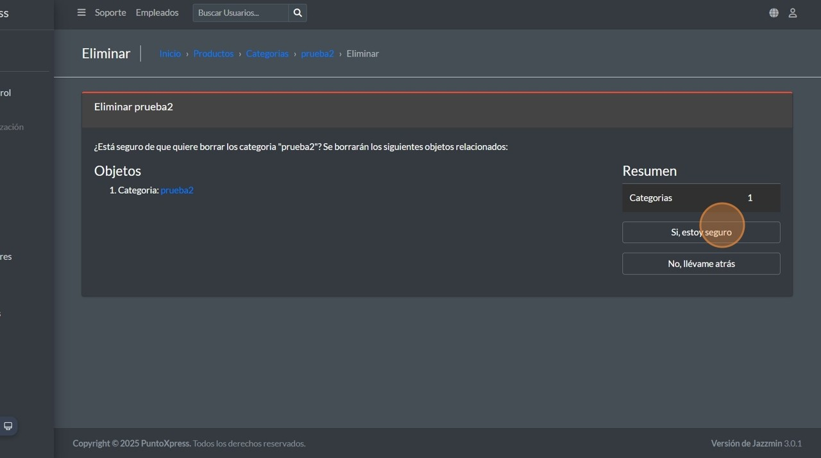

Suministradores:



En este apartado es donde se manejan los proveedores/suministradores de todos los productos podemos: eliminar, agregar más o editar.

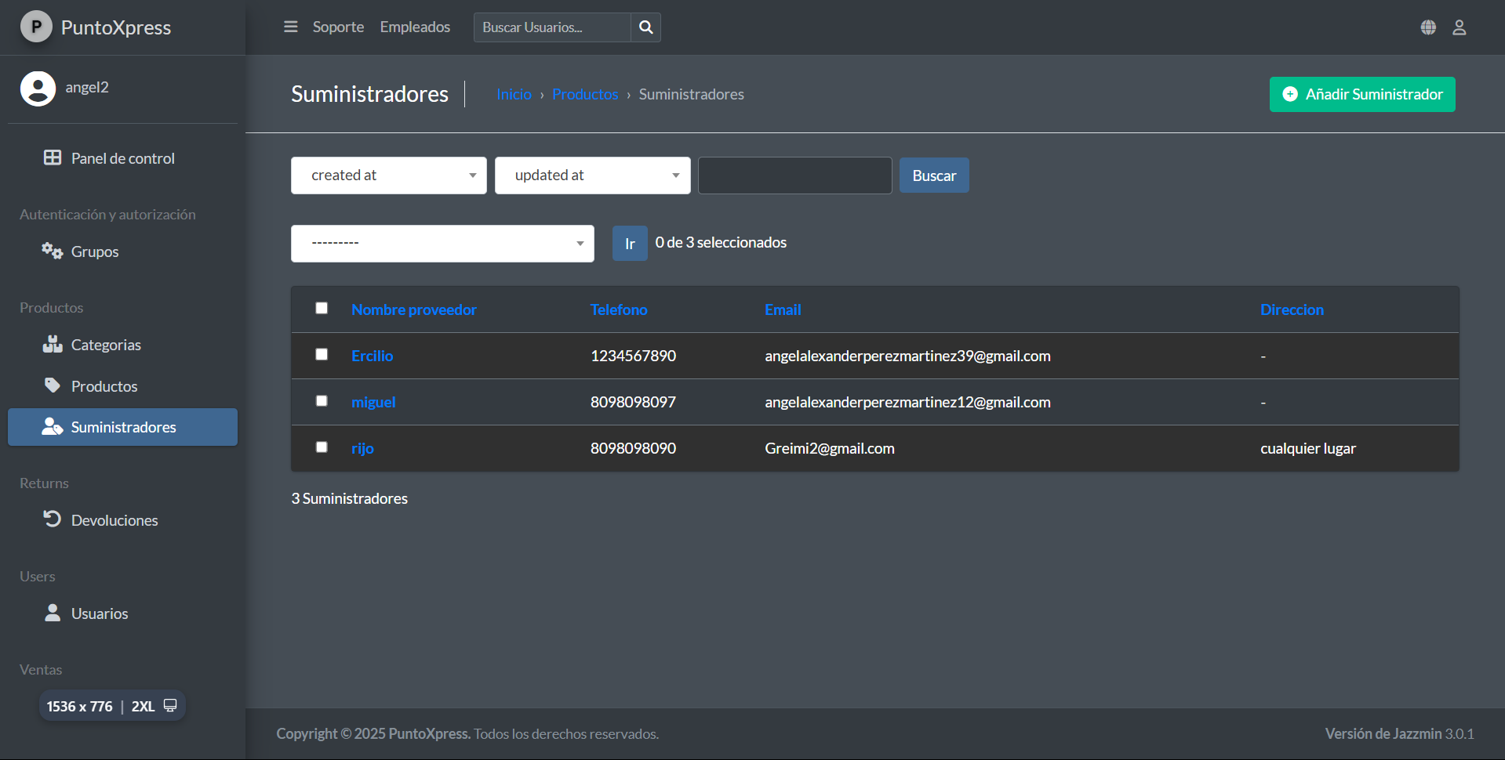

¿Como añadir un proveedor?

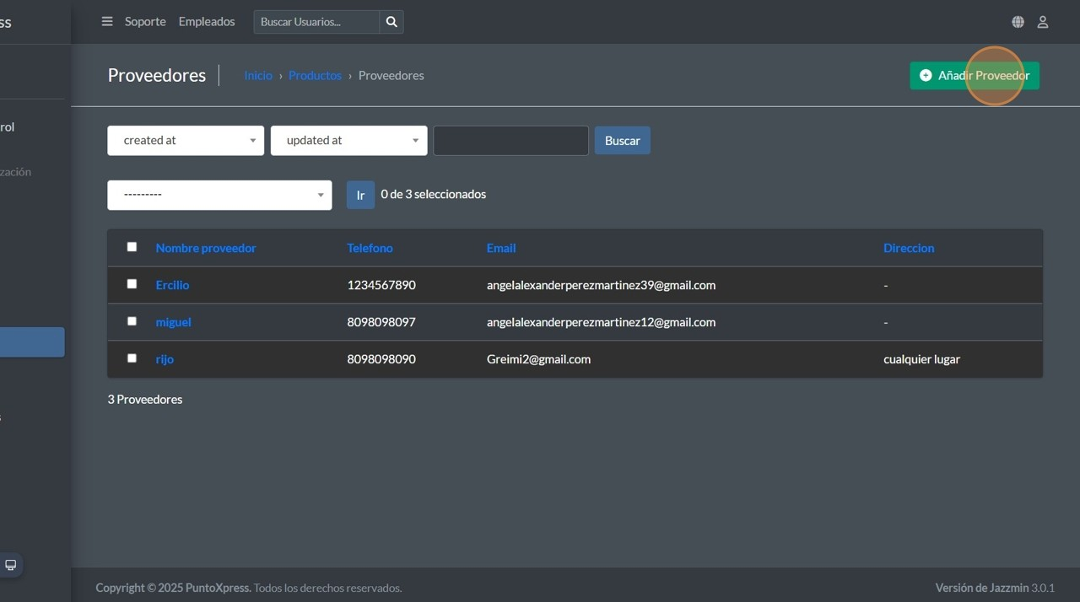

**1**

Hacemos click en el boton de añadir provedor

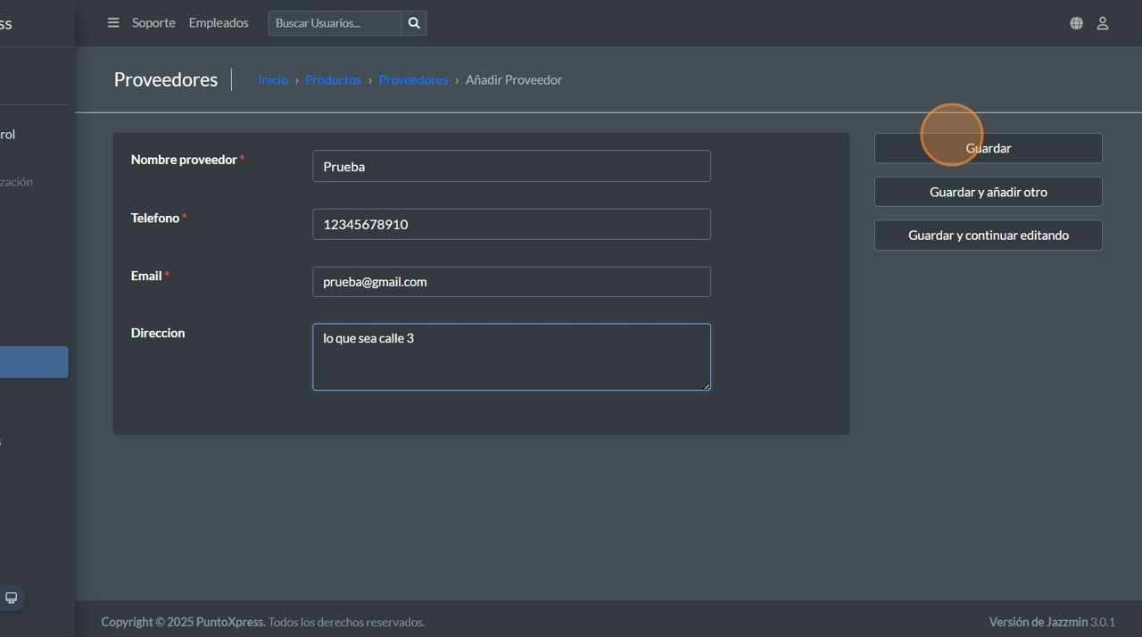

**2**

Llenamos el formulario y hacemos click en guardar

¿Como editar un proveedor?

2

Click en el proveedor que queremos editar

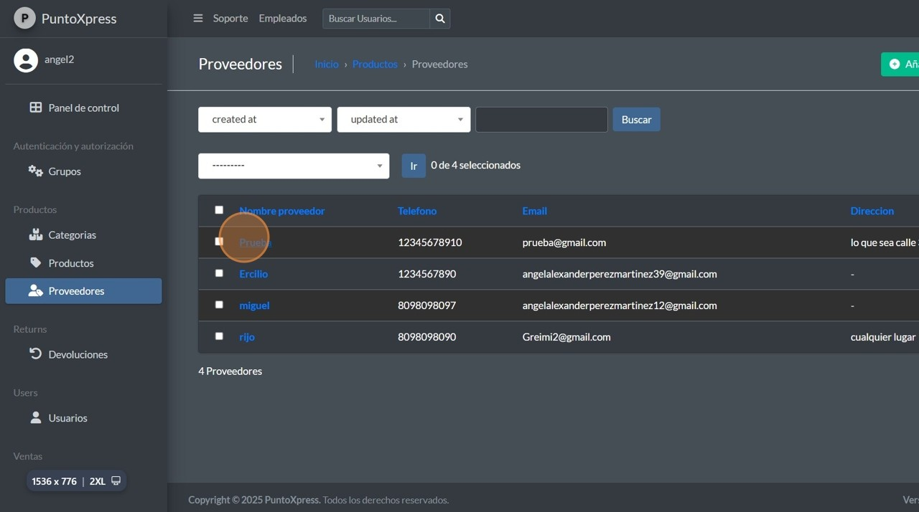

11

Llenamos el formulario y le demás a guardar cuando estemos listos.

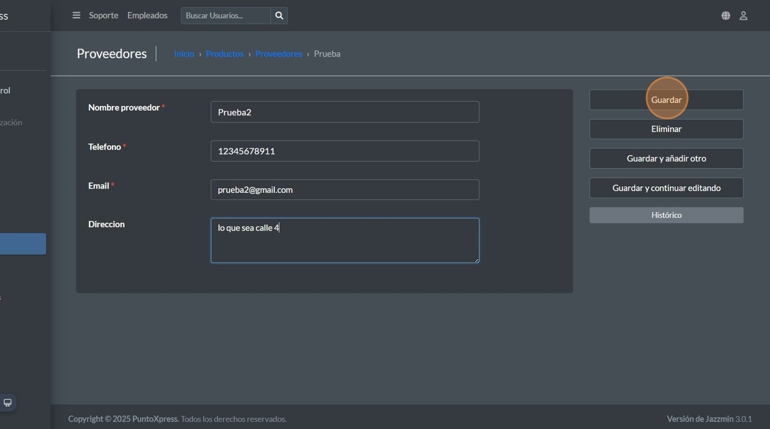

¿Como eliminar un proveedor?

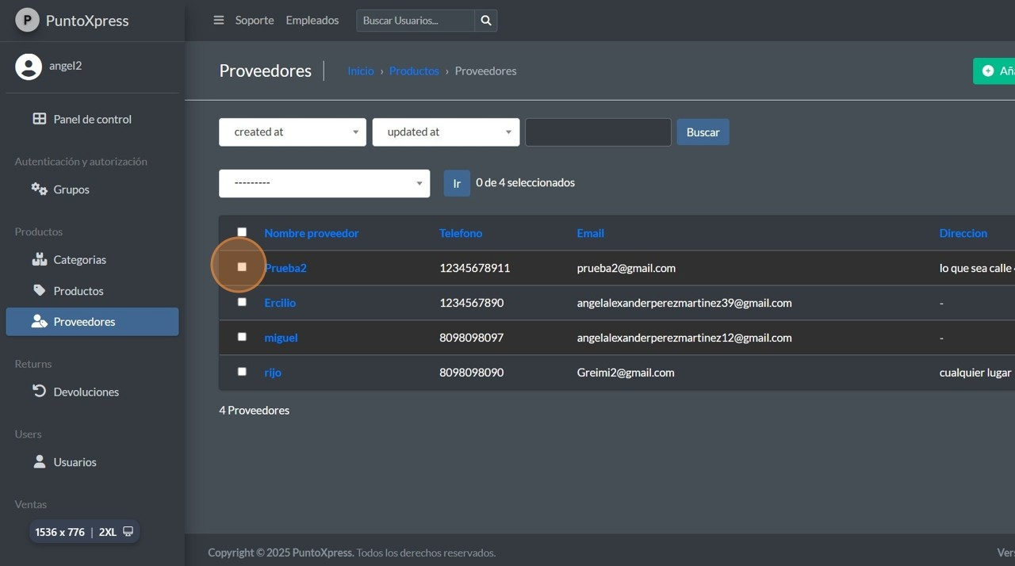

**1**

Seleccionamos el provedor que queremos eliminar

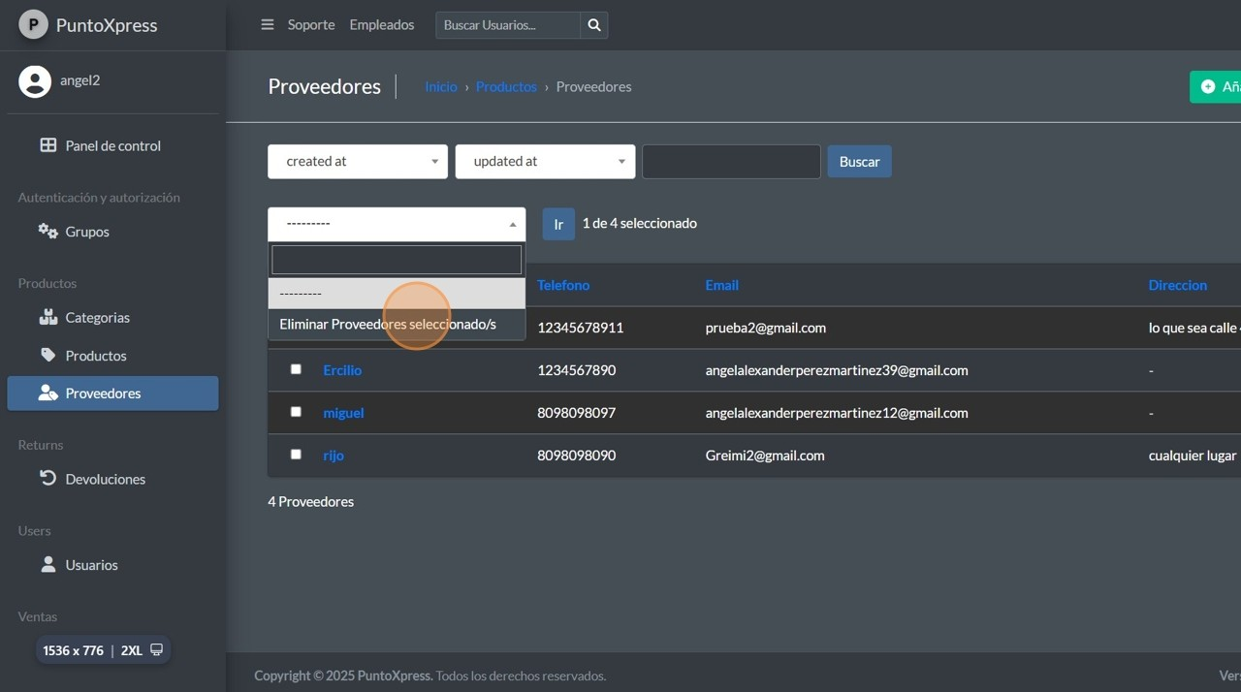

**2**

Seleccionamos el provedor que queremos eliminar

**3**

Click "Ir"

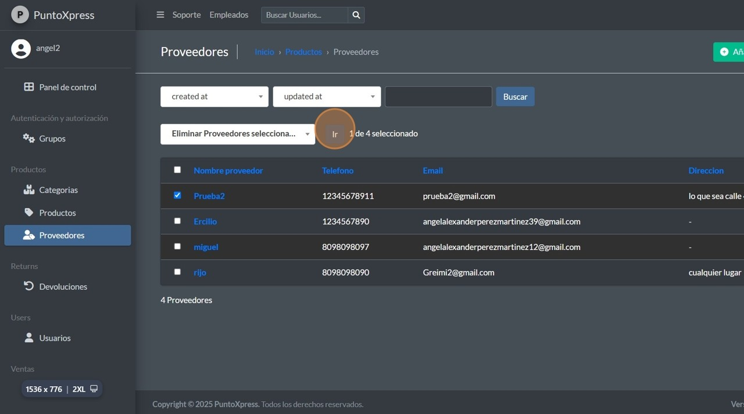

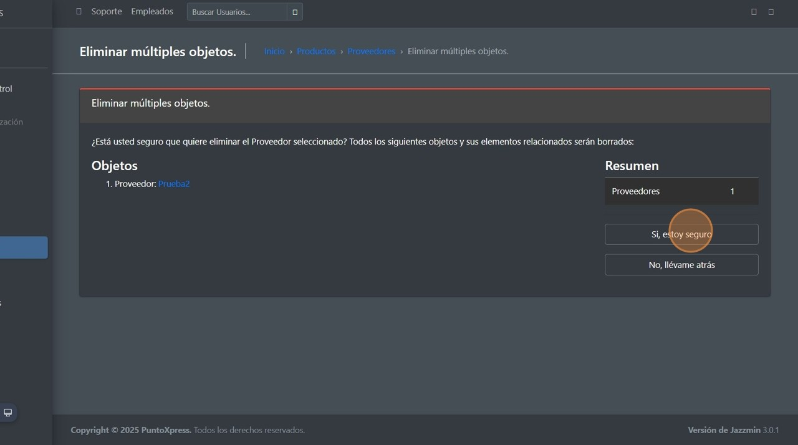

**4**

Si estamos seguros hacemos click en si

Productos:



En este apartado es donde se manejan todos los productos que tenemos podemos: eliminar, agregar más o editar.

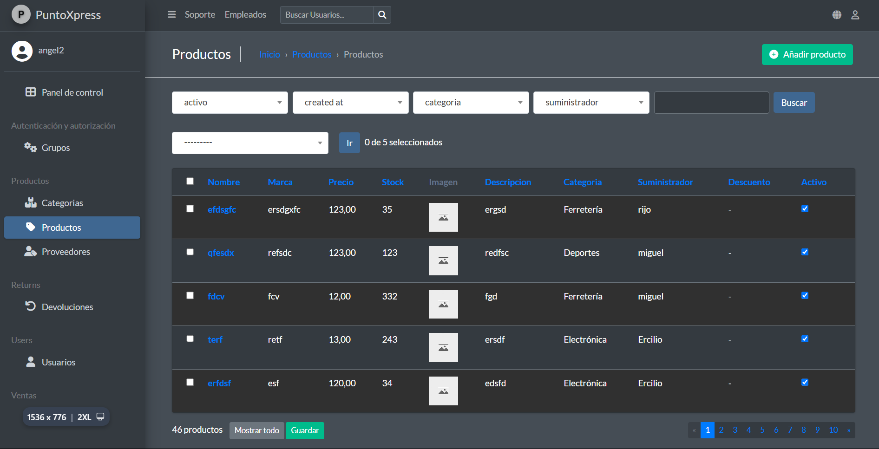

¿Como añadir un producto?

1

Click "Añadir producto"

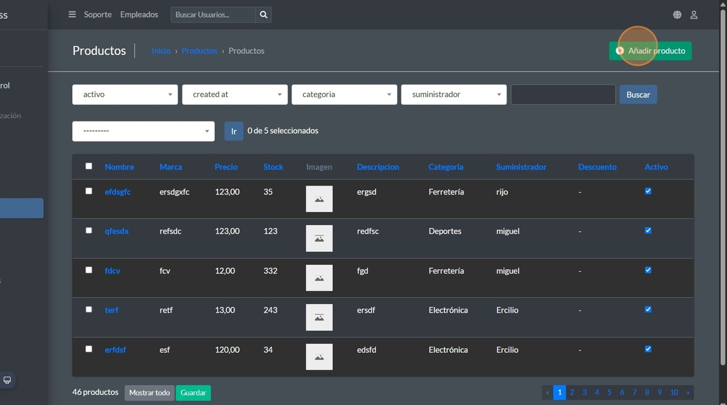

2

Llenamos la primera parte del formulario

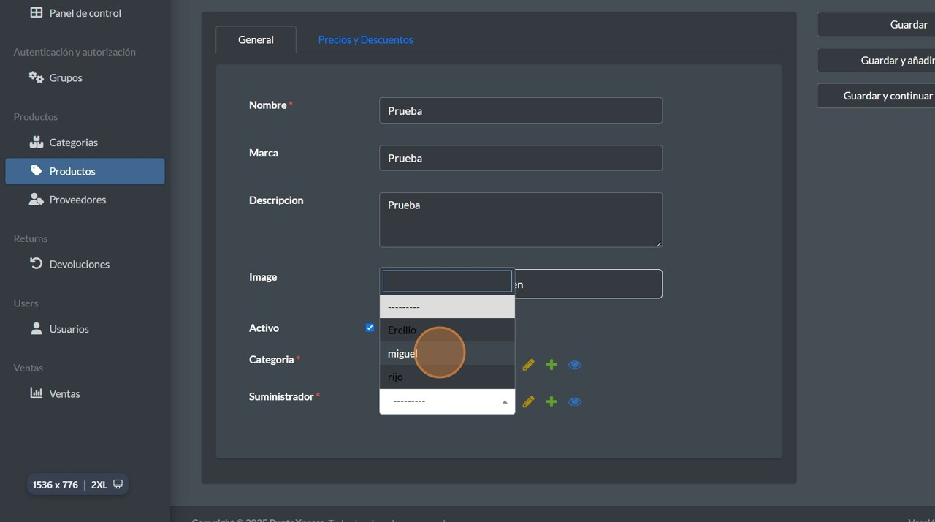

3

Click "Precios y Descuentos"

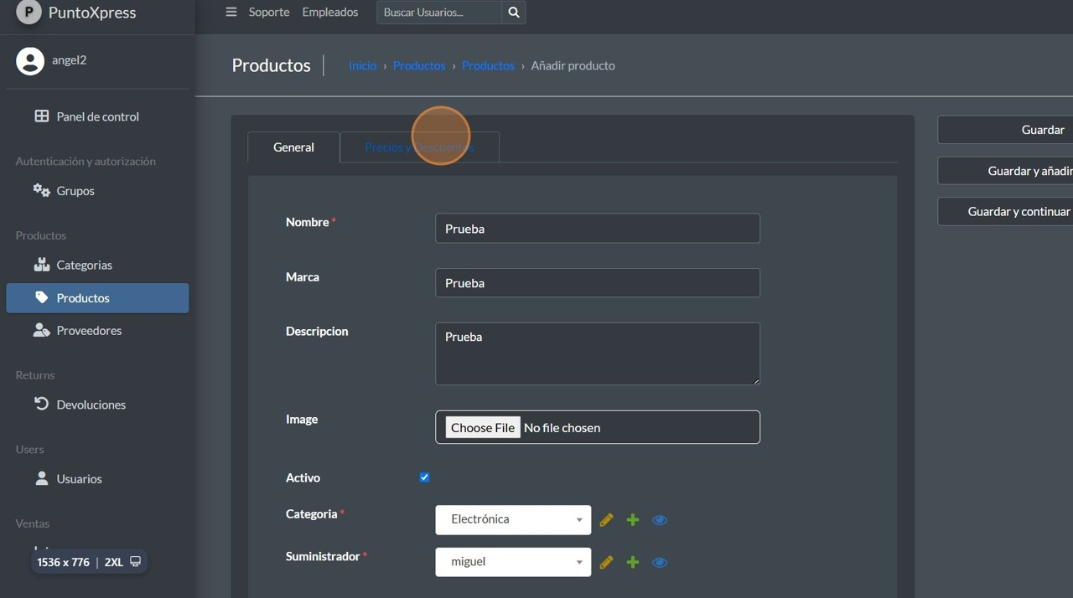

4

Terminamos de llenar el formulario y le damos a guardar

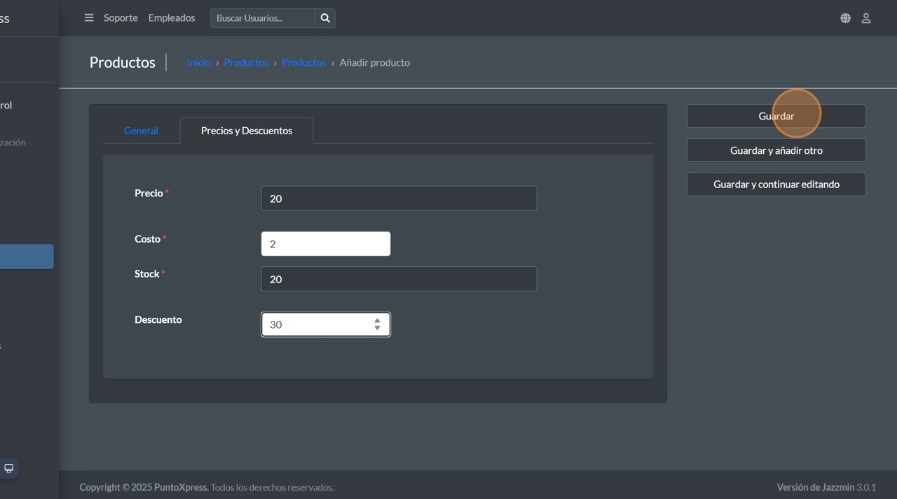

¿Como editar un producto?

1

Hacemos click sobre el producto que queremos editar

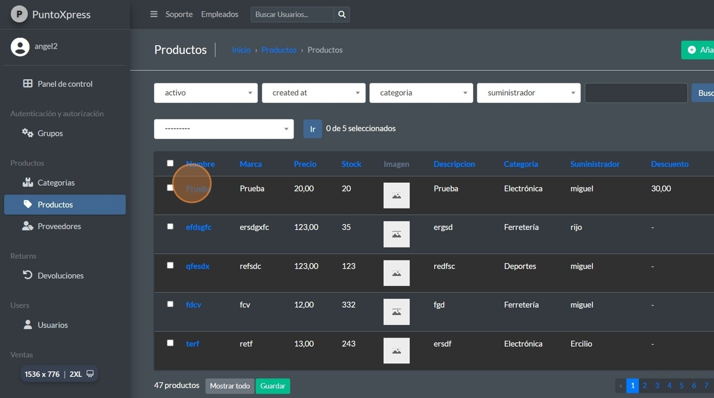

2

Llenamos el formulario y le damos a guardar

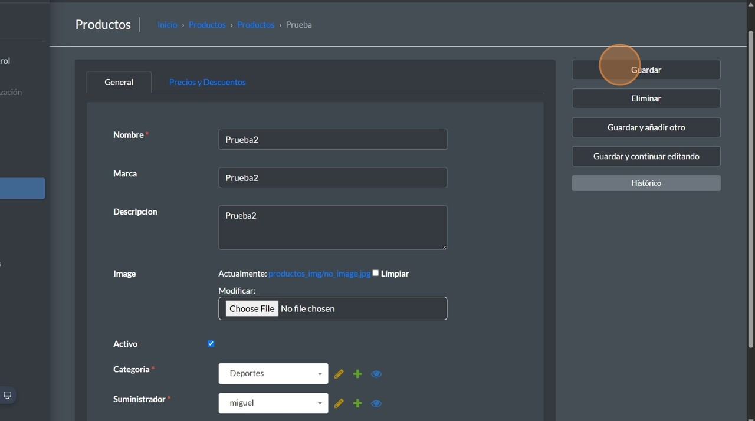

¿Como eliminar un producto?

1

Seleccionamos el productos que queremos eliminar

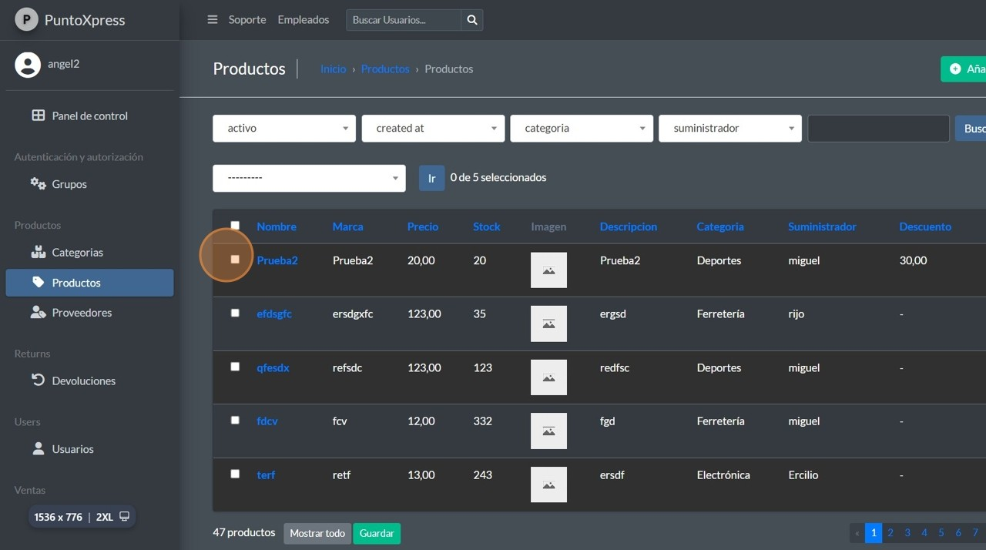

2

Click "Eliminar productos seleccionado/s"

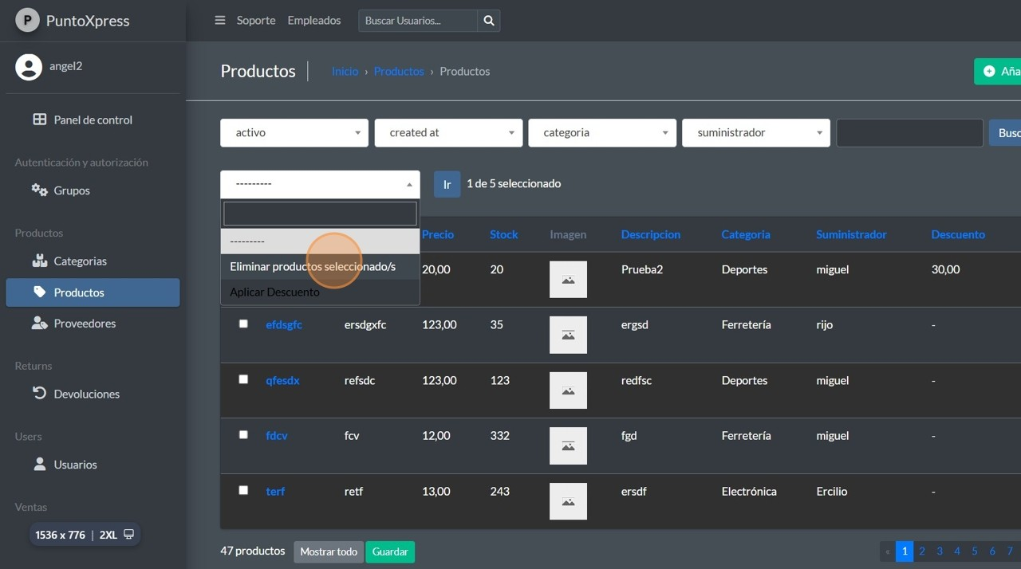

3

Click "Ir"

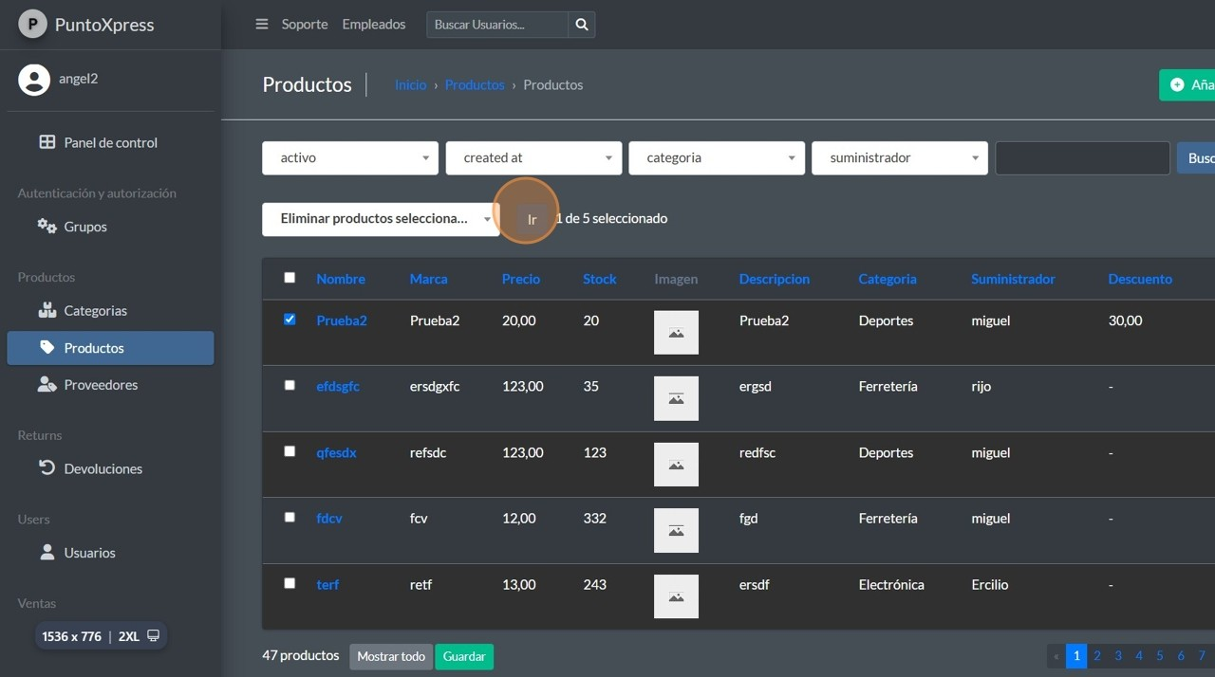

4

Si estamos seguros hacemos click en si

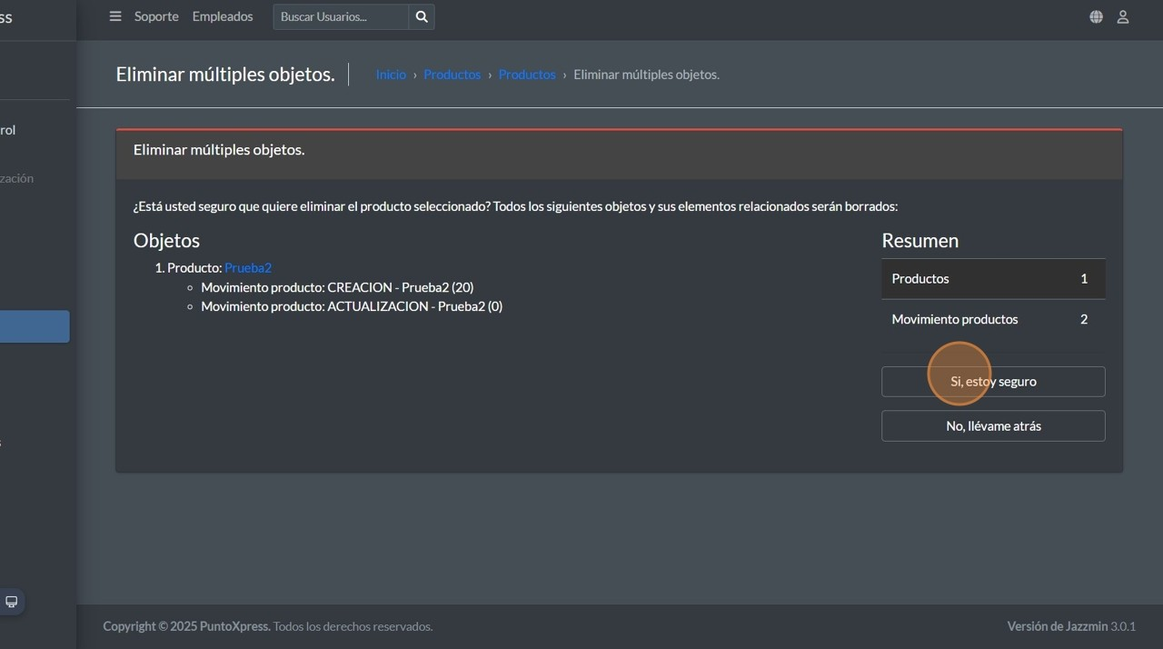

¿Como aplicar descuento algún/os producto/s?

1

Seleccionamos el/los productos

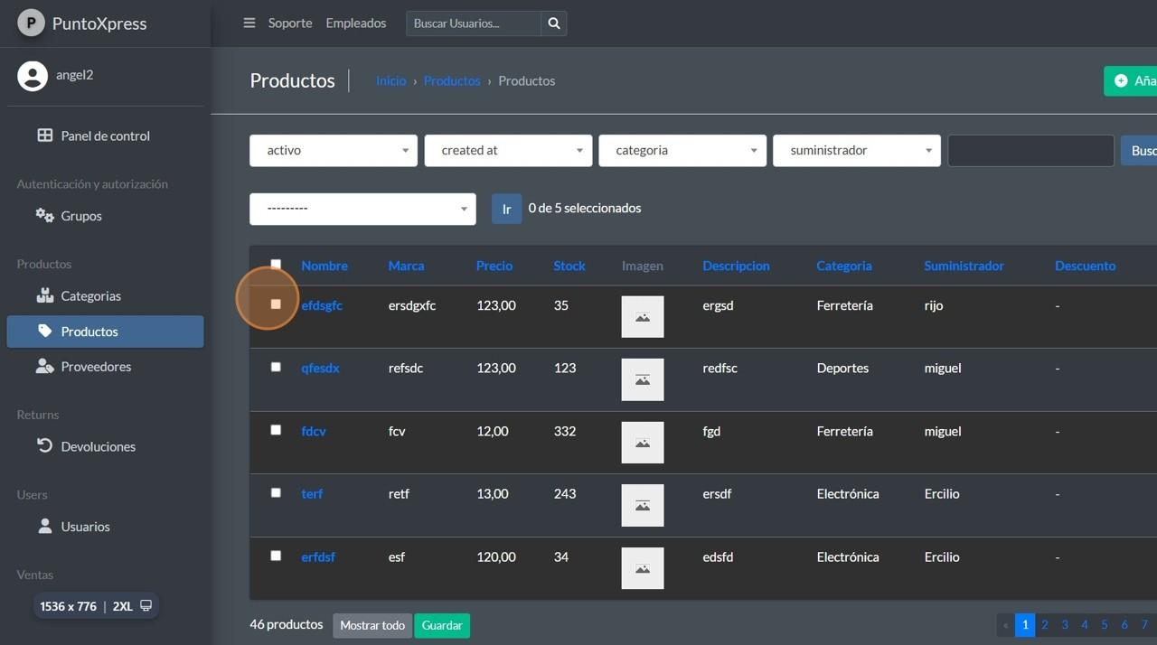

2

Click "Aplicar Descuento"

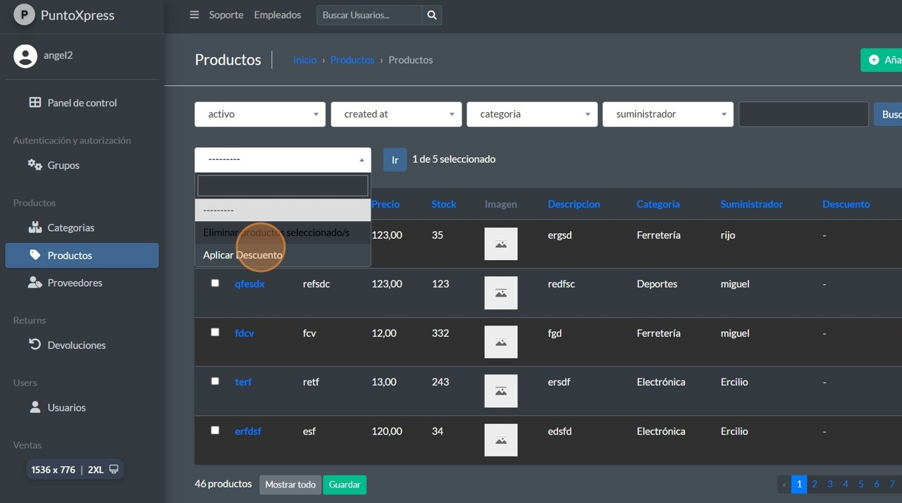

3

Click "Ir"

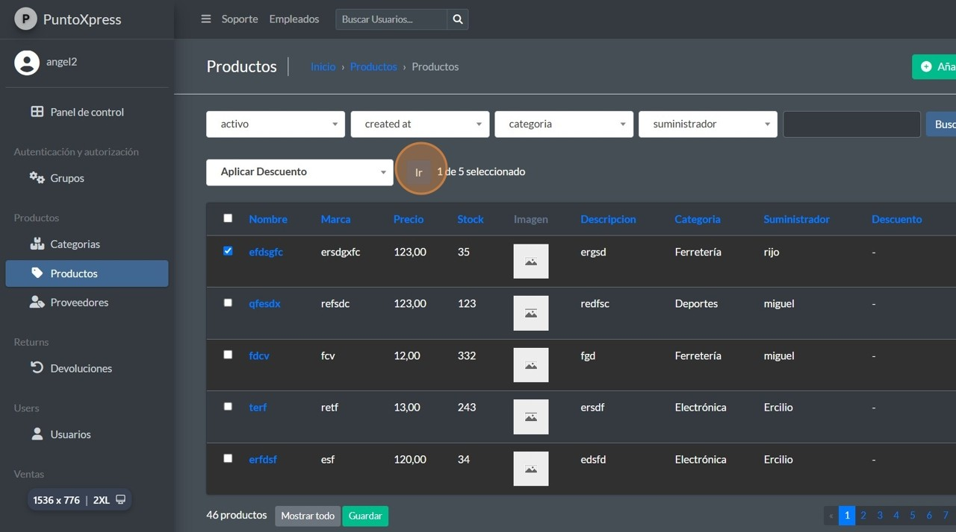

4

Click en el campo de "Nuevo descuento:"

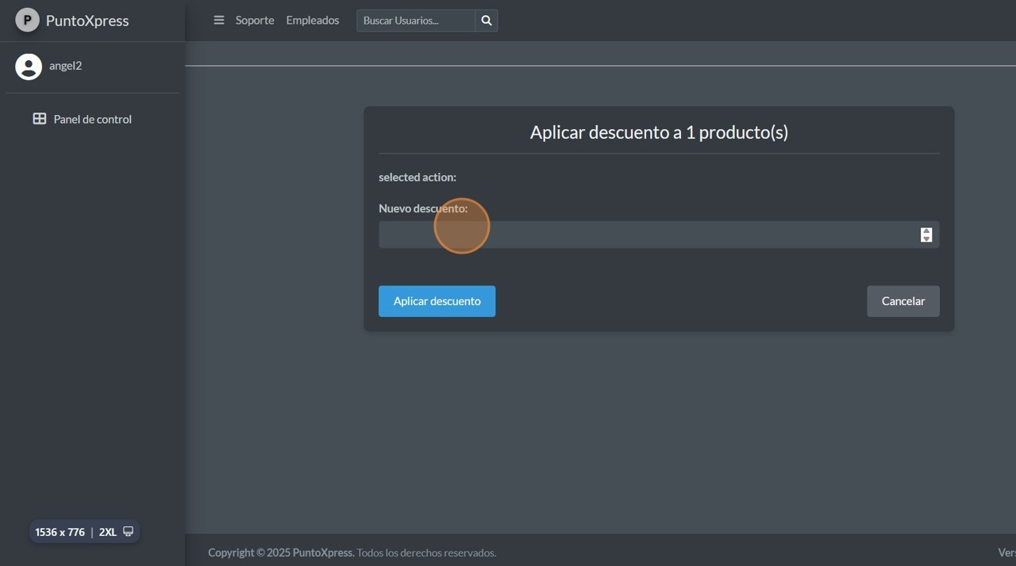

5

Escribimos el descuento

6

Click en aplicar.

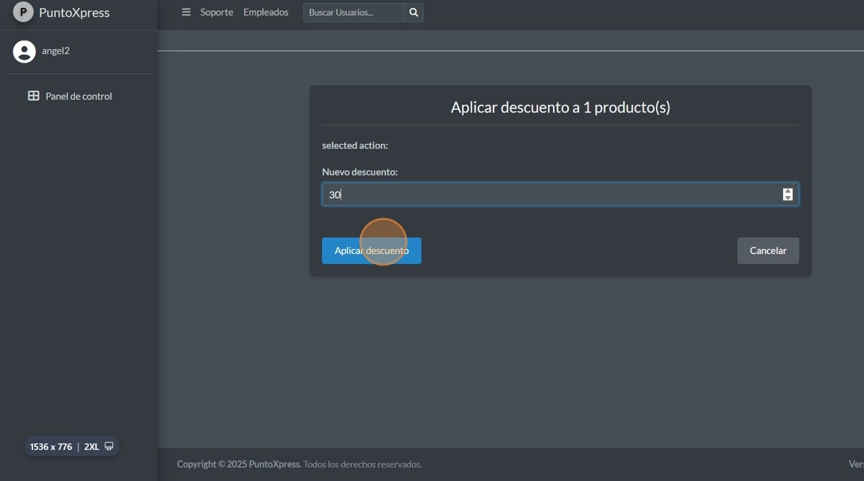

Usuarios:



En este apartado es donde se manejan todos los usuarios de sistema, podemos: eliminar, agregar más o editar.

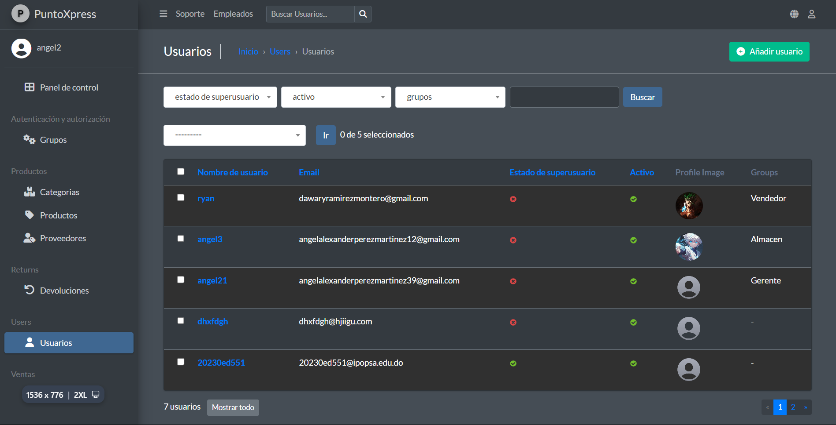

¿Como añadir un usuario?

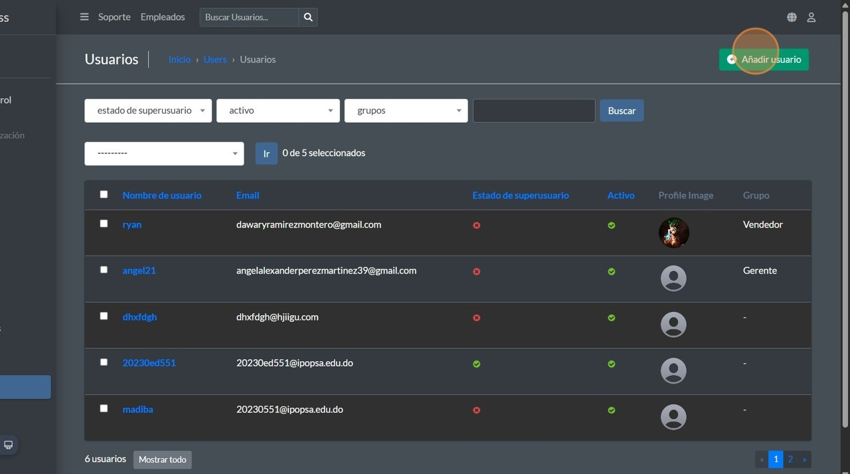

**1**

Click en Añadir usuario

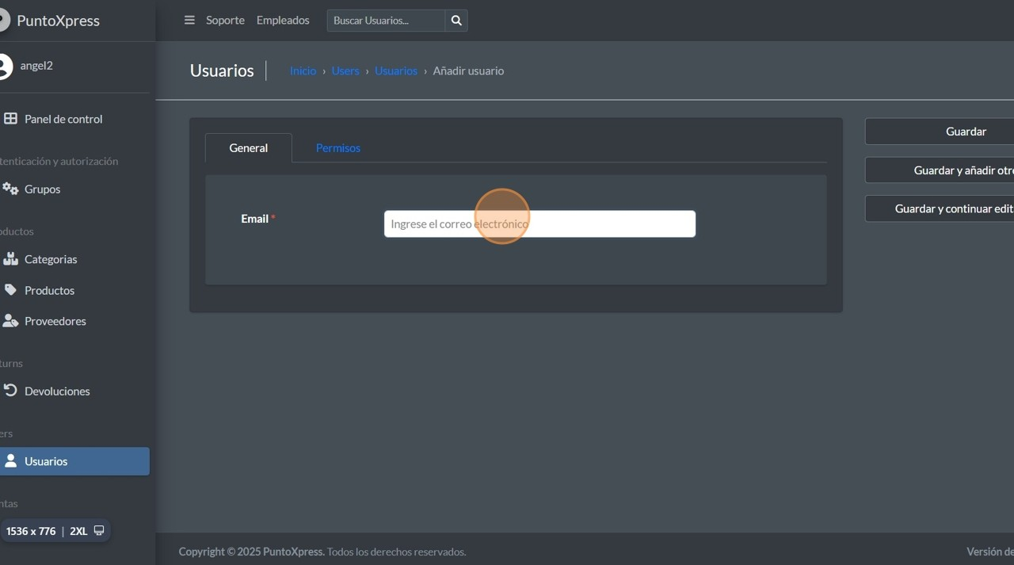

**2**

Llenamos el campo de correo electronico

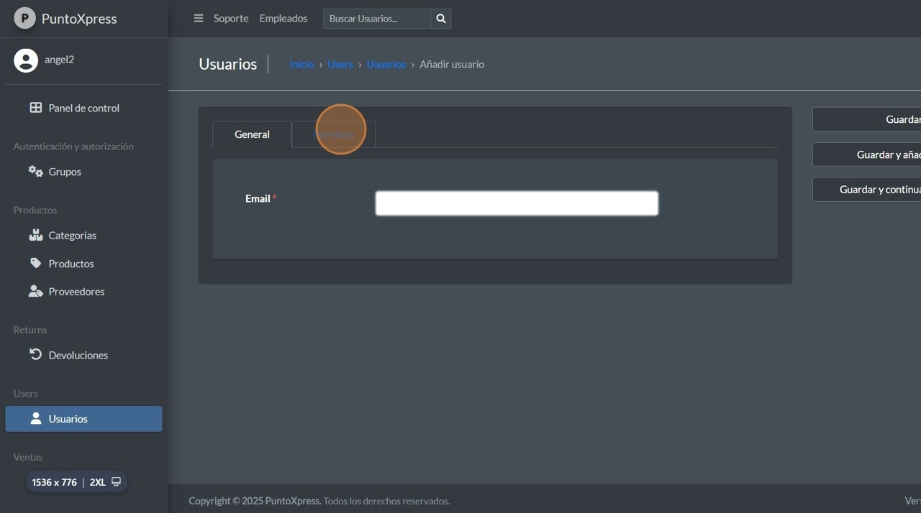

**3**

Llenamos el campo de correo electrónico y le damos a permisos

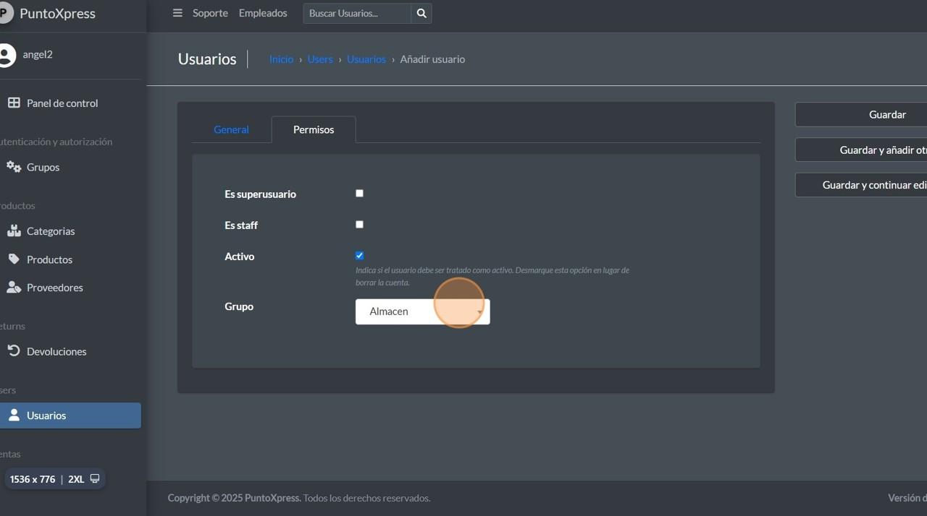

**4**

Ponemos los permisos y hacemos click en guardar

El permiso de staff hará que el usuario pueda o no entrar al dashboard de admin y el super usuario le da permisos de administrador total dentro del dashboard mientras que los grupos que son almacén, vendedor y gestión son para los usuarios normales y les da acceso a vistas específicas dentro del sistema.

¿Como editar un usuario?

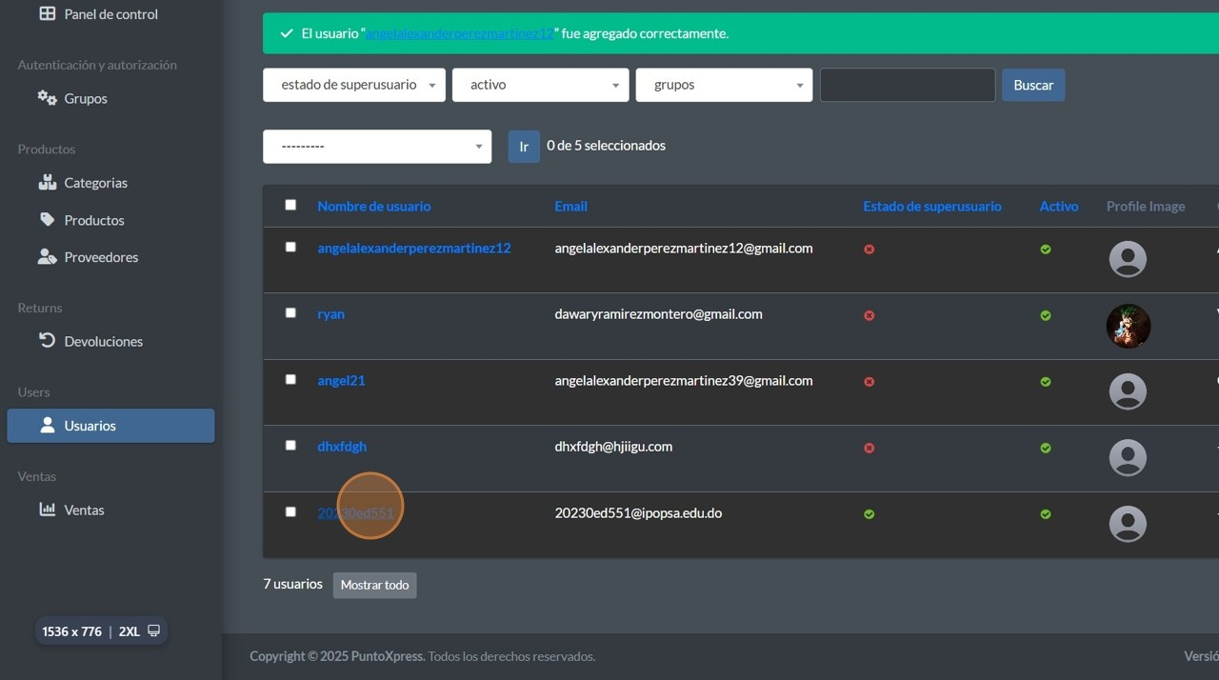

**1**

Hacemos click al usuario que queremos editar

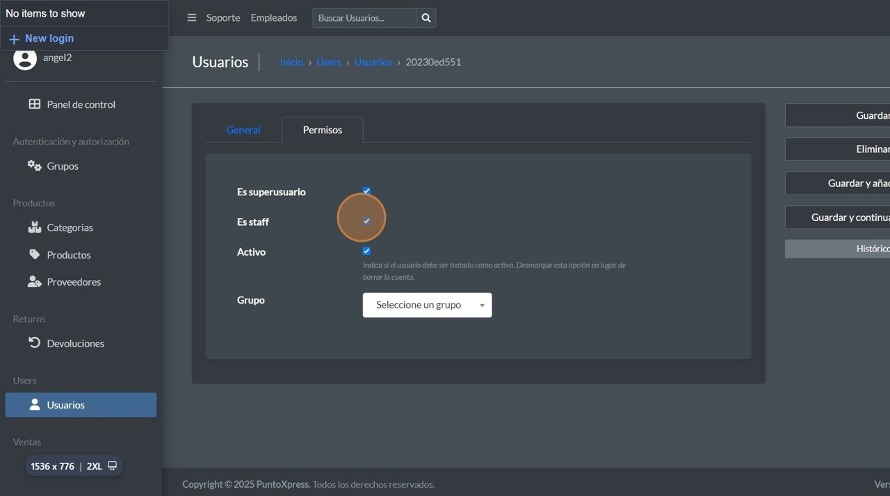

**2**

Seleccionamos los permisos que queremos poner y hacemos click en guardar

¿Como deshabilitar un usuario?

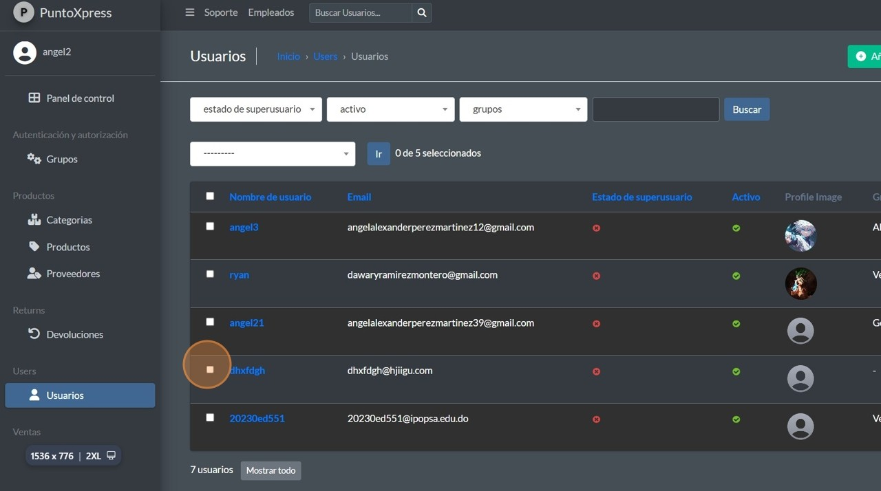

**1**

Seleccionamos el usuario que queremos deshabilitar

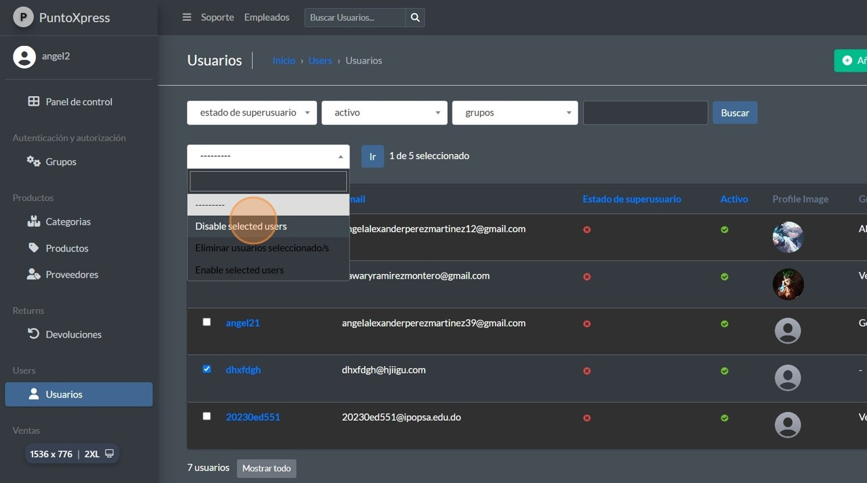

**2**

Seleccionamos el usuario que queremos deshabilitar

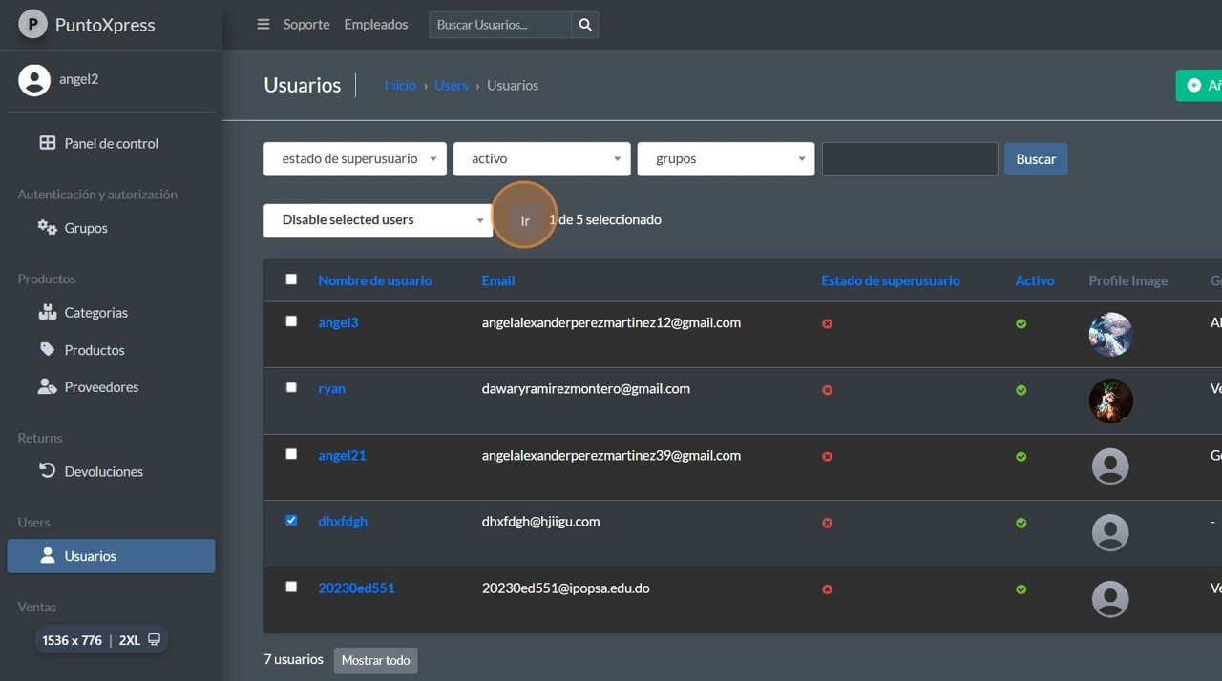

**3**

Hacemos click en ir y listo usuario desabilitado

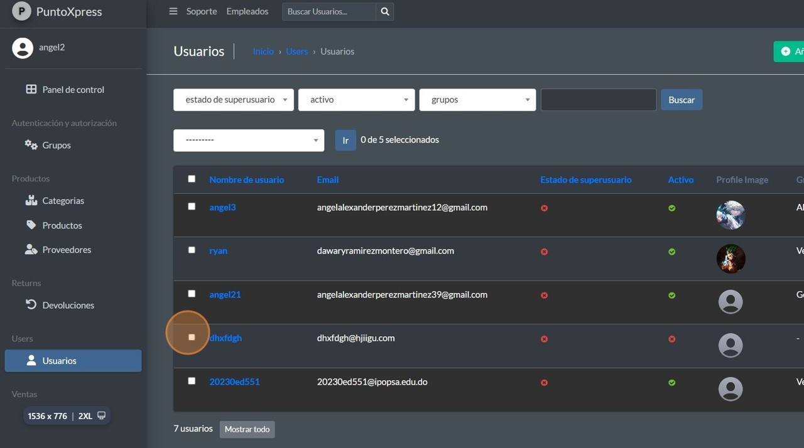

¿Como habilitar un usuario?



**1**

Seleccionamos el usuario que queremos habilitar

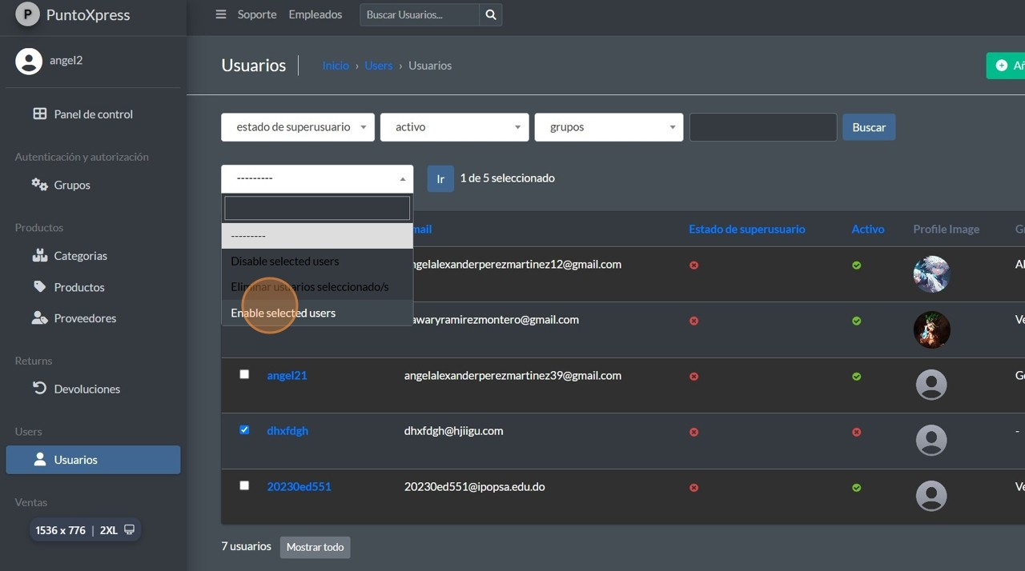

**2**

Seleccionamos la opción de “enable selected user” y hacemos click en ir

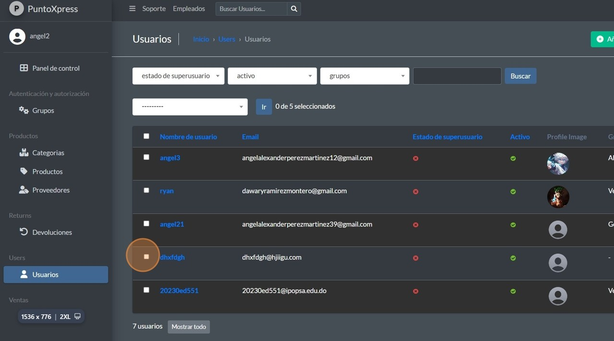

¿Como eliminar un usuario?

** Los usuarios no deben ser eliminados bajo ninguna circunstancia esta opción esta activada por que este es un ambiente de prueba y debe ser erradicada al momento en el que el sistema este en producción **



**1**

Hacemos click al usuario que queremos eliminar

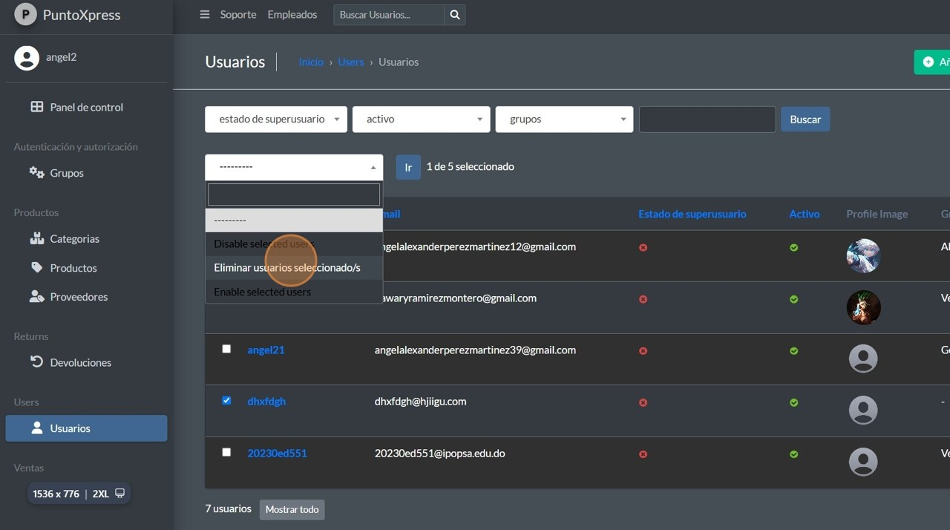

**1**

Hacemos click en eliminar y luego en ir

Nos saldrá esta pantalla solo debemos hacer click en si

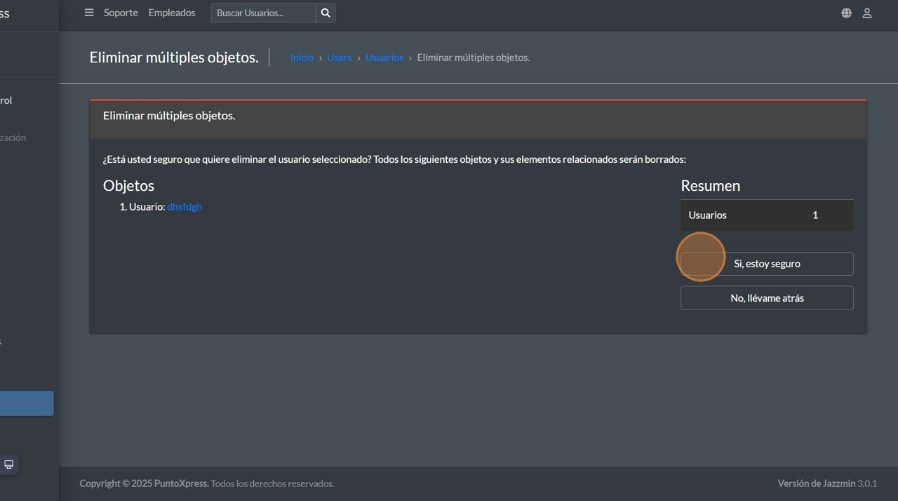

Devoluciones:



En este apartado es donde se encuentran los gráficos de las devoluciones.

La principal funcionalidad es descargar reportes de las devoluciones de este mes.

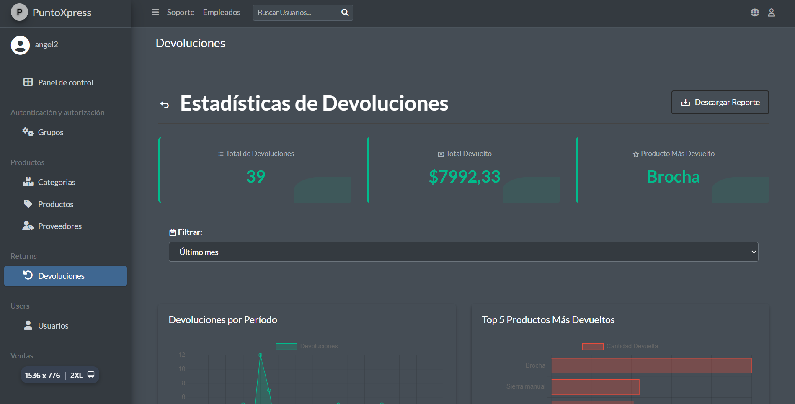

Los gráficos de devoluciones incluyen:

Devoluciones por Período:

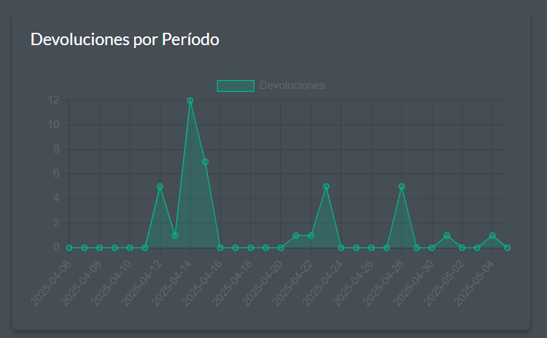

Top 5 Productos Más Devueltos:

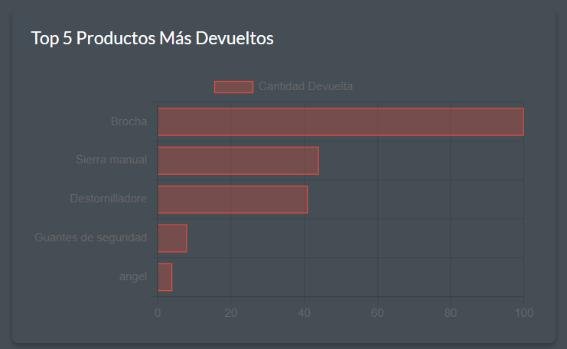

Motivos de Devolución:

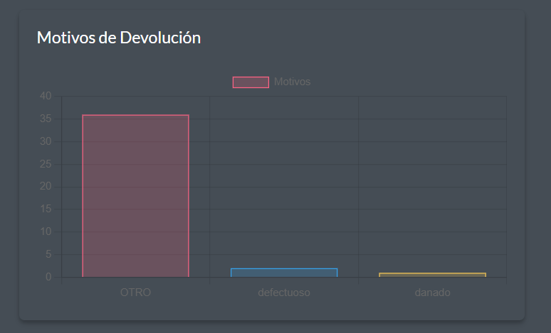

Tenemos un filtro que funciona semanal, mensual y hoy.

Y por ultimo un apartado para ver el total de devoluciones hecho, el dinero total devuelto y el producto más devuelto.

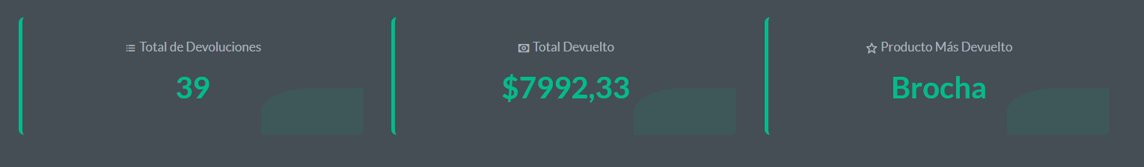

Ventas:



En este apartado es donde se encuentran los gráficos de las ventas.

La principal funcionalidad es descargar reportes de las ventas de este mes.

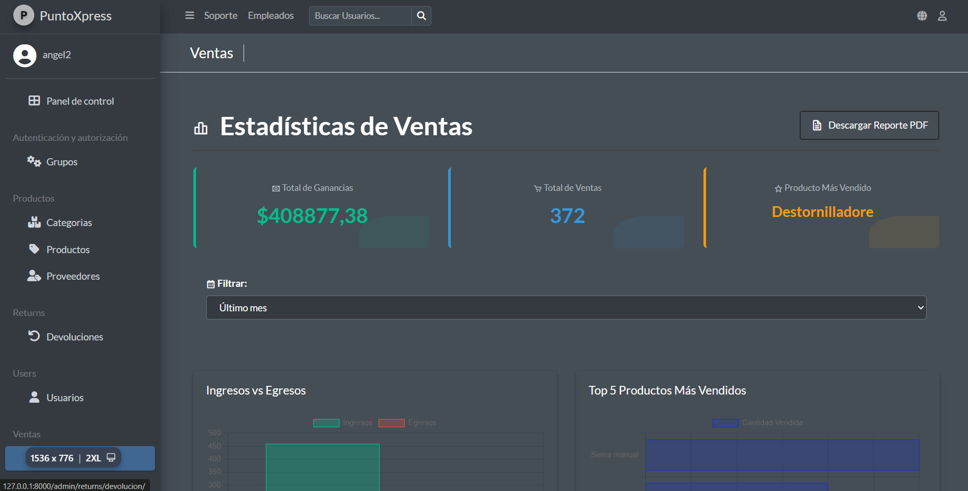

Los gráficos de ventas incluyen:

Ingresos vs Egresos:

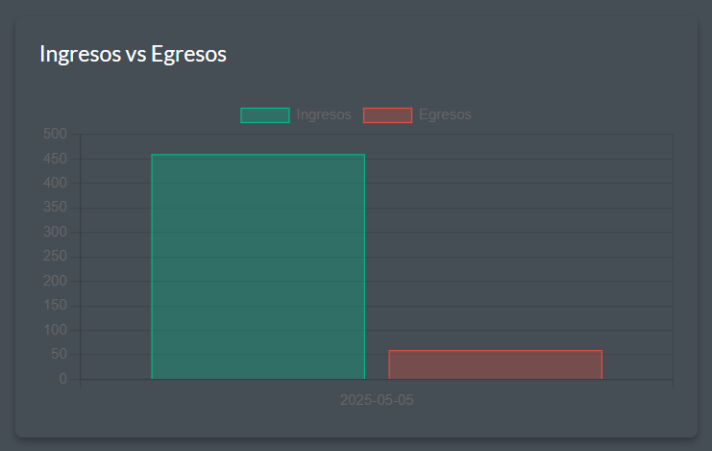Top 5 Productos Más Vendidos:

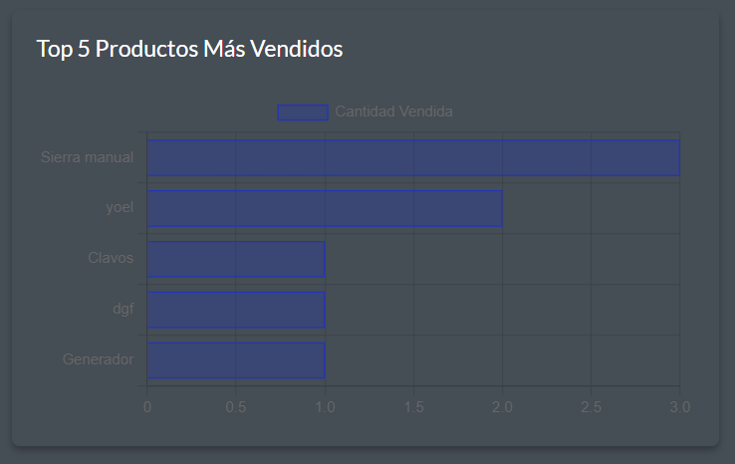

Ventas por Período:

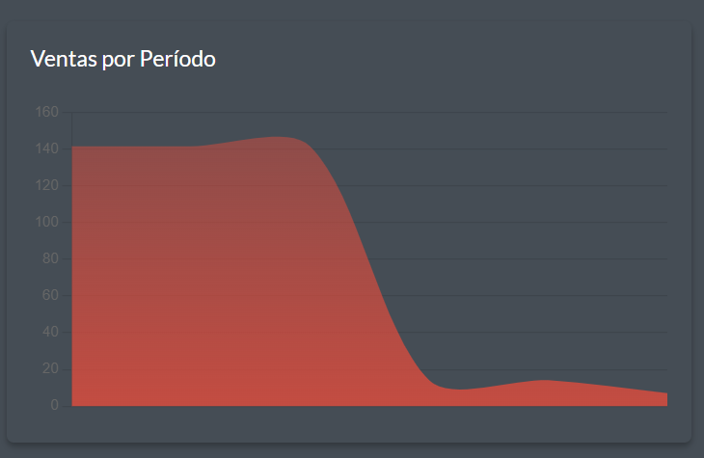

Ventas por Categoría:

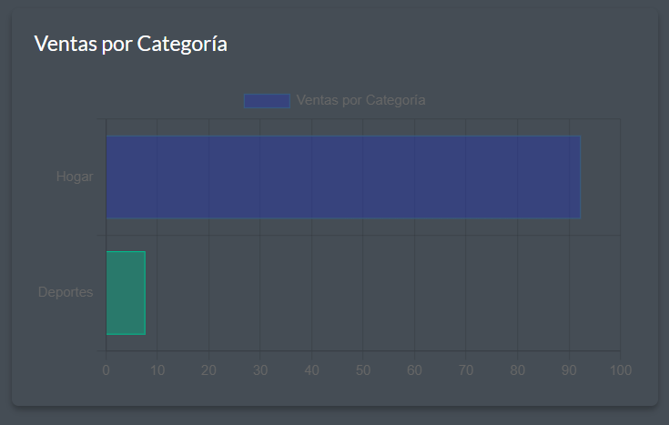

Tenemos un filtro que funciona semanal, mensual y hoy.

Y por último un apartado para ver el dinero total ganado, total de ventas hecho y el producto más vendido.

